**Tiết:73,74**

**BÀI 6: TÌNH YÊU TỔ QUỐC**

**(Thơ thất ngôn bát cú và tứ tuyệt đường luật)**

**( Tổng số tiết: 12 (từ tiết 73 đến 84)**

**TRI THỨC NGỮ VĂN**

**VĂN BẢN 1: NAM QUỐC SƠN HÀ**

**I. MỤC TIÊU**

**1. Kiến thức**

- Thể thơ thất ngôn bát cú luật Đường và thất ngôn tứ tuyệt luật Đường

**2. Năng lực**

**a. Năng lực chung**

- Năng lực giải quyết vấn đề, năng lực tự quản bản thân, năng lực giao tiếp, năng lực hợp tác...

**b. Năng lực đặc thù**

- Nêu và giải thích được chủ điểm, xác định thể loại cần học

- Kích hoạt kiến thức nền về thể loại truyện

**3. Phẩm chất:**

- Yêu quê hương đất nước, tự hào với truyền thống đấu tranh giữ nước của dân tộc.

**\* Giáo dục đạo đức lối sống cho học sinh**

- Giáo dục cho HS tình yêu thiên nhiên, quê hương, đất nước; Trân trọng những gì mình có trong hiện tại; Biết ơn những người đi trước,..

- Giáo dục lòng yêu thương con người, đồng cảm với những hoàn cảnh đặc biệt,…

**II. THIẾT BỊ DẠY HỌC VÀ HỌC LIỆU**

- KHBD, SGK, SGV, SBT

- PHT

- Tranh ảnh

- Máy tính, máy chiếu, bảng phụ, bút dạ, Giấy A0

- Phiếu học tập

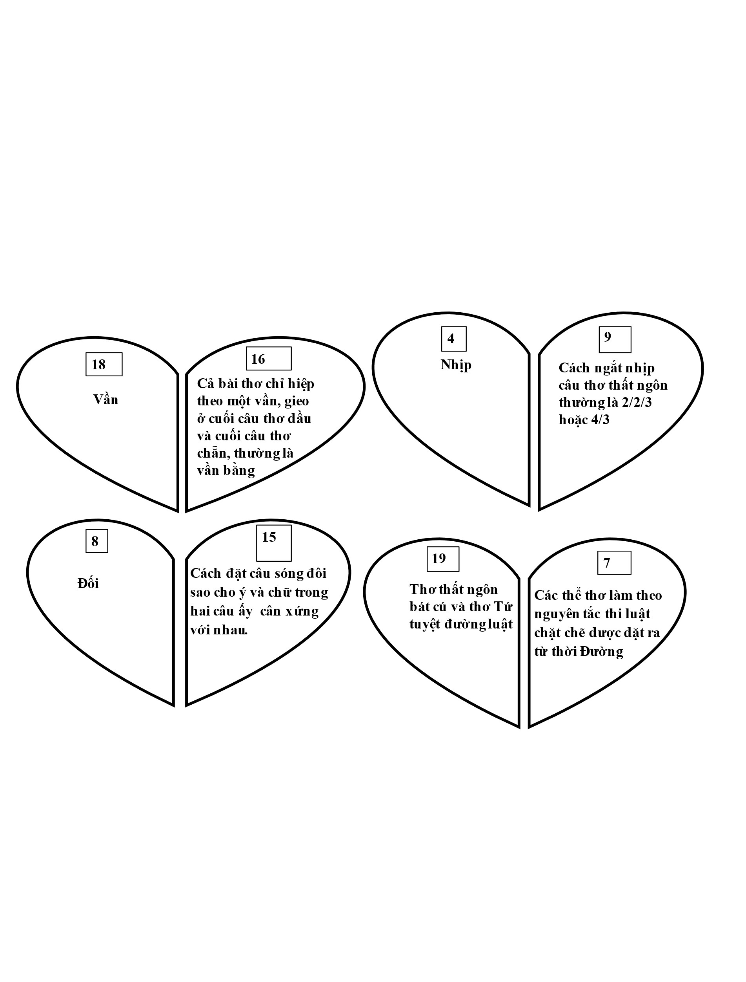

**III. TIẾN TRÌNH DẠY HỌC**

**A. HOẠT ĐỘNG MỞ ĐẦU**

**Hoạt động 1. Hoạt động giới thiệu chủ điểm và câu hỏi lớn của bài học**

**a. Mục tiêu:**

- Bước đầu nhận ra ý nghĩa của chủ điểm

- Xác định thể thơ và câu hỏi lớn của bài học

**b. Nội dung:** HS lắng nghe, trả lời câu hỏi của GV

**c. Sản phẩm:** Thái độ của Hs khi tham gia học tập; câu trả lời về tên chủ điểm bài học, câu hỏi lớn của bài học và thể loại sẽ học

Truyền thống tốt đẹp của dân tộc Việt Nam từ xưa đến nay: truyền thống đoàn kết, truyền thống nhân nghĩa, truyền thống cần cù trong lao động, truyền thống hiếu học, truyền thống tôn sư trọng đạo, truyền thống yêu nước, truyền thống bất khuất chống giặc ngoại xâm, …

**d. Tổ chức thực hiện:**

**Bước 1: Chuyển giao nhiệm vụ**

- GV chuyển giao nhiệm vụ: Trò chơi **“Tiếp sức đồng đội”.** GV chia hs thành 4 đội. Trong thời gian 3 phút cùn thực hiện nhiệm vụ được giao. Kết thúc đội nào viết được nhiều đáp án hơn sẽ giành chiến thắng.

*Kể tên những truyền thống tốt đẹp của dân tộc Việt Nam từ xưa đến nay.*

- HS tiếp nhận nhiệm vụ.

**Bước 2: HS trao đổi thảo luận, thực hiện nhiệm vụ**

- GV quan sát, gợi mở

- HS suy nghĩ

**Bước 3: Báo cáo kết quả hoạt động và thảo luận**

- Gv tổ chức hoạt động

- HS trình bày ý kiến, HS khác bổ sung, nhận xét (nếu có)

**Bước 4: Đánh giá kết quả thực hiện nhiệm vụ**

- GV nhận xét, bổ sung, chốt lại kiến thức, dẫn dắt vào bài:

*Dân tộc Việt Nam là một dân tộc anh hùng và có truyền thống yêu nước. Tình yêu tổ quốc của nhân dân ta được thể hiện qua các thời kỳ đấu tranh xây dựng và bảo vệ đất nước. Tình yêu ấy cũng được thể hiện qua các áng văn thơ bất hủ. Trong bài này các em sẽ được học các bài thơ thất ngôn bát cú và thơ tứ tuyệt luật đường viết về tình yêu tổ quốc của cha ông để tự hào về truyền thống của dân tộc và hiểu vẻ đẹp của hai thể thơ này.*

**Hoạt động 2. Hoạt động xác định nhiệm vụ học tập phần Đọc**

**a. Mục tiêu:**

- Nhận biết nhiệm vụ học tập phần Đọc

**b. Nội dung:** HS lắng nghe, trả lời câu hỏi của GV

**c. Sản phẩm:** Câu trả lời của Hs

**Giới thiệu chủ điểm và câu hỏi lớn của bài học**

- Tên chủ điểm: Tình yêu tổ quốc

- Thể loại chính: Thất ngôn bát cú và tứ tuyệt đường luật.

**d. Tổ chức thực hiện:**

**Nguy Bước 1: Chuyển giao nhiệm vụ**

- GV chuyển giao nhiệm vụ: Hs thực hiện nhiệm vụ học tập theo hình thức cá nhân.

- GV yêu cầu HS đọc phần *Giới thiệu bài học* trong SGK (trang 4) và dẫn HS vào chủ điểm của bài học.

*1) Tên chủ điểm là gì? Tên chủ điểm gợi cho em suy nghĩ gì?*

*2) Thể thơ sẽ học trong bài này là gì?*

*3) Câu hỏi lớn mà bài học đặt ra là gì? Câu hỏi đó liên quan gì đến chủ điểm bài học?*

*4) Chúng ta có thể làm gì để thể hiện tình yêu tổ quốc?*

- HS tiếp nhận nhiệm vụ.

**Bước 2: HS trao đổi thảo luận, thực hiện nhiệm vụ**

- GV quan sát, gợi mở

- HS suy nghĩ

**Bước 3: Báo cáo kết quả hoạt động và thảo luận**

- Gv tổ chức hoạt động

- HS trình bày ý kiến, hs khác bổ sung, nhận xét (nếu có)

**Bước 4: Đánh giá kết quả thực hiện nhiệm vụ**

- GV nhận xét, bổ sung, chốt lại kiến thức:**ễn Nhâm 178**

**B. HOẠT ĐỘNG** **HÌNH THÀNH KIẾN THỨC**

**Hoạt động 1. Hoạt động giới thiệu tri thức Ngữ văn**

**a. Mục tiêu:**

- Nhận biết và phân tích được yếu tố thi luật của bài thơ thất ngôn bát cú và thơ tứ tuyệt luật Đường như: bố cục, niêm luật, vần, nhịp, đối.

**b. Nội dung:** Hs sử dụng sgk, đọc văn bản theo sự hướng dẫn của GV

**c. Sản phẩm:** HS tiếp thu kiến thức và câu trả lời của HS

**1**- **Thơ thất ngôn bát cú và thơ tứ tuyệt luật Đường : ( SGK/5)**

**d. Tổ chức thực hiện:**

**Bước 1: Chuyển giao nhiệm vụ**

**GV đặt câu hỏi gợi dẫn:**

+ Trình bày khái niệm thơ Thất ngôn bát cú và thơ tứ tuyệt Đường luât?

+ Em xác định thể thơ Thất ngôn bát cú và tứ tuyệt Đường luật dựa trên yếu tố nào?

+ Đặc điểm thi luật của bài thơ thể hiện qua những yếu tố thi luật nào?

+ Trình bày bố cục của thể thơ Tứ tuyệt và bát cú đường luật?

+ Luật thơ là gì? Cách xác định luật thơ như thế nào?

+ Niêm được hiểu là gì? Trình bày khái niệm về luật và nhịp thơ?

**Bước 2: HS trao đổi thảo luận, thực hiện nhiệm vụ**

- HS thực hiện nhiệm vụ.

**Bước 3: Báo cáo kết quả và thảo luận**

- HS suy nghĩ, lắng nghe và trả lời câu hỏi

**Bước 4: Đánh giá kết quả thực hiện hoạt động**

- GV nhận xét, đánh giá

GV chiếu hình ảnh

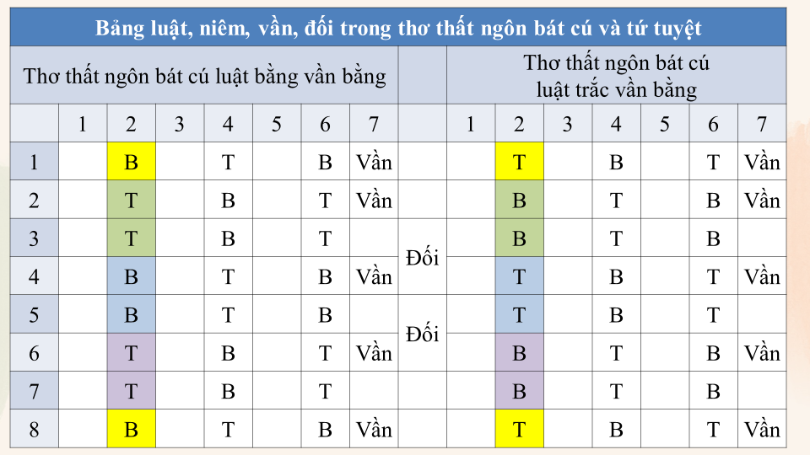

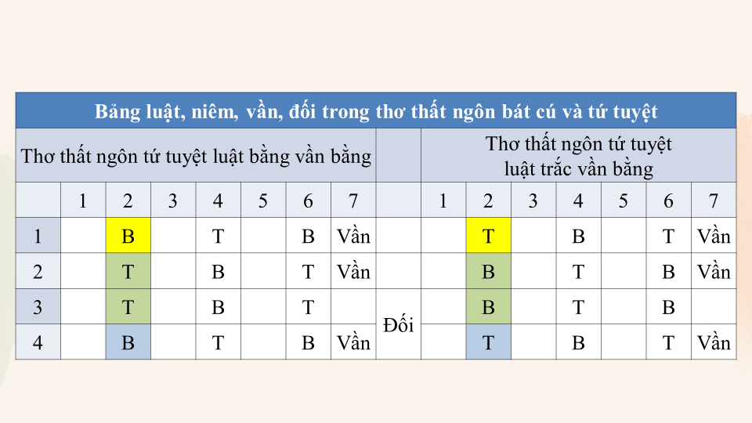

**GV tổ chức cho HS làm bài tập nhanh:** Xác định luật thơ của ví dụ sau:

*“Ngục trung vô tửu diệc vô hoa*

*Đối thử lương tiêu nại nhược hà?*

*Nhân hướng song tiền khán minh nguyệt*

*Nguyệt tòng song khích khán thi gia”*

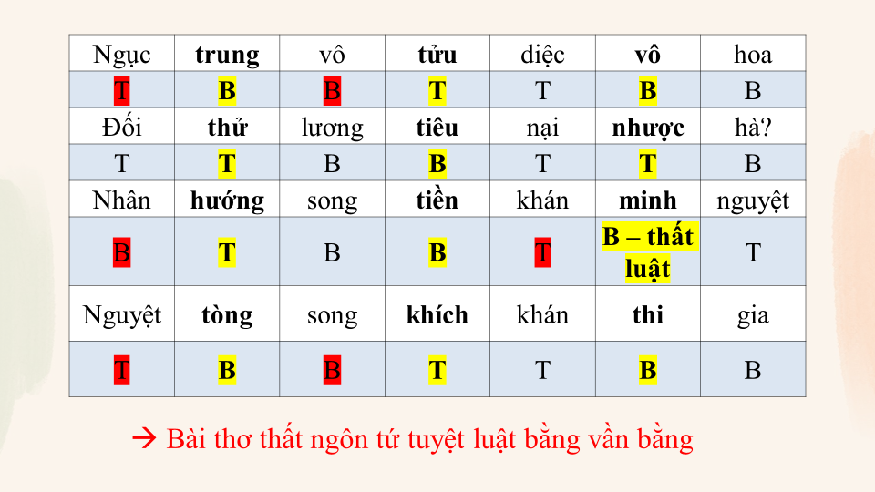

|  |  |
| --- | --- |
| **1. Hoạt động giới thiệu tri thức Ngữ văn** |  |

**a**- **Thơ thất ngôn bát cú và thơ tứ tuyệt luật Đường :**

là các thể thơ làm theo những nguyên tắc thi luật chặt chẽ được đặt ra từ thời Đường. Thơ thất ngôn bát cú : Mỗi bài có tám câu, mỗi câu có bảy chữ. Thơ thất ngôn tứ tuyệt: mỗi bài có bốn câu, mỗi câu có bảy chữ.

- Bố cục của một bài thơ *thất ngôn bát cú luật Đường* thường được chia 4 phần: Đề, Thực, Luận Kết. Bố cục trong bài thơ *tứ tuyệt luật Đường* thường được chia bốn phần: Khai, thừa, chuyển, hợp.

- Luật bằng trắc của thơ thất ngôn bát cú hoặc thơ thất ngôn tứ tuyệt thường được tóm tắt bằng câu: *“ Nhất -tam ngũ bất luận, nhị- tứ -lục phân minh.”*

- Niêm: Sự kết dính về âm luật của hai câu thơ trong bài thơ luật Đường gọi là niêm.

-Vần: Cách gieo vần của thơ luật Đường cả bài chỉ hiệp theo một vần, vần gieo ở cuối câu thơ đầu và cuối các câu thơ chẵn, vần được sử dụng là vần bằng.

- Nhịp: cách ngắt nhịp của câu thơ thất ngôn thường là 2/2/3 hoặc 4/3.

- Đối: cách đặt câu sóng đôi sao cho ý và chữ trong hai câu ấy cân xứng với nhau.

**C. HOẠT ĐỘNG LUYỆN TẬP**

**a. Mục tiêu:** Củng cố lại kiến thức đã học.

**b. Nội dung:** Gv tổ chức trò chơi

**c. Sản phẩm học tập:** Kết quả của HS.

Câu 1: Thơ Đường luật là:

A. Xuất hiện thời trung đại ở Việt Nam (thất ngôn tứ tuyệt, thất ngôn bát cú).

**B. Xuất hiện thời**[**Đường**](https://vi.wikipedia.org/wiki/Th%C6%A1_%C4%90%C6%B0%E1%BB%9Dng)**ở Trung Quốc (thất ngôn tứ tuyệt, thất ngôn bát cú).**

C. Xuất hiện thời nhà Đường ở Trung Quốc (thất ngôn tứ tuyệt, ngũ ngôn).

D. Xuất hiện thời Đường ở Trung Quốc (thất ngôn bát cú, song thất lục bát).

Câu 2: Cách nhận biết của thể thơ tứ tuyệt luật Đường là gì?

A. Số tiếng: 7 tiếng; số dòng: 4 dòng.

B. Vần: vần chân, độc vần, vần bằng.

C. Nhịp: 2/2/3, hoặc 4/3

**D. Tất cả đáp án trên.**

Câu 3: Đặc điểm của thể thơ thất ngôn bát cú luật Đường là gì?

A. Số tiếng: 7 tiếng; số dòng: 8 dòng (chia thành 4 phần: đề, thực, luận, kết)

B. Vần: vần chân, độc vần, vần bằng.

C. Nhịp: 2/2/3, hoặc 4/3

**D. Tất cả đáp án trên.**

Câu 4: Bố cục của một bài thơ thất ngôn bát cú luật Đường thường được chia thành:

A. Tự do

**B. Đề – Thực - Luận -Kết**

C. Hai đáp án trên đều sai.

D. Hai đáp án trên đều đúng.

Câu 5: Nhận xét nào không đúng luật bằng trắc của thơ thất ngôn bát cú hoặc thơ thất ngôn tứ tuyệt:

A.Nhất-tam -ngũ bất luận

B. Nhị- tứ- lục phân minh.

**C. Tiếng thứ nhất, tiếng thứ ba, tiếng thứ năm cần sắp xếp theo luật bằng trắc.**

D.Tiếng thứ hai, tiếng thứ tư, tiếng thứ sáu cần sắp xếp theo luật bằng trắc rõ ràng.

Câu 6: Quy tắc gieo vần của thơ luật Đường:

A. Thông thường chỉ gieo một vần là vần trắc ở cuối các câu 1,2,4 (với thơ tứ tuyệt), câu 1, 2, 4, 6, 8 (với thơ bát cú).

**B. Thông thường chỉ gieo một vần là vần bằng ở cuối các câu 1,2,4 (với thơ tứ tuyệt), câu 1, 2, 4, 6, 8 (với thơ bát cú).**

C. Thông thường chỉ gieo một vần là vần bằng ở giữa các câu 1,2,4 (với thơ tứ tuyệt), câu 1, 2, 4, 6, 8 (với thơ bát cú).

D. Thông thường chỉ gieo một vần lưng ở các câu 1,2,4 (với thơ tứ tuyệt), câu 1, 2, 4, 6, 8 (với thơ bát cú).

Câu 7: Hai câu thơ nào trong bài thơ Đường luật phải làm cho người đọc thấy được “cái thần” của bài thơ và hàm ý gợi ra nội dung ở các phần tiếp sau?

**A. Hai cầu đề.**

B. Hai câu thực.

C. Hai câu luận.

D. Hai câu kết.

Câu 8: Hai câu thơ nào trong bài thơ Đường luật có chức năng khép bài nhưng thường không khép kín mà gợi ý có khi gợi ra một ý mới?

A. Hai cầu đề.

B. Hai câu thực.

C. Hai câu luận.

**D. Hai câu kết.**

**d. Tổ chức thực hiện:**

|  |
| --- |
| **Bước1: Chuyển giao nhiệm vụ**  - GV chuyển giao nhiệm vụ:  **Bước 2: HS trao đổi thảo luận, thực hiện nhiệm vụ**  - Gv phổ biến luật chơi  - HS tham gia trò chơi  **Bước 3: Báo cáo kết quả và thảo luận**  **-** Gv tổ chức hoạt động  - Hs nhận xét  **Bước 4: Đánh giá kết quả thực hiện nhiệm vụ**  - GV nhận xét, đánh giá, bổ sung, chốt lại kiến thức |

**D. HOẠT ĐỘNG VẬN DỤNG**

**a. Mục tiêu:** Vận dụng kiến thức đã học vào thực hành

**b. Nội dung:** Gv hướng dẫn hs sưu tầm, tìm hiểu các bài thơ thất ngôn bát cú luật Đường và thất ngôn tứ tuyệt.

**c. Sản phẩm học tập:** Các bài thơ của Hs sưu tầm, tìm hiểu.

**d. Tổ chức thực hiện:**

|  |
| --- |
|  |
| **Bước 1: Chuyển giao nhiệm vụ**  - GV chuyển giao nhiệm vụ:  *Tìm hiểu một số bài thơ thất ngôn bát cú luật Đường và thất ngôn tứ tuyệt.*  - HS tiếp nhận nhiệm vụ.  **Bước 2: HS trao đổi thảo luận, thực hiện nhiệm vụ**  - Gv quan sát, lắng nghe gợi mở  - HS thực hiện nhiệm vụ;  **Bước 3: Báo cáo kết quả và thảo luận**  **-** Gv tổ chức hoạt động- Hs nhận xét  **Bước 4: Đánh giá kết quả thực hiện nhiệm vụ**  - GV nhận xét, đánh giá, bổ sung, chốt lại kiến thức |  |

**BÀI 6: TÌNH YÊU TỔ QUỐC**

**(Thơ thất ngôn bát cú và tứ tuyệt đường luật)**

**VĂN BẢN 1: NAM QUỐC SƠN HÀ**

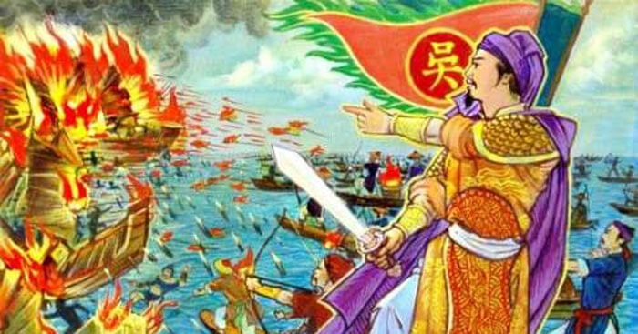

**I. MỤC TIÊU**

**1. Kiến thức**

- Một số yếu tố thi luật của thơ thất ngôn tứ tuyệt luật Đường: Bố cục, niêm, luật, vần, nhịp, đối.

- Một số yếu tố của thơ như: Mạch cảm xúc, cảm hứng chủ đạo

- Cách đọc hiểu thơ tứ tuyệt luật Đường

**2. Năng lực**

**a. Năng lực chung**

- Năng lực giải quyết vấn đề, năng lực tự quản bản thân, năng lực giao tiếp, năng lực hợp tác...

**b. Năng lực đặc thù**

- Nhận biết và phân tích được yếu tố thi luật của bài thơ thất ngôn bát cú và thơ tứ tuyệt luật Đường như: bố cục, niêm luật, vần, nhịp, đối.

- Nhận biết và phân tích được nét độc đáo của bài thơ thể hiện qua từ ngữ, hình ảnh, bố cục, mạch cảm xúc; nhận biết và phân tích được tình cảm, cảm xúc, cảm hứng chủ đạo của người viết thể hiện qua văn bản.

- Nêu được những thay đổi trong suy nghĩ, tình cảm hoặc cách sống của bản thân sau khi đọc tác phẩm văn học.

**3. Phẩm chất:**

- Yêu quê hương đất nước, tự hào với truyền thống đấu tranh giữ nước của dân tộc.

**\* Giáo dục đạo đức lối sống cho HS**

- Giáo dục cho HS tình yêu thiên nhiên, quê hương, đất nước; Trân trọng những gì mình có trong hiện tại; Biết ơn những người đi trước,.. - Giáo dục lòng yêu thương con người, đồng cảm với những hoàn cảnh đặc biệt,…

**II. THIẾT BỊ DẠY HỌC VÀ HỌC LIỆU**

- KHBD, SGK, SGV, SBT

- PHT

- Tranh ảnh

- Máy tính, máy chiếu, bảng phụ, bút dạ, Giấy A0

**III. TIẾN TRÌNH DẠY HỌC**

**A. HOẠT ĐỘNG MỞ ĐẦU**

**a. Mục tiêu:** Tạo hứng thú cho HS, thu hút HS sẵn sàng thực hiện nhiệm vụ học tập của mình.

**b. Nội dung:**  GV cho HS xem 1 đoạn video clip giới thiệu về tác giả Lý Thường Kiệt và tác phẩm *Nam quốc sơn hà* và đặt câu hỏi gợi mở vấn đề.

**c. Sản phẩm:** Câu trả lời của HS và đáp án về tìm hiểu tác gia Lý Thường Kiệt cũng như cuộc kháng chiến chống quân Tống

Trận Như Nguyệt là một trận đánh lớn diễn ra ở một khúc sông Như Nguyệt (hay sông Cầu) vào năm 1077, là trận đánh có tính quyết định của cuộc Chiến tranh Tống-Việt, 1075-1077, và là trận đánh cuối cùng của nhà Tống trên đất Đại Việt. Trận chiến diễn ra trong nhiều tháng, kết thúc bằng chiến thắng của quân đội Đại Việt và thiệt hại nhân mạng lớn của quân Tống, đánh bại hoàn toàn ý chí xâm lược Đại Việt của họ, buộc họ phải thừa nhận Đại Việt là một quốc gia.

**d. Tổ chức thực hiện:**

|  |  |
| --- | --- |
| **Bước 1: Chuyển giao nhiệm vụ**  - GV chuyển giao nhiệm vụ:  *Tìm đọc thông tin về cuộc kháng chiến chống quân Tống của nhà Lý và trận chiến dọc phòng tuyến sông Như Nguyệt dưới sự chỉ huy của Lý Thường Kiệt (năm 1077). (Gv giao Hs chuẩn bị trước)*  - HS tiếp nhận nhiệm vụ  **Bước 2: HS trao đổi thảo luận, thực hiện nhiệm vụ**  - HS thảo luận và trả lời từng câu hỏi  - Gv quan sát, hỗ trợ, cố vấn  **Bước 3: Báo cáo kết quả hoạt động và thảo luận**  - HS trình bày sản phẩm  - GV gọi HS nhận xét, bổ sung câu trả lời của bạn.  **Bước 4: Đánh giá kết quả thực hiện nhiệm vụ**  - GV nhận xét, dẫn dắt vào bài.  Lấy cảm hứng từ cuộc kháng chiến chống quân Tống thắng lợi, Lý Thường Kiệt đã sáng tác bài thơ “ Nam Quốc sơn hà” để khẳng định nền độc lập dân tộc |  |

**B. HOẠT ĐỘNG** **HÌNH THÀNH KIẾN THỨC**

**Hoạt động 1: Trải nghiệm cùng văn bản**

**a. Mục tiêu:** Đọc văn bản và thực hiện một số kĩ thuật đọc thông qua việc trả lời một số câu hỏi trong khi đọc

**b. Nội dung:** Hs sử dụng sgk, đọc văn bản theo sự hướng dẫn của GV

**c. Sản phẩm học tập:** HS tiếp thu kiến thức và câu trả lời của HS

**I: Trải nghiệm cùng văn bản**

**1. Đọc**

- Giọng điệu hào hùng, khí thế

**2. Tìm hiểu chung**

**a. Tác giả**

- **b. Tác phẩm**

- Bài thơ vốn không có nhan đề. Tên gọi Nam quốc sơn hà do người biên soạn đặt.

- Thể thơ: thất ngôn tứ tuyệt

Bài thơ hiện chưa rõ tác giả. Nhiều tài liệu cho rằng của Lý Thường Kiệt

**d. Tổ chức thực hiện:**

|  |  |
| --- | --- |
| **Bước 1: Chuyển giao nhiệm vụ**  - GV chuyển giao nhiệm vụ  *+ GV hướng dẫn cách đọc và cho hs đọc trực tiếp văn bản, Kỹ năng suy luận khi đọc thơ.*  *+ Gv hướng dẫn học sinh chú ý câu hỏi trong hộp chỉ dẫn.*  **Đọc suy luận: Đọc văn bản và đến chỗ có kí hiệu dừng lại và ngẫm nghĩ xem thế nào là “thiên thư” (sách trời), vì sao tác giả lại chọn từ này chứ không phải từ khác.**  ***+ Giới thiệu vài nét về tác giả và tác phẩm***  HS lắng nghe, tiếp nhận nhiệm vụ  **Bước 2: HS trao đổi thảo luận, thực hiện nhiệm vụ**  - Hs làm việc cá nhân  - GV quan sát  **Bước 3: Báo cáo kết quả hoạt động và thảo luận**  - HS trình bày sản phẩm  - GV gọi hs nhận xét, bổ sung câu trả lời của bạn.  **Bước 4: Đánh giá kết quả thực hiện nhiệm vụ**  - GV nhận xét, bổ sung, chốt kiến thức |  |

**Hoạt động 2: Suy ngẫm và phản hồi**

**Nội dung 1. Tìm hiểu về bố cục, một số yếu tố thi luật của bài thơ**

**a. Mục tiêu:**

- Nhận biết và phân tích được yếu tố thi luật của bài thơ thất ngôn bát cú và thơ tứ tuyệt luật Đường như: bố cục, niêm luật, vần, nhịp, đối.

- Nhận biết và phân tích được nét độc đáo của bài thơ thể hiện qua từ ngữ, hình ảnh, bố cục, mạch cảm xúc; nhận biết và phân tích được tình cảm, cảm xúc, cảm hứng chủ đạo của người viết thể hiện qua văn bản.

- Nêu được những thay đổi trong suy nghĩ, tình cảm hoặc cách sống của bản thân sau khi đọc tác phẩm văn học.

- Yêu quê hương đất nước, tự hào với truyền thống đấu tranh giữ nước của dân tộc.

**b. Nội dung:** Hs sử dụng sgk, đọc văn bản theo sự hướng dẫn của GV

**c. Sản phẩm học tập:** HS tiếp thu kiến thức và câu trả lời của HS

**II. Suy ngẫm và phản hồi**

**1. Tìm hiểu về bố cục, một số yếu tố thi luật của bài thơ**

**\* Bố cục bài thơ**

- Cách 1:Có thể chia thành 4 phần:

+ Khai (câu 1): Giới thiệu vấn đề chủ quyền với giọng điệu cương quyết.

+ Thừa (câu 2): Bổ sung ý đã nhắc đến ở câu 1 và giữ mạch cảm xúc.

+ Chuyển (câu 3): Chuyển sang vấn đề xâm lược lãnh thổ của quân giặc.

+ Hợp (câu 4): Khẳng địnhh kết cục không tốt đẹp của quân giặc khi xâm lược lãnh thổ của nước Nam.

- Cách 2: Chia thành hai phần.

+ Câu 1,2: Giới thiệu vấn đề chủ quyền và khẳng định chủ quyền đất nước.

+ Câu 3,4: Cảnh cáo quân xâm lược và khẳng định kết cục không tốt đẹp của chúng.

**\* Một số yếu tố thi luật của thơ thất ngôn tứ tuyệt luật Đường qua bài thơ**

- Dấu hiệu nhận biết:

+ Số câu trong bài: 4

+ Số chữ trong câu: 7

+ Niêm: chữ thứ hai trong câu 1 là “trắc” niêm với chữ thứ hai của câu 4 cũng là “ trắc”, chữ thứ hai của câu 2 là “bằng” niêm với chữ thứ hai của câu 3 cũng là “bằng”.

+ Vần: chỉ hiệp theo một vần ở các câu 1, 2 và 4 (cư, thư, hư).

+ Đối: Thơ tứ tuyệt không có quy định đối cụ thể và khắt khe như thơ thất ngôn bát cú.

🡺 Bài thơ tuân thủ quy định về luật, niêm, đối, vần của một bài thơ thất ngôn tứ tuyệt luật trắc, vần bằng theo luật Đường.

**d. Tổ chức thực hiện:**

**Bước1: Hướng dẫn học sinh tìm hiểu về bố cục, một số yếu tố thi luật của bài thơ**

- GV chuyển giao nhiệm vụ:

*Thảo luận cặp đôi:*

*+ Xác định bố cục của bài thơ.*

*+ Tìm hiểu về thi luật của bài thơ*

*Cách 1: Hoàn thành PHT*

*Cách 2: Hoàn thành Phiếu học tập* ***Khăn trải bàn xoay:*** *Bài thơ đã tuân thủ quy định về luật, niêm, vần, đối của một bài thơ tứ tuyệt như thế nào?*

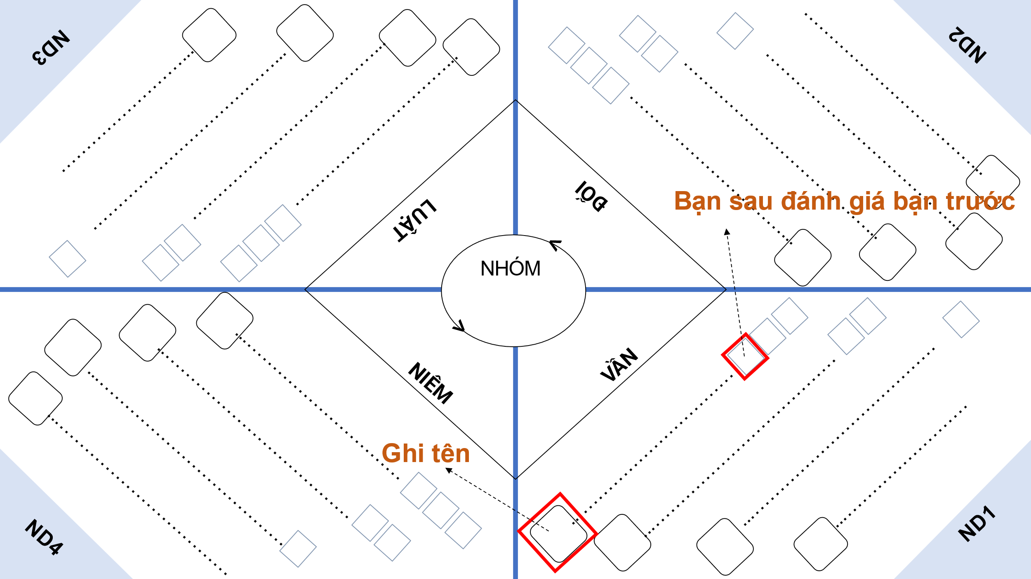

Bước 1: Làm việc cá nhân (4 phút)

- Ghi tên mình vào ô bên trái; hoàn thành yêu cầu đầu tiên trong 1 phút.

- Xoay phiếu theo chiều kim đồng hồ khi có hiệu lệnh.

- Ghi tên mình và đánh giá bạn làm trước, hoàn thành yêu cầu ở dòng tiếp theo.

Bước 2: Làm việc nhóm (2 phút)

- Nhóm thống nhất câu trả lời và điền vào ô tròn giữa phiếu.

Bước 3: Đại diện nhóm trình bày kết quả

- Bốc thăm ngẫu nhiên chọn nhóm trình bày.

- HS tiếp nhận nhiệm vụ.

**Bước 2: HS trao đổi thảo luận, thực hiện nhiệm vụ**

- HS suy nghĩ, thảo luận và trả lời câu bạn, hoàn thành các PHT

- Gv quan sát, cố vấn

**Bước 3: Báo cáo kết quả hoạt động và thảo luận**

- HS trả lời câu hỏi/ trình bày sản phẩm thảo luận

- GV gọi hs nhận xét, bổ sung câu trả lời của bạn.

**Bước 4: Đánh giá kết quả thực hiện nhiệm vụ**

- GV nhận xét, bổ sung, chốt lại kiến thức

**Nội dung 2: Tìm hiểu hiểu nét độc đáo của bài thơ thể hiện qua từ ngữ, hình ảnh, bố cục, mạch cảm xúc.**

1. **Mục tiêu:**

-Nhận biểu nét độc đáo của bài thơ thể hiện qua từ ngữ, hình ảnh, bố cục, mạch cảm xúc.

- Nêu được những thay đổi trong suy nghĩ, tình cảm hoặc cách sống của bản thân sau khi đọc tác phẩm văn học.

- Yêu quê hương đất nước, tự hào với truyền thống đấu tranh giữ nước của dân tộc.

**b. Nội dung:** Hs sử dụng sgk, đọc văn bản theo sự hướng dẫn của GV

**c. Sản phẩm học tập:** HS tiếp thu kiến thức và câu trả lời của HS

Tìm hiểu hiểu nét độc đáo của bài thơ thể hiện qua từ ngữ, hình ảnh, bố cục, mạch cảm xúc.

**2. Tìm hiểu hiểu nét độc đáo của bài thơ thể hiện qua từ ngữ, hình ảnh, bố cục, mạch cảm xúc.**

**a. Hai câu thơ đầu**

*Nam quốc sơn hà Nam đế cư*

*Tiệt nhiên định phận tại thiên thư*

- Hai câu đầu giới thiệu vấn đề chủ quyền và khẳng định tính tất yếu không thể thay đổi của chủ quyền đất nước.

+ Tác giả dùng từ *“Nam quốc”, “Nam đế”* để khẳng định sự chính danh của quốc gia, của bậc đế vương có chủ quyền trên lãnh thổ của mình cũng như nhấn mạnh vị thế dân tộc và sự ngang hàng của vua nước Nam với vua phương Bắc.

+ Việc nói đến *“thiên thư”* sách trời trong câu thơ thứ hai cho thấy tính pháp lý của chủ quyền: chủ quyền đã được ghi rõ quy định rõ bằng văn bản của nhà trời, không phải chuyện người thường muốn thay đổi được và cũng không thể thay đổi được bằng hành vi xâm lược.

- Ngắt nhịp: Câu đầu có thể ngắt nhịp 4/3 hoặc 2/2/3. Cách ngắt nhịp trong câu theo nhịp 4/3: N*am quốc sơn hà / Nam đế cư* hoặc N*am quốc / sơn hà / Nam đế cư* tỏ rõ hai vấn đề quan trọng nhất là sông núi nước Nam và vua nước Nam đi liền với nhau ngay trong câu mở đầu của bài thơ. Đây là cách ngắt nhịp tiêu biểu của thơ thất ngôn tứ tuyệt luật đường tạo âm điệu chậm rãi, trang nghiêm.

🡺 Hai câu thơ tạo nên sự hô ứng và đều hướng tới khẳng định chủ quyền (quyền cai quản, điều hành) trên phần lãnh thổ của đất nước .

**b. Hai câu sau**

*Như hà nghịch lỗ lai xâm phạm?*

*Nhữ đẳng hành khan thủ bại hư*

- “nghịch lỗ lai xâm phạm” (kẻ thù lại dám đến xâm phạm): hành vi xâm lược trái mệnh trời

- “Như hà”: cách nóiphản vấn, đặt câu hỏi đã chỉ rõ sự phi lí, phi nghĩa của giặc ngoại bang,

- Cách gọi quân giặc là “nhữ đẳng" (bọn chúng bay, chúng mày,...): bộc lộ thái độ khinh khi, căm thủ không đội trời chung, phân biệt rạch ròi giữa hai chiến luyến ta và kẻ xâm lược.

🡪 Tố cáo dã tâm của giặc đồng thời gián tiếp khẳng định thế đứng và tính chất chính nghĩa của vua tôi nước Nam trong cuộc chiến đấu chống kẻ xâm lược.

+ “thủ bại hư” (nhận lấy sự thất bại tan tành) : Một kết cuộc tất yếu sẽ đến, sẽ xảy ra. Kẻ nuôi tham vọng xâm lược sẽ phải trả giá, gieo gió phải gặt bão, phải chấp nhận chuốc lấy bại vong...

🡪 Câu kết của bài thơ vang lên như một lời cảnh báo, lời hiệu triệu, lời tiên tri khẳng định quân ta nhất định thắng quân giặc nhất định thua.

🡺 Khẳng định tinh thần quyết tâm bảo vệ chủ quyền trước quân xâm lược.

d. Tổ chức thực hiện:

**Bước 1: Chuyển giao nhiệm vụ**

- GV chuyển giao nhiệm vụ: *GV chia lớp thành 4 nhóm. Nhóm 1,3 thảo luận để hoàn thành PHT số 2 (tìm hiểu về hai câu thơ đầu)*

|  |
| --- |
| *+ Hai câu đầu tác giả khẳng định điều gì?*  *+ Việc dùng từ“Nam quốc”, “Nam đế” và “thiên thư” có tác dụng gì trong việc thể hiện nội dung mà tác giả khẳng định?*  *+ Tác dụng của cách dùng từ, ngắt nhịp trong câu Nam quốc sơn hà Nam đế cư.*  *+ Khái quát về nội dung hai câu thơ:* |

- HS tiếp nhận nhiệm vụ.

**Bước 2: HS trao đổi thảo luận, thực hiện nhiệm vụ**

- HS thảo luận và hoàn thành bài tập.

- Gv quan sát, cố vấn

**Bước 3: Báo cáo kết quả hoạt động và thảo luận**

- HS thuyết trình sản phẩm thảo luận

- GV gọi hs nhận xét, bổ sung câu trả lời của bạn.

**Bước 4: Đánh giá kết quả thực hiện nhiệm vụ**

- GV nhận xét, bổ sung, chốt lại kiến thức

**Nội dung 3. Cảm hứng chủ đạo và đề tài của văn bản**

**a.Mục tiêu:**

-Nhận biểu cảm hứng chủ đạo của bài thơ

- Yêu quê hương đất nước, tự hào với truyền thống đấu tranh giữ nước của dân tộc.

**b. Nội dung:** Hs sử dụng sgk, đọc văn bản theo sự hướng dẫn của GV

**c. Sản phẩm học tập:** HS tiếp thu kiến thức và câu trả lời của HS

- **Chủ đề**: Khẳng định chủ quyền về lãnh thổ của đất nước và ý chí quyết tâm bảo vệ chủ quyền đó trước mọi kẻ thù xâm lược.

**- Cảm hứng chủ đạo của bài thơ**: là tình cảm yêu nước mãnh liệt lòng tự tôn dân tộc sâu sắc và ý thức về chủ quyền của dân tộc.

**d.Tổ chức thực hiện:**

**Bước 1: Chuyển giao nhiệm vụ**

- GV chuyển giao nhiệm vụ

*Nêu chủ đề và cảm hứng của bài thơ.*

- HS tiếp nhận nhiệm vụ.

**Bước 2: HS trao đổi thảo luận, thực hiện nhiệm vụ**

- HS suy nghĩ và trả lời câu hỏi

- Gv quan sát, cố vấn

**Bước 3: Báo cáo kết quả hoạt động và thảo luận**

- HS trình bày câu trả lời

- GV gọi hs nhận xét, bổ sung câu trả lời của bạn.

**Bước 4: Đánh giá kết quả thực hiện nhiệm vụ**

- GV nhận xét, bổ sung, chốt lại kiến thức

**Kết quả hoạt động và thảo luận**

**Nội dung 4. Chia sẻ cảm xúc, hiểu biết của bản thân về tác phẩm và truyền thống đấu tranh giữ nước của dân tộc.**

1. **Mục tiêu:**

- Nhận biết Chia sẻ cảm xúc, hiểu biết của bản thân về tác phẩm và truyền thống đấu tranh giữ nước của dân tộc.

**b. Nội dung:** Hs sử dụng sgk, đọc văn bản theo sự hướng dẫn của GV

**c. Sản phẩm học tập:** HS tiếp thu kiến thức và câu trả lời của HS

**Chia sẻ cảm xúc, hiểu biết của bản thân về tác phẩm và truyền thống đấu tranh giữ nước của dân tộc.**

- Ý kiến của em về quan niệm: Nam quốc sơn hà thường được xem là một “bản tuyên ngôn độc lập” bằng thơ trong văn học Việt Nam và còn được gọi là bài thơ “Thần”.

+ Nam quốc sơn hà là bài thơ đầu tiên khẳng định chủ quyền của đất nước nên nó giống như một “bản tuyên ngôn độc lập” khẳng định chủ quyền của người Việt trên lãnh thổ nước mình.

+ Bên cạnh đó trong cuộc chiến chống lại quân Tống lần thứ hai (1075-1077), tại Đền Xà (thôn Đoài, Tam Giang, Yên Phong), Lý Thường Kiệt đã sai người tâm phúc đọc vang bài thơ để khích lệ tinh thần quân sĩ Đại Việt. Từ đó quân dân hào hùng, sục sôi, chí khí ngút trời, quân giặc hoảng sợ nên được gọi là bài thơ “thần”.

- Dẫn chứng từ lịch sử và văn chương cho thấy tinh thần và ý chí *về* độc lập chủ quyền đã trở thành một truyền thống vẻ vang của dân tộc.

+ Hịch tướng sĩ của Trần Hưng Đạo: Hịch tướng sĩ là một áng văn chính luận xuất sắc nhằm kêu gọi, khích lệ tinh thần yêu nước, lòng tự tôn, tự trọng và ý chí chống giặc ngoại xâm của các tướng sĩ. Mở đầu bài hịch, Trần Quốc Tuấn nêu những gương trung thần nghĩa sĩ trong sử sách. Tiếp theo Ngài tố cáo sự hống hách và tội ác của kẻ thù để khơi dậy lòng căm thù giặc của tướng sĩ. Ngài còn nói lên mối ân tình giữa chủ soái và tướng sĩ đồng thời Ngài phân tích phải trái, đúng sai, định hướng hàng ngũ quân sĩ và khẳng định những hành động nên làm.+ Bình Ngô đại cáo của Nguyễn Trãi: Đại cáo bình Ngô là bản anh hùng ca bất hủ của dân tộc Việt Nam. Bản cáo này do Lê Lợi giao cho Nguyễn Trãi viết ngay sau khi dẹp xong quân Minh, cuối năm 1427. Bài cáo là phần tổng kết toàn diện cuộc kháng chiến chống xâm lược, trong đó lên án tội ác của quân Minh, kể lại quá trình kháng chiến đầy gian khổ, hi sinh nhưng thắng lợi vẻ vang.

+ Câu chuyện đi sứ của Mạc Đĩnh Chi.

+ Câu chuyện.

**d.Tổ chức thực hiện:**

**Bước 1: Chuyển giao nhiệm vụ**

- GV chuyển giao nhiệm vụ

*Hs thảo luận theo kĩ thuật khăn trải bàn để trả lời câu hỏi*

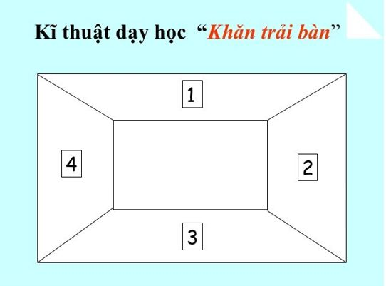

+ *Nam quốc sơn hà thường được xem là một “bản tuyên ngôn độc lập” bằng thơ trong văn học Việt Nam và còn được gọi là bài thơ “Thần”. Hãy phát biểu ý kiến của em về điều này.*

*+* *Nêu một số dẫn chứng lấy từ lịch sử hoặc từ văn chương cho thấy tinh thần và ý chí về độc lập chủ quyền đã trở thành một truyền thống vẻ vang của dân tộc.*

- HS tiếp nhận nhiệm vụ.

**Bước 2: HS trao đổi thảo luận, thực hiện nhiệm vụ**

- HS suy nghĩ và trả lời câu hỏi

- Gv quan sát, cố vấn

**Bước 3: Báo cáo kết quả hoạt động và thảo luận**

- HS trình bày câu trả lời

- GV gọi hs nhận xét, bổ sung câu trả lời của bạn.

**Bước 4: Đánh giá kết quả thực hiện nhiệm vụ**

- GV nhận xét, bổ sung, chốt lại kiến

**Hoạt động 3: Khái quát đặc trưng thể loại**

**a. Mục tiêu:**

- Khái quát lại nội dung nghệ thuật của văn bản;

**b. Nội dung:** Giáo viên phát PHT, học sinh làm việc cá nhân

**c. Sản phẩm học tập:** Câu trả lời của HS bằng ngôn ngữ nói, PHT

**1. Nội dung, nghệ thuật**

**a. Nghệ thuật**

- Sử dụng thể thơ Thất ngôn tứ tuyệt

- Ngôn ngữ cô đọng, súc tích.

- Giọng thơ dõng dạc, hùng hồn, đanh thép

**b. Nội dung**

Bài thơ là lời khẳng định chủ quyền về lãnh thổ của đất nước và nêu cao ý chí quyết tâm, bảo vệ chủ quyền đất nước trước mọi kẻ thù xâm lược.

**2. Khái quát đặc điểm thơ tứ tuyệt**

- Bố cục: 4 phần (Khai – thừa – chuyển – hợp) hoặc 2 phần (câu 1,2 và câu 2,3)

- Luật:

+ Tuân thủ luật bằng trắc thể hiện ở tiếng thứ hai, tư, sáu của câu thơ.

+ Bài thơ làm theo luật trắc (căn cứ tiếng thứ hai của câu 1).

- Niêm: chữ thứ hai trong câu 1 là “trắc” niêm với chữ thứ hai của câu 4 cũng là “trắc”, chữ thứ hai của câu 2 là “bằng” niêm với chữ thứ hai của câu 3 cũng là “bằng”.

- Vần: chỉ hiệp theo một vần ở các câu 1, 2 và 4

- Đối: Thơ tứ tuyệt không có quy định đối cụ thể và khắt khe như thơ thất ngôn bát cú.

**d. Tổ chức thực hiện:**

**Bước 1: Chuyển giao nhiệm vụ**

- GV chuyển giao nhiệm vụ

*+ Khái quát giá trị nội dung và nghệ thuật của văn bản theo PHT (Hs làm việc cá nhân)*

|  |  |
| --- | --- |
|  |  |

*+ Em hãy khái quát một số yếu tố về thi luật của thơ thất ngôn tứ tuyệt.*

- HS tiếp nhận nhiệm vụ.

**Bước 2: HS trao đổi thảo luận, thực hiện nhiệm vụ**

- HS suy nghĩ, trả lời

- Gv quan sát, hỗ trợ

**Bước 3: Báo cáo kết quả hoạt động và thảo luận**

- Hs trả lời

- Hs khác lắng nghe, bổ sung

**Bước 4: Đánh giá kết quả thực hiện nhiệm vụ**

- Gv nhận xét, bổ sung, chốt lại

**C. HOẠT ĐỘNG LUYỆN TẬP**

**a. Mục tiêu:** Củng cố lại kiến thức đã học.

**b. Nội dung:** Gv tổ chức trò chơi

**c. Sản phẩm học tập:** Kết quả của HS.

Câu 1: Tác giả của “Nam quốc sơn hà” là ai?

**A. Tương truyền là Lý Thường Kiệt.**

B. Nguyễn Du.

C. Tố Hữu.

D. Nguyễn Bỉnh Khiêm.

Câu 2: Thể thơ tác giả dùng để viết Nam quốc sơn hà là gì?

A. Song thất lục bát.

**B. Thất ngôn tứ tuyệt.**

C. Thất ngôn bát cú.

D. Ngũ ngôn tứ tuyệt.

Câu 3:  Bài thơ được coi là bản “tuyên ngôn độc lập” của nước ta. Em hiểu thế nào là “bản tuyên ngôn độc lập”?

A. Là văn bản tuyên bố sự độc lập của một quốc gia.

B. Ra đời để khẳng định chủ quyền của quốc gia.

C. Là kết tinh những quyền lợi cơ bản và những nguyện vọng thiết tha của nhân dân.

**D. Tất cả các đáp án trên đều đúng.**

Câu 4 Ngoài bài Nam quốc sơn hà, em còn biết những văn bản nào khác được coi là tuyên ngôn độc lập của nước ta? Hãy kể tên?

A. Bình Ngô đại cáo của Nguyễn Trãi.

B. Tuyên ngôn độc lập của Hồ Chí Minh.

C. Hịch tướng sĩ của Trần Quốc Tuấn.

**D. Đáp án A,B đúng**.

Câu 5: Bố cục tác phẩm Nam quốc sơn hà – bài thơ Thần khẳng định chân lí độc lập của đất nước chia làm bao nhiêu phần:

A. 3 phần.

**B. 4 phần.**

C. 5 phần.

D. 6 phần.

Câu 6:  Nam quốc sơn hà khẳng định điều gì?

A. Khẳng định chủ quyền lãnh thổ.

B. Nêu cao ý chí quyết tâm bảo vệ chủ quyền.

C. Khẳng định sự ngang hàng về vị thế với phương Bắc.

**D. Tất cả các đáp án trên đều đúng.**

Câu 7:  Tình cảm và thái độ của người viết thể hiện trong bài thơ?

A. Tự hào về chủ quyền của dân tộc

B. Khẳng định quyết tâm chống xâm lăng

C. Tin tưởng tương lai tươi sáng của đất nước

**D. Gồm 2 ý A và B**

Câu 8: Giọng điệu của bài thơ là gì?

**A. Dõng dạc, đanh thép**

B. Nhẹ nhàng, tha thiết

C. Sâu lắng, tình cảm

D. Bi thiết, trầm buồn

- HS tiếp nhận nhiệm vụ.

**d. Tổ chức thực hiện:**

**Bước1: Chuyển giao nhiệm vụ**

- GV chuyển giao nhiệm vụ: Gv tổ chức trò chơi

**Bước 2: HS trao đổi thảo luận, thực hiện nhiệm vụ**

- Gv quan sát, lắng nghe gợi mở

- HS thực hiện nhiệm vụ;

**Bước 3: Báo cáo kết quả và thảo luận**

**-** Gv tổ chức hoạt động

Hs nhận xét

**Bước 4: Đánh giá kết quả thực hiện nhiệm vụ**

- GV nhận xét, đánh giá, bổ sung, chốt lại kiến thức

**D. HOẠT ĐỘNG VẬN DỤNG**

**a. Mục tiêu:** Liên hệ so sánh hai tác phẩm

**b. Nội dung:** Hs tìm đọc văn bản Bình Ngô đại cáo (đoạn 1) và so sánh với Nam quốc sơn hà

**c. Sản phẩm học tập:** Bài làm của Hs

- Rút ra bài học cho bản thân (gợi ý)

“Nam quốc sơn hà” là tác phẩm kết tinh được hào khí thời đại, cảm xúc của muôn trái tim, vì thế, nó tiêu biểu cho tinh thần độc lập, khí phách anh hùng và khát vọng lớn lao của dân tộc trong buổi đầu xây dựng một nhà nước độc lập. Sau khi đọc xong bài thơ, em hiểu thêm là vùng đất, vùng trời, biên giới, hải đảo... của dân tộc đều do ông cha ta đánh đổi bằng xương máu mới có được. Hơn nữa kẻ thù từ bao đời nay luôn luôn nhòm ngó nước ta, vì thế hơn bao giờ hết, bản thân em phải nâng cao ý thức cảnh giác trước mọi mưu đồ của kẻ thù xâm lăng. Đồng thời nhận thức được rằng nhiệm vụ bảo vệ chủ quyền dân tộc trước hết là của chính bản thân mình.

1. **Tổ chức thực hiện:**

**Bước 1: Chuyển giao nhiệm vụ**

- GV chuyển giao nhiệm vụ:

*+ Gv chiếu video cho Hs sinh xem và hỏi: Từ nội dung video vừa xem và văn bản Nam quốc sơn hà, em rút ra cho bản thân được bài học gì?*

[**https://youtube.com/watch?v=wovSNK8F9KI&si=Wbdowu7ofenUgwJb**](https://youtube.com/watch?v=wovSNK8F9KI&si=Wbdowu7ofenUgwJb)

- HS tiếp nhận nhiệm vụ.

**Bước 2: HS trao đổi thảo luận, thực hiện nhiệm vụ**

- Gv quan sát, lắng nghe gợi mở

- HS thực hiện nhiệm vụ;

**Bước 3: Báo cáo kết quả và thảo luận**

**-** Gv tổ chức hoạt động

- Hs nhận xét

**Bước 4: Đánh giá kết quả thực hiện nhiệm vụ**

- GV nhận xét, đánh giá, bổ sung, chốt lại kiến thức

**IV. PHỤ LỤC**

**Tiết:75:**

**BÀI 6: TÌNH YÊU TỔ QUỐC**

**(Thơ thất ngôn bát cú và tứ tuyệt đường luật)**

**VĂN BẢN 2: QUA ĐÈO NGANG**

**(Bà Huyện Thanh Quan)**

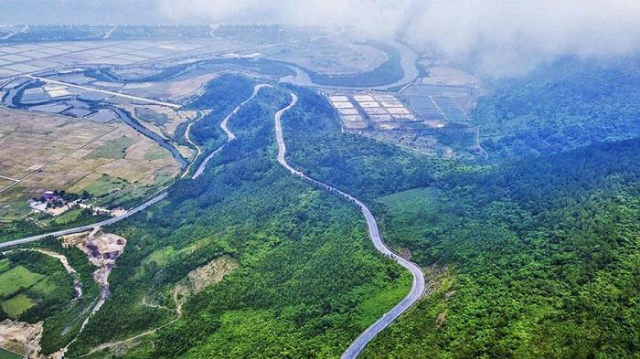

|  |  |
| --- | --- |
|  |  |

**I. MỤC TIÊU**

**1. Kiến thức**

- Một số yếu tố thi luật của thơ thất ngôn bát cú luật Đường: Bố cục, niêm, luật, vần, nhịp, đối.

- Một số yếu tố của thơ như: Mạch cảm xúc, cảm hứng chủ đạo

- Cách đọc hiểu thơ thất ngôn bát cú luật Đường

**2. Năng lực**

**a. Năng lực chung**

- Năng lực giải quyết vấn đề, năng lực tự quản bản thân, năng lực giao tiếp, năng lực hợp tác...

**b. Năng lực đặc thù**

- Nhận biết và phân tích được yếu tố thi luật của bài thơ thất ngôn bát cú và thơ tứ tuyệt luật Đường như: bố cục, niêm luật, vần, nhịp, đối.

- Nhận biết và phân tích được nét độc đáo của bài thơ thể hiện qua từ ngữ, hình ảnh, bố cục, mạch cảm xúc; nhận biết và phân tích được tình cảm, cảm xúc, cảm hứng chủ đạo của người viết thể hiện qua văn bản.

- Nhận biết và nhận xét được nét độc đáo của bài thơ thể hiện qua biện pháp tu từ.

**3. Phẩm chất:**

- Yêu nước, yêu thiên nhiên.

**\* Giáo dục đạo đức lối sống cho học sinh**

- Giáo dục cho HS tình yêu thiên nhiên, quê hương, đất nước; Trân trọng những gì mình có trong hiện tại; Biết ơn những người đi trước,..

- Giáo dục lòng yêu thương con người, đồng cảm với những hoàn cảnh đặc biệt,…

**II. THIẾT BỊ DẠY HỌC VÀ HỌC LIỆU**

- KHBD, SGK, SGV, SBT

- PHT

- Tranh ảnh

- Máy tính, máy chiếu, bảng phụ, Bút dạ, Giấy A0

**III. TIẾN TRÌNH DẠY HỌC**

**A. HOẠT ĐỘNG MỞ ĐẦU**

**a. Mục tiêu:** Tạo hứng thú cho HS, thu hút HS sẵn sàng thực hiện nhiệm vụ học tập của mình.

**b. Nội dung:** Trò chơi **“ Nhìn hình đoán địa danh”** , HS quan sát trả lời

**c. Sản phẩm:** Dự đoán địa danh

|  |
| --- |
| - Đèo Ngang tọa lạc trên dãy núi Hoành Sơn, là ranh giới giữa hai tỉnh Hà Tĩnh và Quảng Bình.  - Đèo Ngang có chiều dài hơn 6km, cao 250m so với mực nước biển, cung đường đèo quanh co, hiểm trở khá khó di chuyển.  - Đèo Ngang trong lịch sử Việt Nam đã chứng kiến rất nhiều sự kiện quan trọng: nơi đây đã diễn ra nhiều cuộc giao tranh giữa Đại Việt và Chăm Pa.  - Trong thời kỳ Trịnh - Nguyễn, Đèo Ngang chính là chốt án ngữ quan trọng của Quân Định trong thời điểm phân tranh Đàng Ngoài - Đàng Trong.   - Thời kỳ kháng chiến chống Mỹ oanh liệt, Đèo Ngang là nơi trọng điểm, chứng kiến sự đấu tranh anh dũng của quân đội ta trong công cuộc gìn giữ con đường huyết mạch. |

**d. Tổ chức thực hiện:**

|  |
| --- |
| **Bước 1: Chuyển giao nhiệm vụ**  - GV chuyển giao nhiệm vụ:  *GV tổ chức trò chơi “ Nhìn hình đoán địa danh”*  Giáo án Qua Đèo Ngang | Chân trời sáng tạo Ngữ văn 8 (ảnh 1)  *+ Những hình ảnh này nói về địa danh nào?*  *+ Em đã biết những thông tin gì về địa danh Đèo Ngang? Hãy chia sẻ với cả lớp.*  *Sau đó GV chiếu video về Đèo Ngang (Lấy từ đầu đến 3.01)*  *https://www.youtube.com/watch?v=8MQeeOgS_Lw*  - HS tiếp nhận nhiệm vụ.  **Bước 2: HS trao đổi thảo luận, thực hiện nhiệm vụ**  - GV quan sát, gợi mở  - HS quan sát, suy nghĩ  **Bước 3: Báo cáo kết quả hoạt động và thảo luận**  - Gv tổ chức hoạt động  - HS tham gia trò chơi  **Bước 4: Đánh giá kết quả thực hiện nhiệm vụ**  - GV nhận xét, bổ sung, chốt lại kiến thức:  *Đèo Ngang thuộc dãy núi Hoành Sơn, phân cách địa giới hai tỉnh Hà Tỉnh và Quảng Bình. Là một địa dnah nổi tiếng trên đất nước ta. Đã có nhiều thi nhân làm thơ vịnh Đèo Ngang như Cao Bá Quát có bài Đăng Hoành Sơn, Nguyễn Khuyến có bài Qua Hoành Sơn… Nhưng tiêu biểu, được nhiều người biết đến và yêu thích nhất vẫn là bài Qua Đèo Ngang của bà Huyện Thanh Quan. Hôm nay chúng ta cùng đi tìm hiểu cái hay của bài thơ này.*  **B. HOẠT ĐỘNG** **HÌNH THÀNH KIẾN THỨC**  **Hoạt động 1: Trải nghiệm cùng văn bản**  **a. Mục tiêu:** Đọc văn bản và thực hiện một số kĩ thuật đọc thông qua việc trả lời một số câu hỏi trong khi đọc  **b. Nội dung:** Hs sử dụng sgk, đọc văn bản theo sự hướng dẫn của GV  **c. Sản phẩm học tập:** HS tiếp thu kiến thức và câu trả lời của HS  **I. Trải nghiệm cùng văn bản**  **1. Đọc**  - Hs chú ý nhịp, đọc diễn cảm  - Lưu ý dừng đọc đúng thời điểm để trả lời các câu hỏi trong hộp chỉ dẫn  - Câu hỏi suy luận:Cảnh Đèo Ngang trong bốn câu thơ đầu được nhà thơ miêu tả vào khoảng thời gian “xế tà” với khung cảnh thiên nhiên núi đèo bát ngát, tiêu điều, thấp thoáng có sự sống của con người.  **2. Tìm hiểu chung**  **a. Tác giả**  - Tên thật là Nguyễn Thị Hinh  - Bà sống vào thế kỉ 19.  - Là một trong 3 nữ sĩ nổi tiếng của thơ ca Trung đại Việt Nam.  - Thơ bà mang phong cách hoài cổ.  - Tác phẩm tiêu biểu: Thanh Long thành hoài cổ, Chiều hôm nhớ nhà, Qua chùa Trấn Bắc…  **b. Tác phẩm**  - Hoàn cảnh sáng tác: Được sáng tác khi bà đang trên đường vào Huế nhậm chức và dừng chân nghỉ tại đèo Ngang.  - Thể loại: Thơ thất ngôn bát cú luật Đường.  **d. Tổ chức thực hiện:**  **Bước 1: Chuyển giao nhiệm vụ**  - GV chuyển giao nhiệm vụ  *+ GV hướng dẫn cách đọc:*  *Bước 1: đọc thầm văn bản đến chỗ ký hiệu thì dừng lại và đặt câu hỏi tưởng tượng trong box.*  *Bước 2: đọc lại 4 câu thơ đầu, chú ý những từ ngữ, hình ảnh như: bóng xế tà, cỏ cây chen đá, lá chen hoa, lom khom dưới núi tiều vài chú,... trong văn bản.*  *Bước 3: kết hợp những từ ngữ hình ảnh trong văn bản với kinh nghiệm, trải nghiệm, hiểu biết của mình về khung cảnh của buổi hoàng hôn trên đèo để hình dung trong đầu hình ảnh đèo ngang một cách sống động, thú vị hơn.*  *Bước 4: viết ngắn gọn hoặc vẽ ra hình dung của mình để lưu lại cảm nhận về cảnh Đèo Ngang được thể hiện trong bốn câu thơ đầu.*  ***Suy luận:****Em hình dung thế nào về cảnh Đèo Ngang trong bốn câu thơ đầu?*  *- GV yêu cầu HS: Hoàn thiện phiếu học tập số 1 sau:*    **Bước 2: HS trao đổi thảo luận, thực hiện nhiệm vụ**  - Hs làm việc cá nhân  - GV quan sát  **Bước 3: Báo cáo kết quả hoạt động và thảo luận**  - HS trình bày sản phẩm  - GV gọi hs nhận xét, bổ sung câu trả lời của bạn.  **Bước 4: Đánh giá kết quả thực hiện nhiệm vụ**  - GV nhận xét, bổ sung, chốt kiến thức |
| **Hoạt động 2: Suy ngẫm và phản hồi**  **a. Mục tiêu:**  - Nhận biết và phân tích được yếu tố thi luật của bài thơ thất ngôn bát cú và thơ tứ tuyệt luật Đường như: bố cục, niêm luật, vần, nhịp, đối.  - Nhận biết và phân tích được nét độc đáo của bài thơ thể hiện qua từ ngữ, hình ảnh, bố cục, mạch cảm xúc; nhận biết và phân tích được tình cảm, cảm xúc, cảm hứng chủ đạo của người viết thể hiện qua văn bản.  - Nhận biết và nhận xét được nét độc đáo của bài thơ thể hiện qua biện pháp tu từ.  **b. Nội dung:** Hs sử dụng sgk, đọc văn bản theo sự hướng dẫn của GV  **c. Sản phẩm học tập:** HS tiếp thu kiến thức và câu trả lời của HS  **II. Suy ngẫm và phản hồi**  **1. Tìm hiểu thi luật của thơ thất ngôn bát cú luật Đường.**  - Bố cục bốn phần: đề – thực – luận – kết.  + Đề (câu 1 – 2): cái nhìn bao quát về cảnh vật vắng vẻ và đìu hiu, thể hiện tâm trạng cô đơn, buồn bã của tác giả.  + Thực (câu 3 – 4): miêu tả cuộc sống, con người ở Đèo Ngang.  + Luận (câu 5 −6): mượn thanh âm và khung cảnh tự nhiên để gửi gắm tâm trạng nhớ nước, thương nhà của tác giả.  + Kết (câu 7 – 8): thể hiện tình cảnh và tâm sự cô đơn của tác giả  - Thi luật của bài thơ  - Luật: luật trắc vì tiếng thứ hai của câu 1 là tiếng thanh trắc (tới).  + Niêm: câu 1 niêm với câu 8, câu 2 niêm với câu 3, câu 4 niêm với câu 5, câu 6 niêm với câu 7, câu 8 lại niêm với câu 1.  + Vần: chỉ hiệp theo một vần là vần bằng, gieo ở cuối câu 1 (tà) và các câu chẵn là 2, 4, 6 và 8 (hoa – nhà – gia – ta).  + Nhịp: chủ yếu ngắt nhịp 4/3, hai câu 5 và 6 ngắt nhịp 2/2/3. Đây là cách ngắt nhịp tiêu biểu của thơ thất ngôn bát cú Đường luật, tạo âm điệu nhẹ nhàng, sâu lắng.  - Đối: câu thứ ba đối với câu thứ tư, câu thứ năm đối với câu thứ sáu.  Đây là bài thơ thất ngôn bát cú luật trắc vần bằng.   1. **Tổ chức thực hiện:**   **Bước 1:**- GV chuyển giao nhiệm vụ:  GV yêu cầu HS đọc lại mục *Tri thức Ngữ văn*(phần tri thức về thơ thất ngôn bát cú và tứ tuyệt luật Đường), sau đó đối chiếu với VB Qua Đèo Ngang và hoàn thành phiếu học tập sau:  Làm việc nhóm nhỏ (4-6 HS) |  |

|  |  |
| --- | --- |
| - HS tiếp nhận nhiệm vụ.  **Bước 2: HS trao đổi thảo luận, thực hiện nhiệm vụ**  - HS suy nghĩ, thảo luận và trả lời câu bạn  - Gv quan sát, cố vấn  **Bước 3: Báo cáo kết quả hoạt động và thảo luận**  - HS trả lời câu hỏi/ trình bày sản phẩm thảo luận  - GV gọi hs nhận xét, bổ sung câu trả lời của bạn.  **Bước 4: Đánh giá kết quả thực hiện nhiệm vụ**  - GV nhận xét, bổ sung, chốt lại kiến thức  **2. Tìm hiểu nét độc đáo của bài thơ thể hiện qua từ ngữ, hình ảnh, biện pháp tu từ.**  **a. Mục tiêu:** Đọc văn bản và tìm hiểu nét độc đáo của bài thơ  **b. Nội dung:** Hs sử dụng sgk,  **c. Sản phẩm học tập:** HS tiếp thu kiến thức và câu trả lời của HS  **a. Hai câu đề**  *Bước tới Đèo Ngang bóng xế tà*  *Cỏ cây chen đá, lá chen hoa*  - Từ ngữ: “bóng xế tà” 🡪 là thời điểm kết thúc của một ngày, khi con người thường trở về nhà sau một ngày lao động vất vả, vậy mà nhà thơ lại một mình tại nơi đèo Ngang càng khiến cho nỗi cô đơn trở nên tột cùng.  - Hình ảnh: cỏ cây, đá, lá, hoa 🡪 là hình ảnh ước lệ mang tính biểu tượng.  - Điệp từ: “chen” 🡪 gợi ra sự hoang sơ và sức sống.  => Khung cảnh hoang vắng nhưng đầy sức sống của thiên nhiên Đèo Ngang.  **b. Hai câu thực**  *Lom khom dưới núi tiều vài chú*  *Lác đác bên sông chợ mấy nhà*  - Hình ảnh:  + Vài chú tiều với dáng đứng lom khom dưới núi.  + Mấy căn nhà, thưa thớt, lác đác bên sông.  - Từ ngữ: vài, mấy gợi ra sự ít ỏi.  - Biện pháp đảo ngữ: *“Lom khom”, “Lác đác”* nhấn mạnh vào sự nhỏ bé, cô đơn của con người trước thiên nhiên.  🡪 Sự lặng lẽ, đìu hiu của cuộc sống con người, đồng thời cho thấy sự đối lập giữa sự nhỏ bé của con người với sự rộng lớn của thiên nhiên.  🡺 Khung cảnh Đèo Ngang và cuộc sống con người góp phần làm nổi bật tâm trạng cô đơn, lẻ loi của nhân vật trữ tình. Đây chính là thủ pháp “tả cảnh ngụ tình” tiêu biểu của thơ luật Đường.  **c. Hai câu Luận**  *Nhớ nước đau lòng con quốc quốc*  *Thương nhà mỏi miệng cái gia gia*  - Biện pháp tu từ  + Chơi chữ: Tiếng kêu của hai loài chim được liên tưởng đồng âm với hai danh từ “quốc” và “gia” nên thành loài chim “quốc quốc” và “gia gia”.  + Nhân hóa: con quốc đau lòng nhớ nước, con gia gia mỏi miệng thương nhà.  + Đảo ngữ “Nhớ nước”, “Thương nhà”  🡪 Hai câu thơ diễn tả tâm trạng nhớ nước, thương nhà của nhân vật trữ tình.  **d. Hai câu kết**  *Dừng chân đứng lại, trời, non, nước*  - Nhịp thơ câu thứ 7: 4/1/1/1  🡪 thể hiện tâm trạng ngập ngừng, cô đơn, rợn ngợp của tác giả trước thiên nhiên bao la, hùng vĩ.  *Một mảnh tình riêng ta với ta*  - Từ ngữ đặc sắc: “Mảnh tình”  - Điệp từ: “ta” tạo ra cách diễn đạt độc đáo “ta với ta”  🡪 Tâm trạng cô đơn.   1. **Tổ chức thực hiện** |  |

**Bước 1: Chuyển giao nhiệm vụ**

*- GV chuyển giao nhiệm vụ: Gv sử dụng kĩ thuật mảnh ghép (cúng có thể thảo luận thông thường) để hướng dẫn Hs tìm hiểu nét độc đáo của bài thơ thể hiện qua từ ngữ, hình ảnh, biện pháp tu từ.*

***Vòng 1: Nhóm chuyên gia***

*Lớp học sẽ được chia thành các nhóm (khoảng từ 3- 6 người). Mỗi nhóm được giao một nhiệm vụ*

*+ Nhóm 1: Phân tích 2 câu đề*

*+ Nhóm 2: Phân tích 2 câu thực*

*+ Nhóm 3: Phân tích 2 câu luận*

*+ Nhóm 4: Phân tích 2 câu kết*

*Mỗi cá nhân làm việc độc lập trong khoảng vài phút, suy nghĩ về câu hỏi, chủ đề và ghi lại những ý kiến của mình.*

*Khi thảo luận nhóm phải đảm bảo mỗi thành viên trong từng nhóm đều trả lời được tất cả các câu hỏi trong nhiệm vụ được giao và trở thành chuyên gia của lĩnh vực đã tìm hiểu và có khả năng trình bày lại câu trả lời của nhóm ở vòng 2.*

***Vòng 2: Nhóm mảnh ghép***

*Hình thành nhóm mới khoảng từ 3-6 người (bao gồm 1-2 người từ nhóm 1; 1-2 từ nhóm 2; 1-2 người từ nhóm 3…), gọi là nhóm mảnh ghép.*

*Các câu hỏi và câu trả lời của vòng 1 được các thành viên trong nhóm mới chia sẻ đầy đủ với nhau.*

*Khi mọi thành viên trong nhóm mới đều hiểu, được tất cả nội dung ở vòng 1 thì nhiệm vụ mới sẽ được giao cho các nhóm để giải quyết (lưu ý nhiệm vụ mới này phải gắn liền với kiến thức thu được ở vòng 1.*

*Các nhóm mới thực hiện nhiệm vụ trình bày và chia sẻ kết quả.*

**Bước 2: HS trao đổi thảo luận, thực hiện nhiệm vụ**

- HS suy nghĩ và trả lời câu hỏi

- Gv quan sát, cố vấn

**Bước 3: Báo cáo kết quả hoạt động và thảo luận**

- HS trình bày câu trả lời

- GV gọi hs nhận xét, bổ sung câu trả lời của bạn.

**Bước 4: Đánh giá kết quả thực hiện nhiệm vụ**

- GV nhận xét, bổ sung, chốt lại kiến thức

**3. Mạch cảm xúc và cảm hứng chủ đạo của người viết.**

**a. Mục tiêu:**

- Mạch cảm xúc và cảm hứng của người viết

**b. Nội dung:** Giáo viên phát PHT, học sinh làm việc cá nhân

**c. Sản phẩm học tập:** Câu trả lời của HS bằng ngôn ngữ nói, PHT

**Mạch cảm xúc và cảm hứng chủ đạo của người viết.**

- Sự vận động của mạch cảm xúc trong bài thơ: Từ nỗi buồn do ngoại cảnh tác động (4 câu thơ đầu) đến tâm trạng nhớ nước, thương nhà (câu thơ 5,6) và cuối cùng là sự cô đơn khi đối diện với chính mình (câu 7,8).

- Cảm hứng chủ đạo của bài thơ: Nỗi buồn bã, cô đơn, nhớ nước, thương nhà của nhà thơ.

**d. Tổ chức thực hiện:**

**Bước 1: Chuyển giao nhiệm vụ**

- GV chuyển giao nhiệm vụ:

HS thảo luận theo kĩ thuật khăn trải bàn để trả lời câu hỏi:



*+ Phân tích sự vận động của mạch cảm xúc từ câu thơ đầu đến câu thơ cuối*

*+Xác định cảm hứng chủ đạo của bài thơ.*

- HS tiếp nhận nhiệm vụ.

**Bước 2: HS trao đổi thảo luận, thực hiện nhiệm vụ**

- HS suy nghĩ, trả lời

- Gv quan sát, gợi mở

**Bước 3: Báo cáo kết quả hoạt động và thảo luận**

- HS trình bày câu trả lời

- GV gọi hs nhận xét, bổ sung câu trả lời của bạn.

**Bước 4: Đánh giá kết quả thực hiện nhiệm vụ**

- GV nhận xét, bổ sung, chốt lại kiến thức

**Hoạt động 3: Khái quát đặc trưng thể loại**

**a. Mục tiêu:**

- Khái quát lại nội dung nghệ thuật của văn bản;

**b. Nội dung:** Giáo viên phát PHT, học sinh làm việc cá nhân

**c. Sản phẩm học tập:** Câu trả lời của HS bằng ngôn ngữ nói, PHT

**1. Nghệ thuật**

- Thể thơ thất ngôn bát cú.

- Nghệ thuật tả cảnh ngụ tình điêu luyện

- Sử dụng kết hợp nhiều BPTT: đối, nhân hoá…

**2. Nội dung**

- Miêu tả bức tranh thiên nhiên và cuộc sống con người nơi đèo Ngang: đẹp, hoang sơ, hùng vĩ nhưng gợi buồn.

- Tâm trạng nhớ nước, nhớ nhà, nỗi buồn thầm lặng, cô đơn của tác giả.

**3. Cách đọc hiểu thơ thất ngôn bát cú Đường luật**

- Xác định yếu tố thi luật của bài thơ.

- Nhận biết và phân tích được nét độc đáo của bài thơ thể hiện qua từ ngữ, hình ảnh, BPTT

- Xác định tình cảm, mạch cảm xúc, cảm hứng chủ đạo của người viết thể hiện qua bài thơ.

**d. Tổ chức thực hiện:**

**Bước 1: Chuyển giao nhiệm vụ**

- GV chuyển giao nhiệm vụ

*+ Khái quát giá trị nội dung và nghệ thuật của văn bản theo PHT (Hs làm việc cá nhân)*

*+ Khái quát đặc điểm thi luật của thơ thất ngôn bát cú luật Đường*

- HS tiếp nhận nhiệm vụ.

**Bước 2: HS trao đổi thảo luận, thực hiện nhiệm vụ**

- HS suy nghĩ, trả lời

- Gv quan sát, hỗ trợ

**Bước 3: Báo cáo kết quả hoạt động và thảo luận**

- Hs trả lời

**Bước 4: Đánh giá kết quả thực hiện nhiệm vụ**

- Gv nhận xét, bổ sung, chốt lại

**C. HOẠT ĐỘNG LUYỆN TẬP**

**a. Mục tiêu:** Củng cố lại kiến thức đã học.

**b. Nội dung:** Gv tổ chức trò chơi **“Ai là triệu phú”**

**c. Sản phẩm học tập:** Kết quả của HS.

**Câu 1: Qua Đèo Ngang là tác phẩm viết theo thể thơ gì?**

A. Song thất lục bát

B. Lục bát

C. Ngũ ngôn

**D. Thất ngôn bát cú**

**Câu 2: Đèo Ngang thuộc địa phương nào?**

A. Đà Nẵng

B. Quảng Bình

C. Nơi giáp ranh giữa thành phố Đà Nẵng và tỉnh Quảng Bình

**D. Nơi giáp ranh giữa hai tỉnh Quảng Bình và Hà Tĩnh**

**Câu 3:** Những từ nào  gợi lên cảm giác hoang vắng, quạnh hiu của đèo Ngang?

**A. Lác đác**

B. Lom khom

C. Quốc quốc

D. Gia gia

**Câu 4:** Trong bốn câu đầu của bài thơ khung cảnh thiên được miêu tả như thế nào ?

A. Khung cảnh Đèo Ngang rất hùng vĩ, hiểm trở

B. Đèo ngang có rất nhiều hoa cỏ, bốn mùa xanh tươi

C. Khung cảnh thiên nhiên sống động, cây cỏ tốt tươi

**D. Khung cảnh thiên hoang vắng nhưng đầy sức sống**

**Câu 5:** **Tâm trạng của bà Huyện Thanh Quan được bộc lộ qua bài thơ là tâm trạng gì?**

A. Buồn bã trước sự mênh mông, rộng lớn của thiên nhiên

B. Đau xót, ngậm ngùi trước sự đổi thay của quê hương

C. Buồn đau da diết khi phải sống trong cảnh cô đơn

**D. Từ buồn bã, nhớ nước, thương nhà đến cô đơn**

**Câu 6:**  Nội dung chính của bài thơ là gì?

**A. Cảnh tượng đèo Ngang hoang vắng và nỗi nhớ nước thương**

B. Cảnh đèo Ngang đẹp, heo hút, hoang sơ nhưng đầy sức sống

C. Con người ở đèo Ngang ít ỏi, thưa thớt; thiên nhiên tươi tốt

D. Tất cả các đáp án trên đều đúng.

**Câu 7:**Câu thơ cuối thể hiện tâm trạng gì của nhà thơ?

A. Căm giận.

B. Vui sướng, tự hào.

**C. Cô đơn.**

D. Hào hứng.

**Câu 8:** Đâu là những nét đặc sắc về nghệ thuật của bài thơ?

A. Biện pháp tả cảnh ngụ tình đặc sắc.

B, Sử dụng đa dạng các biện pháp tu từ.

C. Âm điệu trầm lắng.

**D. Tất cả các đáp án trên đều đúng.**

- HS tiếp nhận nhiệm vụ.

**d. Tổ chức thực hiện:**

**Bước1: Chuyển giao nhiệm vụ**

- GV chuyển giao nhiệm vụ: Gv tổ chức trò chơi **“Ai là triệu phú”**

**Bước 2: HS trao đổi thảo luận, thực hiện nhiệm vụ**

- Gv quan sát, lắng nghe gợi mở

- HS thực hiện nhiệm vụ;

**Bước 3: Báo cáo kết quả và thảo luận**

**-** Gv tổ chức hoạt động

- Hs nhận xét

**Bước 4: Đánh giá kết quả thực hiện nhiệm vụ**

**D. HOẠT ĐỘNG VẬN DỤNG**

**a. Mục tiêu:** Viết được đoạn văn chia sẻ cảm xúc về 2 câu thơ

**b. Nội dung:** Hs viết đoạn văn

**c. Sản phẩm học tập:** Đoạn của học sinh.

Hai câu thơ cuối cùng trong bài thơ “Qua Đèo Ngang” của Bà Huyện Thanh Quan gợi cho người đọc một nỗi buồn vô hạn. Trên cuộc hành trình dài dặc từ Thăng Long vào xứ Huế, sau bao vất vả, mệt nhọc, dừng chân đứng lại chốn đèo Ngang nữ sĩ đối diện với cái bao la, bất diệt của vũ trụ: “trời, non, nước”. Trời thì xa, non thì cao mà nước thì sâu thăm thẳm. “Dừng chân đứng lại” để một lần nữa bao quát lại cảnh vật quanh mình. Dừng chân đứng lại để hỏi xem đâu người tri âm, tri kỉ. Vậy mà Bà Huyện Thanh Quan chỉ nhận lại được từ thẳm sâu vũ trụ cái rộng lớn, bát ngát của “trời, non, nước”. Vậy thì giờ đây, giữa đất trời chôn đèo Ngang này chỉ còn có “Một mảnh tình riêng, ta với ta”. “Một mảnh tình riêng” ấy là nỗi buồn người xa xứ, là tâm sự về nỗi đau chia cắt đất nước những ngày xưa, là nỗi buồn thương cho cảnh đất nước hiện tại hay chính là cảnh hiu quạnh vắng vẻ nghèo khó chốn đèo Ngang này vậy. Cụm từ “ta với ta” ngân lên như đập vào vách núi rồi vọng lại trong niềm xót xa, buồn tủi. “Ta với ta” là chỉ một mình mình với một mình mình. Một tấm tình cô đơn không ai chia sẻ.

**d.Tổ chức thực hiện:**

**Bước 1: Chuyển giao nhiệm vụ**

- GV chuyển giao nhiệm vụ:

*Em ấn tượng với hai câu thơ nào nhất trong bài Qua Đèo Ngang, hãy viết một đoạn văn khoảng 7-9 câu chia sẻ về đoạn văn đó.*

- HS tiếp nhận nhiệm vụ.

**Bước 2: HS trao đổi thảo luận, thực hiện nhiệm vụ**

- Gv quan sát, lắng nghe gợi mở

- HS thực hiện nhiệm vụ;

**Bước 3: Báo cáo kết quả và thảo luận**

**-** Gv tổ chức hoạt động

- Hs nhận xét

**Bước 4: Đánh giá kết quả thực hiện nhiệm vụ**

- GV nhận xét, đánh giá, bổ sung, chốt lại kiến thức

**IV. Phụ lục**

**Tiết :76**

**BÀI 6: TÌNH YÊU TỔ QUỐC**

**(Thơ thất ngôn bát cú và tứ tuyệt đường luật)**

**ĐỌC KẾT NỐI CHỦ ĐIỂM: LÒNG YÊU NƯỚC CỦA NHÂN DÂN TA**

- Hồ Chí Minh-

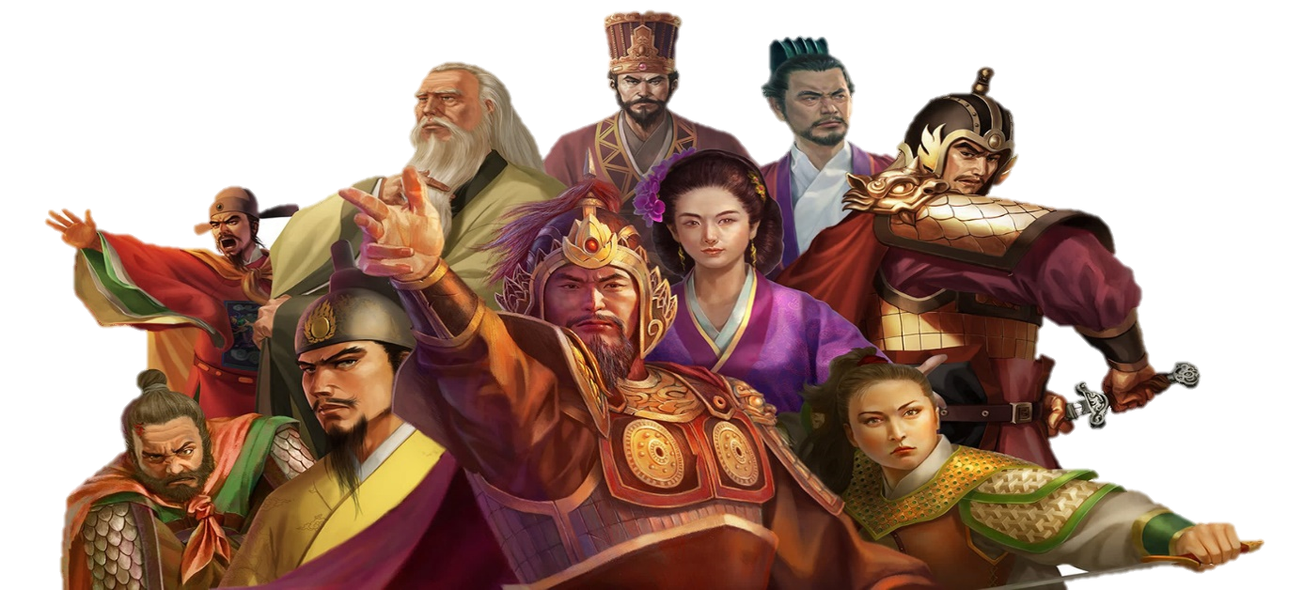

**I. MỤC TIÊU**

**1. Kiến thức**

- Thấy được sự ca ngợi và tự hào về tinh thần yêu nước cũng như lời kêu gọi mọi người cùng phát huy truyền thống yêu nước quý báu của dân tộc.

- Thấy được nghệ thuậtxây dựng luận điểm ngắn gọn, súc tích; lập luận chặt chẽ; dẫn chứng toàn diện, chọn lọc tiêu biểu theo các phương diện: lứa tuổi, tầng lớp, vùng miền,...; sử dụng phép so sánh, liệt kê, từ ngữ gợi hình ảnh: làn sóng, lướt qua,... và câu văn nghị luận hiệu quả.

**2. Năng lực**

**a. Năng lực chung:** Khả nănggiải quyết vấn đề, năng lực tự quản bản thân, năng lực giao tiếp, năng lực hợp tác...

**b. Năng lực đặc thù:**

- Vận dụng kĩ năng đọc để hiểu nội dung văn bản.

- Liên hệ kết nối với văn bản *Nam quốc sơn hà* và *Qua Đèo Ngang* để hiểu hơn chủ điểm *Tình yêu tổ quốc*.

**3. Phẩm chất:**

- Yêu nước: tự hào với truyền thống đấu tranh giữ nước của dân tộc.

**\* Giáo dục đạo đức lối sống cho học sinh**

- Giáo dục cho HS tình yêu thiên nhiên, quê hương, đất nước; Trân trọng những gì mình có trong hiện tại; Biết ơn những người đi trước,..

- Giáo dục lòng yêu thương con người, đồng cảm với những hoàn cảnh đặc biệt,…

**II. THIẾT BỊ DẠY HỌC VÀ HỌC LIỆU**

- KHBD, SGK, SGV, SBT

- PHT

- Tranh ảnh

- Máy tính, máy chiếu, bảng phụ, Bút dạ, Giấy A0

**III. TIẾN TRÌNH DẠY HỌC**

**A. HOẠT ĐỘNG MỞ ĐẦU**

**a) Mục tiêu:** Tạo hứng thú cho HS, thu hút HS sẵn sàng thực hiện nhiệm vụ học tập của mình. Dẫn dắt vào bài mới

**b) Nội dung:** Giáo viên cho học sinh xem video và chia sẻ cảm xúc.

**c) Sản phẩm:** Câu trả lời của HS

Hs chia sẻ

1. Hai Bà Trưng

2. Lê Lợi

3. Bà Triệu

4. Quang Trung

5. Trần Hưng Đạo

**d) Tổ chức thực hiện:**

**Bước 1: Chuyển giao nhiệm vụ**

- Gv chuyển giao nhiệm vụ: ***“Đố vui”***

|  |  |
| --- | --- |
| *1. Đố ai nêu lá quốc kì*  *Mê Linh đất cũ còn ghi muôn đời*  *Yếm, khăn đội đá vá trời*  *Giặc Tô mất vía rụng rời thoát thân?*  *(Là ai?)* | ***Kết quả hình ảnh cho hai bà trưng"*** |
| *2. Đố ai gian khó chẳng lui*  *Chí Linh mấy lượt nếm mùi đắng cay*  *Mười năm Bình Định ra tay*  *Thành Đông Quan, mất vía bầy Vương Thông?*  *(Là ai?)* | ***Kết quả hình ảnh cho lê lợi"*** |
| *3. Đố ai cũng khách thoa quần*  *Đạp luồng sóng dữ đuổi quân giặc thù*  *Cửu Chân nức tiếng ngàn thu*  *Vì dân quyết phá ngục tù lầm than?*  *(Là ai?)* | ***Kết quả hình ảnh cho bà triệu"*** |
| *4. Đố ai giải phóng Thăng Long*  *Nửa đêm trừ tịch quyết lòng tiến binh*  *Đống Đa, sông Nhị vươn mình*  *Giặc Thanh vỡ mộng cường chinh tơi bời?*  *(Là ai?)* | ***Kết quả hình ảnh cho quang trung nguyễn huệ"*** |
| *5. Đố ai nổi sáng sông, rừng*  *Đã vui Hàm Tử lại mừng Chương Dương*  *Vân Đồn cướp sạch binh cường*  *Nội Bàng mai phục chặn đường giặc lui?*  *(Là ai?)* | ***Kết quả hình ảnh cho trần hưng đạo"*** |
| ***Sắp xếp và điền tên của các nhân vật sau theo trật tự thời gian lịch sử vào ô trống phía dưới: Bà Trưng, Trần Hưng Đạo, Bà Triệu, Lê Lợi, Quang Trung.*** | |

- HS tiếp nhận nhiệm vụ.

**Bước 2: HS trao đổi thảo luận, thực hiện nhiệm vụ**

- HS quan sát, lắng nghe

- GV quan sát

**Bước 3: Báo cáo kết quả hoạt động và thảo luận**

- Gv tổ chức hoạt động

- Hs trả lời

**Bước 4: Đánh giá kết quả thực hiện nhiệm vụ**

- GV nhận xét, bổ sung, dẫn dắt vào bài:

*Lật từng trang sử vàng của đất nước, chúng ta có thể tìm thấy nhiều hình ảnh đáng tự hào. Từ xưa đến nay lòng yêu nước luôn là truyền thống tốt đẹp của dân tộc Việt Nam. Với lòng yêu nước sâu sắc, nhân dân ta đã đánh tan biết bao kẻ thù xâm lược để gìn giữ nền độc lập của dân tộc. Điều đó đã được chủ tịch Hồ Chí Minh chứng minh qua tác phẩm “Tinh thần yêu nước của nhân dân ta”.*

**B. HOẠT ĐỘNG HÌNH THÀNH KIẾN THỨC**

**Hoạt động 1: Trải nghiệm cùng văn bản**

**a. Mục tiêu:** Đọc văn bản và thực hiện một số kĩ thuật đọc thông qua việc trả lời một số câu hỏi trong khi đọc

**b. Nội dung:** Hs sử dụng sgk, đọc văn bản theo sự hướng dẫn của GV

**c. Sản phẩm học tập:** HS tiếp thu kiến thức và câu trả lời của HS

**I. Trải nghiệm cùng văn bản**

**1. Đọc**

- HS đọc văn bản

**2. Tìm hiểu chung**

**a. Tác giả: Hồ Chí Minh**

- Tên khai sinh: Nguyễn Sinh Cung (19/5/1890 - 2/9/1969).

- Quê: Xã Kim Liên, huyện Nam Đàn, tỉnh Nghệ An.

- Người là lãnh tụ của phong trào giải phóng dân tộc VN, Danh nhân văn hóa thế giới…

**b. Tác phẩm**

- Xuất xứ:

+ Bài văn trích trong Báo cáo Chính trị của Chủ tịch Hồ Chí Minh tại Đại hội lần thứ II, tháng 2 năm 1951 của Đảng Lao động Việt Nam (tên gọi từ năm 1951 đến năm 1976 của Đảng Cộng sản Việt Nam hiện nay).

+ Tên bài do người soạn sách đặt.

- Phương thức biểu đạt chính: Nghị luận.

**d. Tổ chức thực hiện:**

**Bước 1: Chuyển giao nhiệm vụ**

- GV chuyển giao nhiệm vụ

*+ GV gọi 1-2 học sinh đọc bài*

*+ Giới thiệu vài nét về tác giả, tác phẩm*

- HS lắng nghe, tiếp nhận nhiệm vụ

**Bước 2: HS trao đổi thảo luận, thực hiện nhiệm vụ**

- Hs làm việc cá nhân

- GV quan sát

**Bước 3: Báo cáo kết quả hoạt động và thảo luận**

- HS trình bày sản phẩm

- GV gọi hs nhận xét, bổ sung câu trả lời của bạn.

**Bước 4: Đánh giá kết quả thực hiện nhiệm vụ**

- GV nhận xét, bổ sung, chốt kiến thức

**Hoạt động 2: Suy ngẫm và phản hồi**

**a. Mục tiêu:**

- Vận dụng kĩ năng đọc để hiểu nội dung văn bản.

- Liên hệ kết nối với văn bản *Nam quốc sơn hà* và *Qua Đèo Ngang* để hiểu hơn chủ điểm *Tình yêu tổ quốc*.

- Yêu nước: tự hào với truyền thống đấu tranh giữ nước của dân tộc.

**b. Nội dung:** Hs sử dụng sgk, đọc văn bản theo sự hướng dẫn của GV.

**c. Sản phẩm học tập:** HS tiếp thu kiến thức và câu trả lời của HS

**II. Suy ngẫm và phản hồi**

**1. Biểu hiện lòng yêu nước của nhân dân ta.**

- Biểu hiện: Mỗi khi Tổ quốc bị xâm lăng thì lòng yêu nước của nhân dân ta lại trở nên sôi nổi, *kết thành một làn sóng vô cùng mạnh mẽ, to lớn, nó lướt qua mọi sự nguy hiểm, khó khăn, nó nhấn chìm tất cả bè lũ bán nước và cướp nước*.

**2. Luận đề, luận điểm và mối quan hệ giữa luận đề, luận điểm**

- Luận đề: Lòng yêu nước của nhân dân ta.

- Luận điểm: Lòng yêu nước là truyền thống quý báu của dân tộc.

- Mối quan hệ giữa luận đề, luận điểm (PHT số 1).

**d. Tổ chức thực hiện:**

**Bước 1: Chuyển giao nhiệm vụ**

- GV chuyển giao nhiệm vụ:

*+ Mỗi khi Tổ quốc bị xâm lăng, lòng yêu nước của nhân dân ta được thể hiện như thế nào?*

*+ Xác định luận điểm, các ý kiến và dẫn chứng có trong văn bản sau đó hoàn thiện* ***Phiếu học tập số 1 (có lấy phiếu ở phụ lục)***

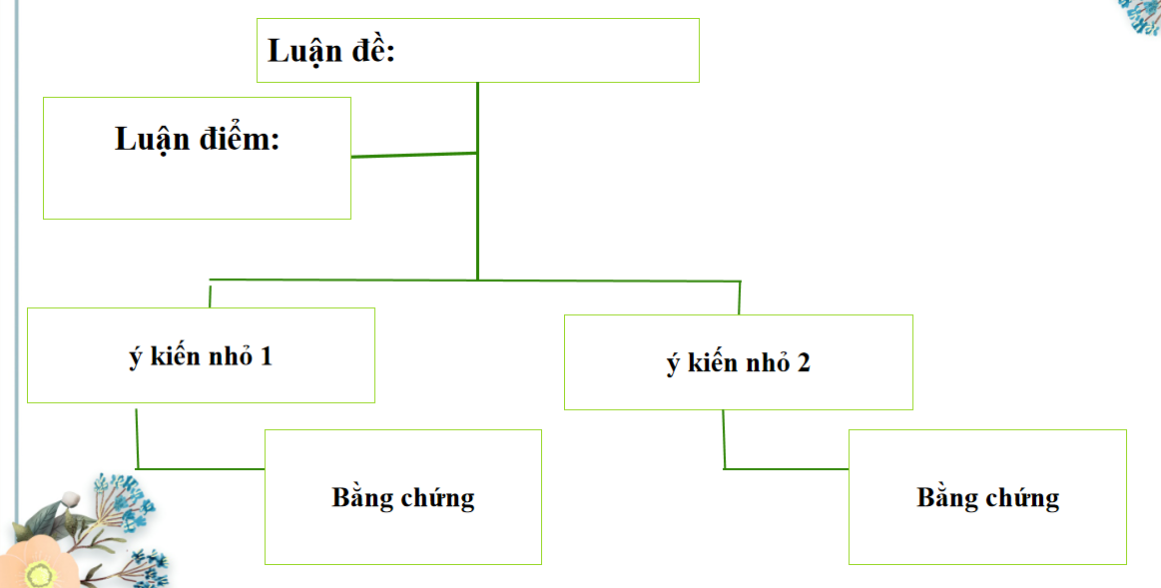

- HS tiếp nhận nhiệm vụ.

**Bước 2: HS trao đổi thảo luận, thực hiện nhiệm vụ**

- HS thảo luận và trả lời câu hỏi

- Gv quan sát, cố vấn

**Bước 3: Báo cáo kết quả hoạt động và thảo luận**

- HS thuyết trình sản phẩm thảo luận

- GV gọi hs nhận xét, bổ sung câu trả lời của bạn.

**Bước 4: Đánh giá kết quả thực hiện nhiệm vụ**

- GV nhận xét, bổ sung, chốt lại kiến thức

**Sơ đồ thể hiện mối quan hệ giữa luận đề và luận điểm**

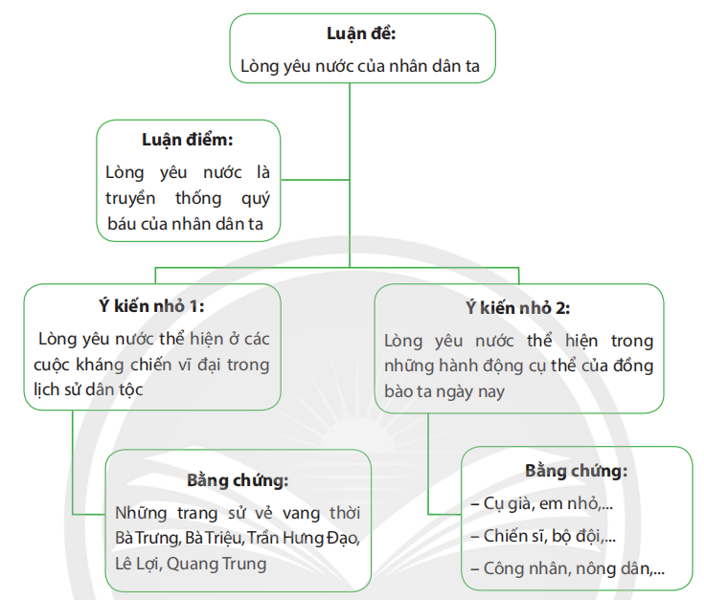

**Hoạt động 3: Khái quát đặc trưng thể loại**

**a. Mục tiêu:** Khái quát lại nội dung nghệ thuật của văn bản

**b. Nội dung:** Giáo viên phát PHT, học sinh làm việc cá nhân

**c. Sản phẩm học tập:** Câu trả lời của HS bằng ngôn ngữ nói, PHT

**1. Nội dung**

Văn bản ca ngợi và tự hào về tinh thần yêu nước từ đó kêu gọi mọi người cùng phát huy truyền thống yêu nước quý báu của dân tộc.

**2. Nghệ thuật:**

- Xây dựng luận điểm ngắn gọn, súc tích; lập luận chặt chẽ; dẫn chứng toàn diện, chọn lọc tiêu biểu theo các phương diện: lứa tuổi, tầng lớp, vùng miền,...

- Sử dụng phép so sánh, liệt kê, từ ngữ gợi hình ảnh: làn sóng, lướt qua,... và câu văn nghị luận hiệu quả.

**d. Tổ chức thực hiện:**

**Bước 1: Chuyển giao nhiệm vụ**

- GV chuyển giao nhiệm vụ

*Nhận xét về nội dung, nghệ thuật của văn bản?*

- HS tiếp nhận nhiệm vụ

**Bước 2: HS trao đổi thảo luận, thực hiện nhiệm vụ**

- GV quan sát, hướng dẫn

- HS suy nghĩ

**Bước 3: Báo cáo kết quả và thảo luận**

- Gv tổ chức hoạt động, gọi 4-5 học sinh báo cáo sản phẩm

- HS báo cáo sản phẩm, nhận xét, bổ sung câu trả lời của bạn.

**Bước 4: Đánh giá kết quả thực hiện nhiệm vụ.**

- GV nhận xét, đánh giá, bổ sung, chốt lại kiến thức.

**C. HOẠT ĐỘNG LUYỆN TẬP**

**a. Mục tiêu:** Củng cố lại kiến thức đã học.

**b. Nội dung:** Gv tổ chức trò chơi “Phát triển nông trại”

**c. Sản phẩm học tập:** Câu trả lời của Hs

Câu 1: Vấn đề nghị luận của bài Lòng yêu nước của nhân dân ta nằm ở vị trí nào ?

**A. Câu mở đầu tác phẩm**

B. Câu mở đầu đoạn hai

C. Câu mở đầu đoạn ba

D. Phần kết luận.

Câu 2: Trong bài văn trên, Bác Hồ viết về lòng yêu nước của nhân dân ta trong trời kì nào ?

A. Trong quá khứ và tương lai

B. Trong hiện tại và tương lai

**C. Trong quá khứ và hiện tại**

D. Trong quá khứ, hiện tại và tương lai

Câu 3: Bài văn đề cập đến lòng yêu nước của nhân dân ta trong lĩnh vực nào ?

A. Trong cuộc chiến đấu chống kẻ thù xâm lược

B. Trong sự nghiệp xây dựng đất nước.

C. Trong việc giữ gìn sự giàu đẹp của tiếng Việt

**D. Cả A và B**

Câu 4: Trọng tâm của việc chứng minh tinh thần yêu nước của nhân dân ta trong bài văn là ở thời kì nào ?

A. Trong quá khứ

**B. Trong cuộc kháng chiến hiện tại**

C.Trong cuộc chiến đấu của nhân dân miền Bắc

D. Trong cuộc chiến đấu dũng cảm của bộ đội ta trên khắp các chiến trường.

Câu 5: Bằng chứng tác giả đưa ra cho lí lẽ “Lịch sử ta đã có nhiều cuộc kháng chiến vĩ đại chứng tỏ tinh thần yêu nước của dân ta” là gì?

A. Cuộc chiến chống quân Mông – Nguyên, đội quân xâm lược rất mạnh.

B. Những trang sử vẻ vang thời đại Bà Trưng, Bà Triệu,…

C. Tinh thần chiến đấu của Quang Trung

**D. Tất cả các đáp án trên.**

Câu 6: Bằng chứng tác giả đưa ra cho lí lẽ “Những gì mà đồng bào ta ngày nay làm được rất xứng đáng với tổ tiên ngày trước” là gì?

A. Đoạn “Đồng bào ta … nồng nàn yêu nước”.

B. Tất cả mọi người dân Việt Nam trong cuộc chiến năm xưa đều đứng lên kháng chiến.

**C. Đoạn “Từ các cụ già tóc bạc … quyên đất ruộng cho Chính phủ”.**

D. Tất cả các đáp án trên.

Câu 7: Tác giả ví tinh thần yêu nước của dân ta với cái gì?

A. Tinh thần yêu nước của nhân dân Liên Xô

**B. Các thứ của quý.**

C. Các động vật quý hiếm.

D. Tinh thần dân tộc.

Câu 8: Mục đích của văn bản này là gì?

A. Hồ Chủ tịch muốn chứng minh cho nhân dân ta thấy rằng cần phải học hỏi cách làm kinh tế của các nước tư bản.

**B. Hồ Chủ Tịch muốn mọi người hiểu rằng là con dân Việt Nam, mình đang được thừa hưởng một nét đẹp truyền thống từ thế hệ này sang thế hệ khác: tinh thần yêu nước**

C. Hồ Chủ tịch nêu lên và làm sáng tỏ ý kiến của mình về một vấn đề liên quan đến đạo lí con người: Đã là con người, sống trong một nước, thì phải yêu nước đó, hết mình vì dân tộc đó.

D. Tất cả các đáp án trên.

Câu 9: Qua văn bản này, ta có thể học được gì về cách viết một bài văn nghị luận một vấn đề xã hội?

A. Cần phải lựa chọn vấn đề nghị luận có tính thực tiễn cao, đang được xã hội quan tâm mạnh mẽ

B. Trình bày các ý một cách rõ ràng, rành mạch

C. Các lí lẽ, bằng chứng đưa ra cần phải chính xác, thực tế, có sức thuyết phục cao tránh những ý chung chung.

**D. Tất cả các đáp án trên.**

- HS tiếp nhận nhiệm vụ.

**d. Tổ chức thực hiện:**

|  |  |
| --- | --- |
| **Bước1: Chuyển giao nhiệm vụ**  - GV chuyển giao nhiệm vụ:  Gv tổ chức trò chơi “Phát triển nông trại” – mỗi câu trả lời đúng sẽ được tặng một loài vật  **Bước 2: HS trao đổi thảo luận, thực hiện nhiệm vụ**  - Gv quan sát, lắng nghe gợi mở  - HS thực hiện nhiệm vụ;  **Bước 3: Báo cáo kết quả và thảo luận**  **-** Gv tổ chức hoạt động  - Hs nhận xét  **Bước 4: Đánh giá kết quả thực hiện nhiệm vụ**  - GV nhận xét, đánh giá, bổ sung, chốt lại kiến thức |  |

**D. HOẠT ĐỘNG VẬN DỤNG**

**a. Mục tiêu:** Vận dụng kiến thức đã học để giải bài tập, củng cố kiến thức.

**b. Nội dung:** Sử dụng kiến thức đã học để viết đoạn văn

**c. Sản phẩm học tập:** đoạn văn của HS

- Về nội dung: HS nêu được một số việc làm đã hoàn thành tốt và lí giải được tại sao những việc làm đó thể hiện lòng yêu nước.

- Về hình thức: Đoạn văn đã đáp ứng được yêu cầu: khoảng sáu câu, có câu chủ đoạn, dùng dấu chấm câu để ngắt đoạn.

***Đoạn văn tham khảo***

Là học sinh còn ngồi trên ghế nhà trường, em đã và đang cố gắng hoàn thiện bản thân để có thể thể hiện lòng yêu nước của mình. Với các hoạt động có ích cho xã hội, em đã tham gia các hoạt động tình nguyện, quyên góp giúp đỡ đồng bào, còn tham gia vào các hoạt động dọn dẹp vệ sinh đường phố nơi mình ở hay ở những khu di tích lịch sử của địa phương. Trong học tập, để hoàn thành nguyện vọng đưa đất nước sánh vai với các cường quốc năm châu của Bác Hồ, em đã luôn tích cực học tập thật tốt để sau này có thể cống hiến thật nhiều cho Tổ quốc, đặc biệt chú trọng đến những môn học mang tính lịch sử đất nước để biết thêm những gian nan đất nước và dân tộc ta đã trải qua, từ đó biết cố gắng hơn trong việc xây dựng và phát triển đất nước. Đối với các hoạt động xây dựng và bảo vệ Tổ quốc, em đã luôn quảng bá những hình ảnh đẹp của đất nước thông qua các trang mạng xã hội. Luôn có ý thức chống lại những hành vi phản quốc và các tệ nạn xã hội, không để bị lợi dụng làm những điều gây tổn hại đến quốc gia.

**d. Tổ chức thực hiện:**

**Bước1: Chuyển giao nhiệm vụ**

- GV chuyển giao nhiệm vụ

*Hoàn thành nhiệm vụ của mình là một trong những biểu hiện của lòng yêu nước. Viết một đoạn văn khoảng sáu câu, nêu một số việc mà em đã hoàn thành tốt và lí giải vì sao những việc đó có thể thể hiện lòng yêu nước của em.*

- HS tiếp nhận nhiệm vụ.

**Bước 2: HS trao đổi thảo luận, thực hiện nhiệm vụ**

- Gv quan sát, lắng nghe gợi mở

- HS thực hiện nhiệm vụ;

**Bước 3: Báo cáo kết quả và thảo luận**

**-** Gv tổ chức hoạt động, gọi 4-5 hs trình bày sản phẩm

- Hs khác nhận xét, bổ sung, phản biện câu trả lời của bạn.

**Bước 4: Đánh giá kết quả thực hiện nhiệm vụ**

- GV nhận xét, đánh giá, bổ sung, chốt lại kiến thức

**IV. Phụ lục**

**Luận đề**

**Luận đề:**

Lòng yêu nước của nhân dân ta

**Luận điểm:**

Lòng yêu nước là truyền thống quý báu của nhân dân ta

**Ý kiến nhỏ 1:**

Lòng yêu nước thể hiện ở các cuộc kháng chiến vĩ đại trong lịch sử dân tộc

**Ý kiến nhỏ 2:**

Là lòng yêu nước thể hiện trong những hành động cụ thể của đồng bào ta ngày nay

**Bằng chứng:**

Những trang sử vẻ vang thời Bà Trưng, Bà Triệu, Trần Hưng Đạo, Lê Lợi, Quang Trung

**Bằng chứng:**

- Cụ già, em nhỏ,…

- Chiến sĩ, bộ đội,…

- Công nhân, nông dân,…

**Tiết THEO PPCT:77-78**

**BÀI 6: TÌNH YÊU TỔ QUỐC**

**(Thơ thất ngôn bát cú và tứ tuyệt đường luật)**

**THỰC HÀNH TIẾNG VIỆT**

**ĐẢO NGỮ VÀ CÂU HỎI TU TỪ**

**Đảo ngữ, câu hỏi tu từ**

**I. MỤC TIÊU**

**1. Kiến thức**

Nhận biết được đặc điểm, tác dụng của biện pháp tu từ đảo ngữ và câu hỏi tu từ.

**2. Năng lực**

**a. Năng lực chung**

- Năng lực giải quyết vấn đề, năng lực tự quản bản thân, năng lực giao tiếp, năng lực hợp tác...

**b. Năng lực đặc thù:**

- Nhận diện biện pháp tu từ đảo ngữ và câu hỏi tu từ, nêu được đặc điểm, tác dụng và lấy ví dụ minh họa.

- Vận dụng kiến thức về biện pháp tu từ đảo ngữ và câu hỏi tu từ vào ngữ cảnh giao tiếp cụ thể.

**3. Phẩm chất:**

Yêu quý và bảo vệ sự trong sáng của tiếng Việt

**II. THIẾT BỊ DẠY HỌC VÀ HỌC LIỆU**

- KHBD, SGK, SGV, SBT

- PHT

- Tranh ảnh

- Máy tính, máy chiếu, bảng phụ,

**III. TIẾN TRÌNH DẠY HỌC**

**A. HOẠT ĐỘNG MỞ ĐẦU**

**a) Mục tiêu:** Tạo hứng thú cho HS, thu hút HS sẵn sàng thực hiện nhiệm vụ học tập của mình. HS khắc sâu kiến thức nội dung bài học.

**b) Nội dung:** GV trình bày vấn đề

**c) Sản phẩm:** câu trả lời của HS.

- Chim hót ríu rít trên cây.

- Chim trên cây hót ríu rít.

- Chim ríu rít hót trên cây.

- Chim trên cây ríu rít hót.

- Trên cây chim hót ríu rít.

- Ríu rít trên cây chim hót.

- Ríu rít chim hót trên cây.

**d) Tổ chức thực hiện:**

**Bước 1: Chuyển giao nhiệm vụ**

- GV chuyển giao nhiệm vụ

GV tổ chức trò chơi: AI NHANH HƠN.

***Luật chơi:*** Xếp các từ sau thành câu theo các cách khác nhau: *chim, trên, hót, ríu rít, cây.*

HS nào sắp xếp được thành nhiều câu có nghĩa nhất là người chiến thắng. Thời gian: 3 phút.

- HS thực hiện nhiệm vụ.

**Bước 2: HS trao đổi thảo luận, thực hiện nhiệm vụ**

- GV quan sát, hỗ trợ

- HS thực hiện nhiệm vụ

**Bước 3: Báo cáo kết quả hoạt động**

- HS trình bày sản phẩm

- GV thống kê xem HS nào viết được nhiều câu nhất.

GV yêu cầu HS lên bảng ghi lại các câu mình đã viết

HS còn lại đối chiếu, nhận xét, bổ sung các đáp án khác

**Bước 4: Đánh giá kết quả thực hiện nhiệm vụ**

GV kết nối, dẫn vào bài mới: *Qua trò chơi ở phần Khởi động chúng ta đã biết có nhiều cách sắp xếp từ. Mỗi một cách sắp xếp có thể tạo thành 1 câu. Vậy trong các câu đó, câu nào là câu sử dụng biện pháp tu từ đảo ngữ. Chúng ta sẽ có được câu trả lời qua bài học ngày hôm nay. Hơn nữa, qua bài học ngày hôm nay chúng ta còn biết thêm kiến thức về câu hỏi tu từ.*

**HOẠT ĐỘNG 2: HÌNH THÀNH KIẾN THỨC**

**a. Mục tiêu:**

Trình bày được đặc điểm, tác dụng của biện pháp tu từ đảo ngữ và câu hỏi tu tu.

**b. Nội dung:** Hs sử dụng sgk, chắt lọc kiến thức để tiến hành trả lời câu hỏi.

**c. Sản phẩm học tập:** HS tiếp thu kiến thức và câu trả lời của HS

**I. Tìm hiểu tri thức tiếng Việt**

**1. Đảo ngữ: Đặc điểm, tác dụng**

Đảo ngữ là biện pháp tu từ thay đổi vị trí thành phần trong cụm từ, trong câu để nhấn mạnh ý nghĩa, làm cho sự diễn đạt thêm sinh động, gợi cảm giàu âm hưởng.

**2. Câu hỏi tu từ: đặc điểm, tác dụng**

Là câu hỏi không nhằm mục đích tìm kiếm câu trả lời mà được sử dụng để nhấn mạnh nội dung người nói, người viết muốn gửi gắm.

**d.Tổ chức thực hiện:**

**Bước 1: Chuyển giao nhiệm vụ**

- Gv chuyển giao nhiệm vụ:

**1. Tổ chức chơi: BINGO ( Phiếu trò chơi phần phụ lục)**

GV đọc câu hỏi, HS tìm câu trả lời và tích (x) vào ô bingo tương ứng.

- Nếu bạn nào có các dấu X ở hàng ngang; hàng dọc hoặc chéo thì hô "BINGO" và giành chiến thắng

- Tuy nhiên vẫn chơi tiếp cùng các bạn khác để ôn tập kiến thức.

- Cô đọc lần lượt hết số câu hỏi đã chuẩn bị và trò dò đáp án

Câu 1: Biện pháp tu từ thay đổi vị trí các thành phần trong cụm từ hoặc câu.

Câu 2: Trong câu, đảo ngữ có tác dụng …, làm cho sự diễn đạt thêm sinh động, gợi cảm và giàu âm hưởng.

Câu 3: **“Củi một cành khô lạc mấy dòng”** thay đổi vị trí của từ nào trong cụm từ *“củi một cành khô”.*

Câu 4: Việc thay đổi vị trí từ *“củi”* trong cụm từ *“củi một cành khô”* có …. nhấn mạnh hình ảnh sự vật, làm cho diễn đạt thêm gợi cảm, giàu âm hưởng

Câu 5: Câu hỏi tu từ là câu hỏi…nhằm mục đích tìm kiếm câu trả lời.

Câu 6: Câu hỏi tu từ được sử dụng để …người viết, người nói muốn gửi gắm.

Câu 7: Trong ví dụ: *“Mẹ mình đang đợi mình ở nhà”- con bảo – “Làm sao có thể rời mẹ mà đến được?”.*

*Là câu hỏi… “Làm sao có thể rời mẹ mà đến được?”. Được sử dụng để nhấn mạnh…yêu thương và sự gắn bó của em bé với người mẹ.*

*Sau khi hoàn thành trò chơi Hs rút ra đặc điểm và tác dụng của biện pháp đảo ngữ và câu hỏi tu từ*

*2. Hs sinh hoàn thành PHT số 1 để củng cố lý thuyết*

*Chỉ ra điểm khác nhau của 2 câu trong từng ví dụ. Nêu tác dụng trong cách diễn đạt của câu a2 và b2?*

**Bước 2: HS trao đổi thảo luận, thực hiện nhiệm vụ**

- Hs đọc phần tri thức tiếng việt và ví dụ trong sách giáo khoa (trang 7).

- Sau đó GV tổ chức trò chơi và hoạt động

**Bước 3: Báo cáo kết quả hoạt động và thảo luận**

HS trả lời cá nhân, HS khác nhận xét.

**Bước 4: Đánh giá kết quả thực hiện nhiệm vụ**

GV dựa vào SGK và câu trả lời của HS đưa ra kết luận.

Gợi ý:

Câu trả lời của học sinh.

1. Đảo ngữ

2. nhấn mạnh ý nghĩa

3. củi

4. tác dụng

5. không

6. nhấn mạnh nội dung

7. tu từ, tình cảm

**Phiếu học tập số 1:**

|  |  |  |  |  |
| --- | --- | --- | --- | --- |
| **Ví dụ** | | | **Đặc điểm** | **Tác dụng** |
| a | a1. Mái tóc người cha bạc phơ | a2. Bạc phơ mái tóc người cha  Ba mươi năm Đảng nở hoa tặng Người  (Tố Hữu - Ba mươi năm đời ta có Đảng) | a1. Cách diễn đạt thông thường  a2. Thay đổi vị trí các thành phần câu. | - Nhấn mạnh hình ảnh  - Làm cho cách diễn đạt thêm gợi cảm và giàu âm hưởng. |
| b | b1. Em là học sinh trường nào? | b2. “Em là ai? Cô gái hay nàng tiên?”  (Tố Hữu - Người con gái Việt Nam) | câu hỏi (Kết thúc bằng dấu chấm hỏi) | b1: hỏi thông tin nhằm mục đích làm sáng tỏ một nội dung nào đó mà người hỏi chờ đợi câu trả lời từ người được hỏi.  b2: Cảm thán, khẳng định vẻ đẹp của cô gái  -> Nhấn mạnh nội dung người nói, người viết muốn gửi gắm |

**C. HOẠT ĐỘNG LUYỆN TẬP**

**a. Mục tiêu:**

- Nhận biết được đặc điểm, tác dụng của biện pháp tu từ đảo ngữ và câu hỏi tu từ

**b. Nội dung:** Nội dung trả lời các bài tập trong phần Thực hành tiếng Việt của HS.

**c. Sản phẩm học tập:** Kết quả của HS.

**II. Luyện tập**

**Bài tập 1:**

a. Đảo ngữ “lòng nồng nàn yêu nước”. Cơ sở xác định. Có sự thay đổi vị trí của từ “nồng nàn” trong cụm từ “lòng nồng nàn yêu nước.

b. Cả hai câu thơ đều sử dụng biện pháp tu từ đảo ngữ. Cơ sở xác định. Có sự thay đổi vị trí thành phần câu: vị ngữ đứng trước chủ ngữ. Tác dụng. Nhấn mạnh các hình ảnh thơ, làm cho câu thơ thêm sinh động, gợi cảm và giàu âm hưởng.

**Bài tập 2:**

a. Câu hỏi tu từ: “Cớ sao nghịch tặc sang xâm phạm?”.

b. Tác dụng: Lên án hành động bạo ngược của giặc ngoại xâm và thể hiện thái độ phản kháng quyết liệt của tác giả.

**Bài tập 3:**

Câu hỏi tu từ. Cơ sở xác định: Mục đích của câu hỏi này là bộc lộ tình cảm yêu mến của người viết dành cho cốm làng Vòng.

**d.Tổ chức thực hiện:**

**Bước 1: Chuyển giao nhiệm vụ**

- GV chuyển giao nhiệm vụ:

*(1) Nhóm hai HS thực hiện các bài tập 1, 2 và 3 (trong SGK).*

*(2) HS làm việc cá nhân để thực hiện bài tập 4 ( trong SGK).*

- HS tiếp nhận nhiệm vụ

**Bước 2: HS trao đổi thảo luận, thực hiện nhiệm vụ**

- GV quan sát, gợi mở

- (1) Nhóm hại HS thảo luận bằng kĩ thuật “nghĩ - viết - bắt cặp - chia sẻ” để trả lời các bài tập 1, 2 và 3 trên giấy A1 hoặc A4.

(2) Cá nhân HS thực hiện bài tập 4 vào vở.

**Bước 3: Báo cáo kết quả hoạt động và thảo luận**

- GV gọi các nhóm báo cáo sản phẩm

- Đại diện 1 – 2 nhóm HS trình bày, các nhóm khác nhận xét, bổ sung, trao đổi lại

**Bước 4: Đánh giá kết quả thực hiện nhiệm vụ**

- GV nhận xét, bổ sung, chốt lại kiến thức

**D. HOẠT ĐỘNG VẬN DỤNG**

**a. Mục tiêu:** Vận dụng kiến thức đã học để giải bài tập, củng cố kiến thức.

**b. Nội dung:** Sử dụng kiến thức đã học để viết đoạn văn

**c. Sản phẩm học tập:** đoạn văn của Hs

“Qua đèo ngang” là

một bài thơ đặc sắc của bà Huyện Thanh Quan. Bài thơ đã vẽ nên một bức tranh Đèo Ngang hùng vĩ, hoang sơ và rợn ngợp với sức sống le lói, yếu ớt. Qua đó, bài thơ thể hiện một nỗi buồn thời thế, hoài niệm và nỗi nhớ nhà da diết, sự cô đơn trong trái tim của người thi sĩ. Trong thời đại ấy, liệu có ai chia sẻ, có ai thấu hiểu cho những nỗi niềm của bà?

Câu hỏi tu từ: Trong thời đại ấy, liệu có ai chia sẻ, có ai thấu hiểu cho những nỗi niềm của bà?

🡪 Giúp thể hiện tâm trạng cô đơn của nhân vật trữ tình trong cảnh nước mất nhà tan.

**d.Tổ chức thực hiện:**

**Bước1: Chuyển giao nhiệm vụ**

- GV chuyển giao nhiệm vụ:

*Viết đoạn văn (khoảng 4 đến 5 câu) trong đó có ít nhất một câu hỏi tu từ, nêu cảm nhận của em về bài thơ* ***Qua đèo Ngang****. Sau đó, cho biết câu hỏi ấy có tác dụng gì trong việc thể hiện nội dung của đoạn văn.*

**Bước 2: HS trao đổi thảo luận, thực hiện nhiệm vụ**

- Gv quan sát, gợi mở

- HS thực hiện nhiệm vụ;

**Bước 3: Báo cáo kết quả và thảo luận**

**-** Gv tổ chức hoạt động, gọi 4-5 hs trình bày sản phẩm

- Hs khác nhận xét, bổ sung, phản biện câu trả lời của bạn.

**Bước 4: Đánh giá kết quả thực hiện nhiệm vụ**

- GV nhận xét, đánh giá, bổ sung, chốt lại kiến thức

**Trò chơi: BINGO (in mỗi em một phiếu)**

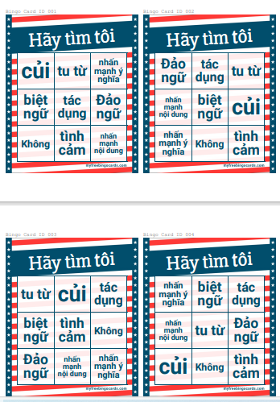 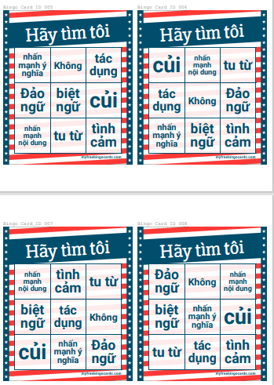

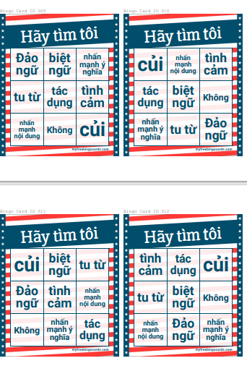 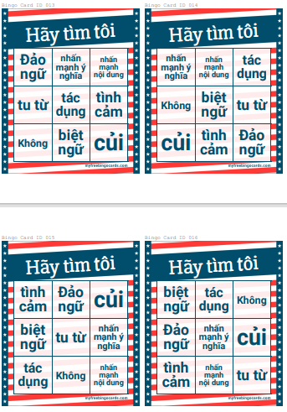

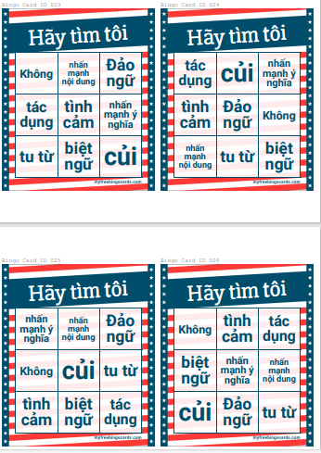 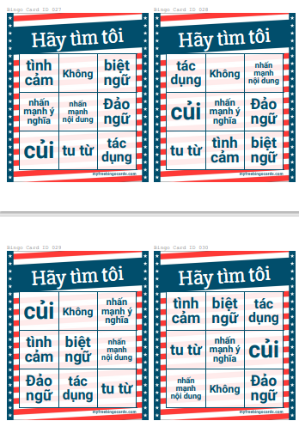 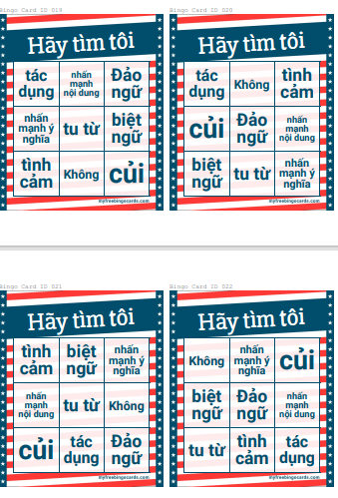

**IV.Phụ lục:**

**Tiết theo PPCT:79**

**BÀI 6: TÌNH YÊU TỔ QUỐC**

**(Thơ thất ngôn bát cú và tứ tuyệt đường luật)**

**ĐỌC MỞ RỘNG THEO THỂ LOẠI:**

**CHẠY GIẶC**

**Nguyễn Đình Chiểu**

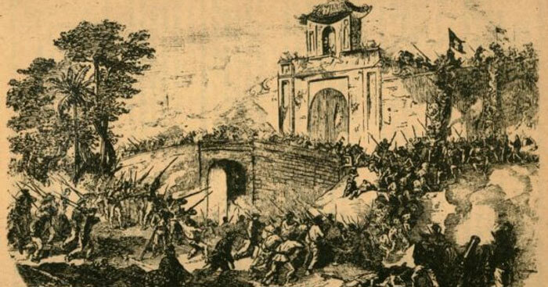

**I. MỤC TIÊU**

**1. Kiến thức**

- Xác định đặc trưng thể loại thơ.

- Nhận biết và phân tích được nét độc đáo của bài thơ thể hiện qua từ ngữ, hình ảnh, bố cục, mạch cảm xúc.

- Xác định tình cảm, cảm xúc, cảm hứng chủ đạo của người viết thể hiện qua bài thơ.

**2. Năng lực**

**a. Năng lực chung:** Khả nănggiải quyết vấn đề, năng lực tự quản bản thân, năng lực giao tiếp, năng lực hợp tác...

**b. Năng lực đặc thù**

- Năng lực thu thập thông tin liên quan đến văn bản

- Năng lực trình bày suy nghĩ, cảm nhận của cá nhân

- Năng lực hợp tác khi trao đổi, thảo luận về nhiệm vụ được giao.

**3. Phẩm chất:**

- Yêu quê hương đất nước, tự hào với truyền thống đấu tranh giữ nước của dân tộc.

**\* Giáo dục đạo đức lối sống cho học sinh**

- Giáo dục cho HS tình yêu thiên nhiên, quê hương, đất nước; Trân trọng những gì mình có trong hiện tại; Biết ơn những người đi trước,..

- Giáo dục lòng yêu thương con người, đồng cảm với những hoàn cảnh đặc biệt,…

**II. THIẾT BỊ DẠY HỌC VÀ HỌC LIỆU**

- KHBD, SGK, SGV, SBT

- PHT, tranh ảnh.

- Máy tính, máy chiếu, bảng phụ

**III. TIẾN TRÌNH DẠY HỌC**

**A. HOẠT ĐỘNG MỞ ĐẦU**

**a. Mục tiêu:** Tạo hứng thú cho HS, thu hút HS sẵn sàng thực hiện nhiệm vụ học tập của mình. Dẫn dắt vào bài mới

**b. Nội dung:**

**c. Sản phẩm:** Nhận thức và thái độ học tập của HS, câu trả lời của HS

Cách 1: Video nói về cảnh sơ tán/ chạy giặc. Hs tự chia sẻ cảm xúc

Cách 2: Bài thơ: ***Chạy giặc –* Nguyễn Đình Chiểu**

**D.Tổ chức thực hiện:**

**Bước 1: Chuyển giao nhiệm vụ**

- GV chuyển giao nhiệm vụ:

*Cách 1: Hs xem video và chia sẻ cảm xúc, suy nghĩ sau khi xem*

[*https://www.youtube.com/watch?v=uqRkeBekF3c*](https://www.youtube.com/watch?v=uqRkeBekF3c)

*video 1 lấy hết ghép với video 2 và 3*

<https://www.youtube.com/watch?v=8hLB4j79FVI>

video 2 lấy từ 20-45 giây,

video 3 lấy từ đầu đến 35 giây

<https://www.youtube.com/watch?v=8Lp2V_MbQPE>

Cách 2: Trò chơi: “**Lật mảnh”**

**Trong vòng một phút các mảnh ghép lần lượt mở ra bạn hãy đoán xem đó “Tôi là ai?” với 4 gợi ý sau:**

1. Năm 1859

2. Pháp tấn công thành Gia Định

3. Nguyễn Đình Chiểu

4. Cảnh loạn lạc, tang thương

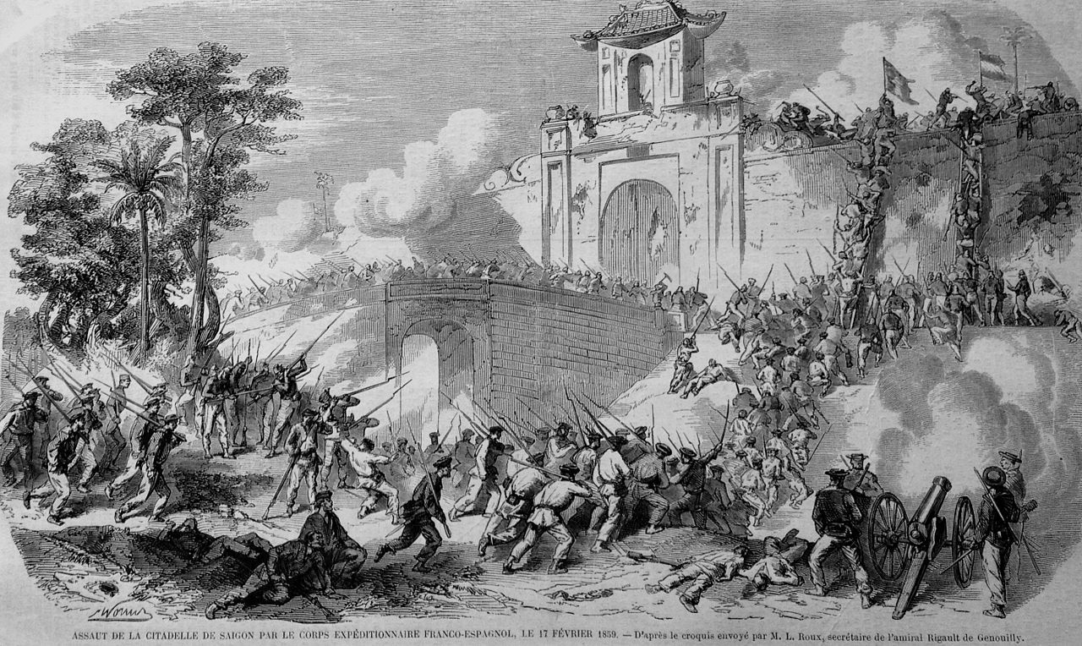

- HS tiếp nhận nhiệm vụ.

**Bước 2: HS trao đổi thảo luận, thực hiện nhiệm vụ**

- GV quan sát, gợi mở

- HS thực hiện nhiệm vụ.

**Bước 3: Báo cáo kết quả và thảo luận**

- HS báo cáo kết quả hoạt động;

- GV gọi HS khác nhận xét, bổ sung câu trả lời của bạn.

**Bước 4: Đánh giá kết quả thực hiện nhiệm vụ**

- GV nhận xét, đánh giá, bổ sung, dẫn dắt vào bài.

*Chiến tranh, dù xảy ra ở thời đại nào, quốc gia nào thì những người dân vô tội vẫn là những người đáng thương, bi đát nhất.* *Năm 1859, khi thực dân Pháp tấn công thành Gia Định, đất nước ta bước vào một thời kỳ đen tối. Nguyễn Đình Chiểu đã ghi lại sự kiện này trong bài thơ "Chạy giặc". Bài thơ tái hiện một giai đoạn đau thương trong lịch sử dân tộc đồng thời thể lòng yêu nước và căm thù giặc sâu sắc.*

**B. HOẠT ĐỘNG HÌNH THÀNH KIẾN THỨC**

**Hoạt động 1: Trải nghiệm cùng văn bản**

**a. Mục tiêu:** Biết cách đọc văn bản, giới thiệu về tác giả, tác phẩm

**b. Nội dung:** Gv hướng dẫn học sinh đọc văn bản; học sinh báo cáo dự án về tác giải, tác phẩm đã chuẩn bị

**c. Sản phẩm học tập:** Cách đọc của HS, dự án của học sinh, câu trả lời bằng ngôn ngữ nói

**I. Trải nghiệm cùng văn bản**

**1. Đọc**

- HS biết cách đọc thầm, biết cách đọc to, trôi chảy, phù hợp về tốc độ đọc, ngắt nhịp, gieo vần. Hình thành kĩ năng đọc tưởng tượng, suy luận.

**2. Tìm hiểu chung**

**a. Tác giả**

- Nguyễn Đình Chiểu (1822-1888), sinh ra tại quê mẹ - làng Tân Thới, huyện Bình Dương, tỉnh Gia Định (nay thuộc Thành phố Hồ Chí Minh).

- Cuộc đời gặp nhiều bất hạnh, mất mát.

**b. Tác phẩm**

- Hoàn cảnh ra đời: bài thơ ra đời năm 1859, khi thực dân Pháp tấn công thành Gia Định

- Thể thơ: Thất ngôn bát cú luật Đường

- Bố cục:

+ Sáu câu đầu: Cảnh đất nước và nhân dân khi thực dân Pháp đến xâm lược.

+ Hai câu cuối: Tâm trạng, thái độ của tác giả

**d.Tổ chức thực hiện:**

**Bước 1: Chuyển giao nhiệm vụ**

*-* Gv chuyển giao nhiệm vụ

*\*Hướng dẫn đọc: GV đọc mẫu, sau đó HS thay nhau đọc thành tiếng toàn VB.*

*\* Yêu cầu học sinh*

*+ Giới thiệu vài nét về tác giả, tác phẩm.*

- HS tiếp nhận nhiệm vụ

**Bước 2: HS trao đổi thảo luận, thực hiện nhiệm vụ**

- Hs đọc văn bản

**Bước 3: Báo cáo kết quả hoạt động và thảo luận**

- HS trình bày sản phẩm

- GV gọi hs nhận xét, bổ sung câu trả lời của bạn.

**Bước 4: Đánh giá kết quả thực hiện nhiệm vụ**

- GV nhận xét, bổ sung, chốt kiến thức

**Hoạt động 2: Suy nghẫm và phản hồi**

**a. Mục tiêu:**

- Xác định đặc trưng thể loại thơ.

- Nhận biết và phân tích được nét độc đáo của bài thơ thể hiện qua từ ngữ, hình ảnh, bố cục, mạch cảm xúc.

- Xác định tình cảm, cảm xúc, cảm hứng chủ đạo của người viết thể hiện qua bài thơ.

**b. Nội dung:** Hs sử dụng sgk, chắt lọc kiến thức để tiến hành trả lời câu hỏi.

**c. Sản phẩm học tập:** HS tiếp thu kiến thức và câu trả lời của HS

**II. Suy ngẫm và phản hồi**

**1. Tìm hiểu về bố cục, một số yếu tố thi luật của bài thơ**

a. Bố cục: Bốn phần: đề – thực – luận – kết.

+ Đề (câu 1 – 2): giới thiệu tình hình đất nước bị giặc Tây xâm lược.

+ Thực (câu 3 – 4): khắc hoạ chi tiết khung cảnh loạn lạc.

+ Luận (câu 5 – 6): nhìn vấn đề trong một bối cảnh rộng hơn, sâu sắc hơn.

+ Kết (câu 7 – 8): tình cảm yêu nước, thương dân, lo lắng cho vận mệnh đất nước.

**b. Một số yếu tố về thi luật**

- Đây là bài thơ thất ngôn bát cú luật trắc vần bằng:

+ Số câu: 8.

+ Số chữ trong câu: 7.

+ Niêm: Chữ thứ hai câu 1 là “trắc” niêm với chữ thứ hai câu 8 cũng là “trắc”, chữ thứ hai câu 2 là “bằng” niêm với chữ thứ hai câu 3 cũng là “bằng”, chữ thứ hai câu 4 là “trắc” niêm với chữ thứ hai câu 5 cũng là “trắc”, chữ thứ hai câu 6 là “bằng” niêm với chữ thứ hai của câu 7 cũng là “bằng”.

- Vần: chỉ hiệp theo một vần ở các câu 1, 2, 4, 6, 8 (Tây – tay – bay – mây – này).

- Đối: Câu 3 đối với câu 4, câu 5 đối với câu 6.

- Nhịp: 2/2/3 ở các câu 1, 3, 4, 5, 6 và nhịp 4/3 ở các câu 2, 7, 8 tạo được cảm xúc dồn dập, biến đổi.

=> Kết luận: Bài thơ tuân thủ quy định về luật, niêm, vần của một bài thơ thất ngôn bát cú luật trắc vần bằng theo luật Đường.

**d. Tổ chức thực hiện:**

**Bước 1: Chuyển giao nhiệm vụ**

- GV chuyển giao nhiệm vụ

GV chia lớp thành ba nhóm yêu cầu nhóm thảo luận:

*Nhóm 1: Xác định bố cục của bài thơ và chỉ ra một số yếu tố về thi luật của bài thơ*

- HS tiếp nhận nhiệm vụ

**Bước 2: HS trao đổi thảo luận, thực hiện nhiệm vụ**

- GV quan sát, gợi mở

- HS thảo luận

**Bước 3: Báo cáo kết quả và thảo luận**

- HS báo cáo kết quả hoạt động;

- GV gọi HS khác nhận xét, bổ sung câu trả lời của bạn.

**Bước 4: Đánh giá kết quả thực hiện nhiệm vụ**

- GV nhận xét, đánh giá, bổ sung

**2. Tìm hiểu nét độc đáo của bài thơ thể hiện qua từ ngữ, hình ảnh, biện pháp tu từ.**

**a. Mục tiêu:** Tìm hiểu nét độc đáo của văn bản.

**b. Nội dung:** Giáo viên phát PHT, học sinh làm việc cá nhân.

**c. Sản phẩm học tập:** Câu trả lời của HS, PHT.

**a. Hình ảnh chạy giặc của người dân (6 câu đầu)**

**\* Hai câu đề**

*Tan chợ vừa nghe tiếng súng Tây*

*Một bàn cờ thế phút sa tay*

- Giặc đến:

+ Thời điểm: Tan chợ là thời khắc hướng về sự đoàn viên, sum họp, quây quần.

+ Âm thanh: Súng Tây à lần đầu tiên xuất hiện trong văn học à gợi sự tàn bạo, hủy diệt hàng loạt.

→ Sự hoảng loạn, kinh hoàng của con người trước âm thanh ghê rợn, gây tàn sát trong thời điểm không ngờ tới.

- Đất nước: bàn cơ thế/phút/sa tay

→ Tình thế bất ngờ, thất thế, mất chủ động

🡪 Giặc đến phá tan cuộc sống yên bình của nhân dân. Đất nước rơi vào tình trạng nguy ngập.

**\* Hai câu thực**

*Bỏ nhà lũ trẻ lơ xơ chạy*

*Mất ổ bầy chim dáo dác bay*

- “Bỏ nhà”, “lơ xơ chạy”, “mất ổ”, “dáo dác bay” → sự tan nát, tán loạn, hãi hùng

- “Lũ trẻ”, “đàn chim” → hai hình ảnh điển hình cho nỗi đau thương của nhân dân.

- Nghệ thuật đảo ngữ nhấn mạnh: bỏ nhà, mất ổ → tạo nỗi ám ảnh bi thương về cảnh chạy giặc của dân làng.

🡪 Cảnh chạy giặc trong nỗi kinh hoàng của nhân dân.

**\* Hai câu luận**

*Bến Nghé của tiền tan bọt nước*

*Đồng Nai tranh ngói nhuốm màu mây”*

- Các địa danh nổi tiếng: Bến Nghé của tiền → tan bọt nước; Đồng Nai tranh ngói → nhuốm màu mây.

→ Cảnh trù phú, sầm uất, tươi đẹp, bình yên trước kia đã bị hủy diệt đến kiệt cùng, tan hoang khi giặc đến.

🡺 Như vậy, sáu câu thơ với hình ảnh chân thực, tiêu biểu đã vẽ lại toàn cảnh quê hương khi giặc đến. Một cuộc sống an bình không còn, thay vào đó là sự tan hoang, đau thương.

**\* Tâm trạng, thái độ của tác giả (hai câu kết)**

*Hỏi trang dẹp loạn rày đâu vắng,*

*Nỡ để dân đen mắc nợ này?*

*- Từ ngữ*

*+ Trang dẹp loạn: những người có tài, có đức, có khả năng gách vác, đối phó chống giặc ngoại xâm*

*+ Dân đen: Những người dân thường nhỏ bé, là nạn nhân của chiến tranh.*

- Câu hỏi tu từ *🡪 nhấn mạnh lời khẩn cầu đất nước cần người có trách nhiệm đứng ra gánh vác, đối phó với ngoại xâm.*

- Tâm trạng của tác giả .

+ Sự lo lắng, thương xót cho người dân và vận mệnh đất nước.

+ Sự thất vọng đối với triều đình, trông đợi sự xuất hiện của những người có khả năng giúp nước

**d. Tổ chức thực hiện:**

**Bước 1: Chuyển giao nhiệm vụ**

- GV chuyển giao nhiệm vụ

GV chia lớp thành ba nhóm yêu cầu nhóm thảo luận:

*+ Nhóm 1: Tìm hiểu 2 câu đề*

*+ Nhóm 2: Tìm hiểu hai câu thực*

*+ Nhóm 3: Tìm hiểu hai câu luận*

*+ Nhóm 4: Tìm hiểu hai câu kết*

*Theo em, tác giả muốn gửi gắm điều gì qua hai câu thơ cuối?*

- HS tiếp nhận nhiệm vụ

**Bước 2: HS trao đổi thảo luận, thực hiện nhiệm vụ**

- GV quan sát, gợi mở

- HS thảo luận

**Bước 3: Báo cáo kết quả và thảo luận**

- HS báo cáo kết quả hoạt động;

- GV gọi HS khác nhận xét, bổ sung câu trả lời của bạn.

**Bước 4: Đánh giá kết quả thực hiện nhiệm vụ**

- GV nhận xét, đánh giá, bổ sung

**Hoạt động 3: Khái quát đặc trưng thể loại**

**a. Mục tiêu:** Khái quát lại nội dung nghệ thuật của văn bản.

**b. Nội dung:** Giáo viên phát PHT, học sinh làm việc cá nhân.

**c. Sản phẩm học tập:** Câu trả lời của HS bằng ngôn ngữ nói, PHT.

**1. Nội dung**

Tâm trạng đau buồn, xót thương trước cảnh nước mất nhà tan. Qua đó thể hiện lòng yêu nước, căm thù giặc của tác giả.

**2. Nghệ thuật:**

- Tả thực kết hợp với khái quát, lựa chọn từ ngữ, hình ảnh.

- Biện pháp đối lập, câu hỏi tu từ.

**d. Tổ chức thực hiện:**

**Bước 1: Chuyển giao nhiệm vụ**

- GV chuyển giao nhiệm vụ

*Nhận xét về nội dung, nghệ thuật của văn bản? (HS làm việc cá nhân hoàn thành PHT số 2)*

- HS tiếp nhận nhiệm vụ

**Bước 2: HS trao đổi thảo luận, thực hiện nhiệm vụ**

- GV quan sát, hướng dẫn

- HS suy nghĩ

**Bước 3: Báo cáo kết quả và thảo luận**

- Gv tổ chức hoạt động, gọi 4-5 học sinh báo cáo sản phẩm

- HS báo cáo sản phẩm, nhận xét, bổ sung câu trả lời của bạn.

**Bước 4: Đánh giá kết quả thực hiện nhiệm vụ**

- GV nhận xét, đánh giá, bổ sung, chốt lại kiến thức

**C. HOẠT ĐỘNG LUYỆN TẬP- VẬN DỤNG**

**a. Mục tiêu:** Củng cố lại kiến thức đã học về văn bản.

**b. Nội dung:** Sử dụng SGK, kiến thức đã học

**c. Sản phẩm học tập:**  Câu trả lời của học sinh

**Câu 1:** Bài thơ Chạy giặc là của tác giả nào?

A. Cao Bá Quát

B. Nguyễn Khuyến

**C. Nguyễn Đình Chiểu**

D. Trần Tú Xương

**Câu 2:** Địa danh nào sau đây là quê hương của Nguyễn Đình Chiểu?

**A. Làng Tân Thới, huyền Bình Dương, tỉnh Gia Định.**

B. Làng Liêu Xá, huện Đường Hào, phủ Thượng Hồng, trấn Hải Dương.

C. Làng Quỳnh Đôi, huyện Quỳnh Lưu, tỉnh Nghệ An.

D. Làng Vị Xuyên, huyện Mĩ Lộc, tỉnh Nam Định.

**Câu 3:** Căn cứ vào hoàn cảnh lịch sử, cuộc đời Nguyễn Đình Chiểu và nội dung bài thơ Chạy giặc hãy cho biết bài thơ ra đời trong hoàn cảnh nào?

A. Sau khi Pháp tấn công Đà Nẵng ngày 31/08/1858.

**B. Sau khi thành Gia Định bị thực dân Pháp tấn công ngày 17/02/1859.**

C. Sau khi kinh thành Huế bị thực dân Pháp tấn công ngày 17/02/1859.

D. Sau khi Vĩnh Long bị thực dân Pháp tấn công ngày 17/02/1859.

**Câu 4:** Bài thơ Chạy giặc được viết theo thể thơ nào?

A. Thất ngôn tứ tuyệt

B. Thất ngôn trường thiên

C. Thất ngôn tứ tuyệt luật Đường

**D. Thất ngôn bát cú luật Đường**

**Câu 5**: Giá trị hiện thực thể hiện trong bài thơ Chạy giặc là:

A. Bộc lộ nỗi đau mất nước

B. Bộc lộ lòng yêu nước

**C. Tái hiện chân thực cảnh quê hương khi thực dân Pháp đến tàn sát**

D. Tất cả đáp án trên

**Câu 6**: Giá trị tư tưởng được thể hiện trong bài thơ Chạy giặc là:

A. Tái hiện chân thực cảnh quê hương khi thực dân Pháp đến tàn sát.

B. Thể hiện tình yêu thương nhân dân da diết.

**C. Bộc lộ lòng yêu nước, thương dân tha thiết, lòng căm thù sâu sắc.**

D. Tất cả đáp án trên.

**Câu 7**: Đâu không phải nghệ thuật được sử dụng trong bài thơ?

A. Các biện pháp tu từ: từ láy, phép đối.

**B. Vận dụng sáng tạo thành ngữ dân gian.**

C. Hình ảnh thơ gợi hình gợi cảm.

D. Ngôn ngữ thơ tinh tế, giàu cảm xúc.

**d. Tổ chức thực hiện:**

**Bước 1: Chuyển giao nhiệm vụ**

- Gv chuyển giao nhiệm vụ: *Gv tổ chức trò chơi.*

- HS tiếp nhận nhiệm vụ.

**Bước 2: HS trao đổi thảo luận, thực hiện nhiệm vụ**

- Gv quan sát, lắng nghe gợi mở

- HS thực hiện nhiệm vụ;

**Bước 3: Báo cáo kết quả và thảo luận**

**-** Gv tổ chức hoạt động

- Hs tham gia trò chơi, trả lời câu hỏi

**Bước 4: Đánh giá kết quả thực hiện nhiệm vụ**

- GV nhận xét, đánh giá, bổ sung, chốt lại kiến thức

**IV. Phụ lục**

**Tiết:80,81**

**Tiết theo ppcc: 80,81 BÀI 6: TÌNH YÊU TỔ QUỐC**

**(Thơ thất ngôn bát cú và tứ tuyệt đường luật)**

**VIẾT**

**VIẾT VĂN BẢN KỂ LẠI MỘT HOẠT ĐỘNG XÃ HỘI**

**I. MỤC TIÊU**

**1. Kiến thức:**

- Các yêu cầu đối với kiểu bài văn kể lại một hoạt động xã hội.

- Cách viết bài văn kể lại một hoạt động xã hội

**2. Năng lực**

**a. Năng lực chung**

- NL tự chủ và tự học: Biết chủ động, tích cực thực hiện những công việc của bản thân trong học tập.

- NL giao tiếp, hợp tác: Biết chủ động đề xuất mục đích hợp tác khi được giao nhiệm vụ.

**b. Năng lực đặc thù**

- Biết viết bảo đảm các bước: Chuẩn bị trước khi viết (xác định đề tài, mục đích, thu thập tư liệu); tìm ý và lập dàn ý; viết bài, xem lại và chỉnh sửa, rút kinh nghiệm.

- Viết được bài văn kể lại một hoạt động xã hội có dùng yếu tố miêu tả hay biểu cảm hoặc cả hai yếu tố ấy trong VB.

**3. Về phẩm chất:**

Bồi dưỡng phẩm chất trách nhiệm, trung thực khi kể lại một hoạt động xã hội có ích đối với cộng đồng mà bản thân đã tham gia hoặc chứng kiến.

**II. THIẾT BỊ DẠY HỌC VÀ HỌC LIỆU**

- KHBD, SGK, SGV, SBT

- PHT

- Tranh ảnh

- Máy tính, máy chiếu, bảng phụ, Bút dạ

**III. TIẾN TRÌNH DẠY HỌC**

**A. HOẠT ĐỘNG MỞ ĐẦU**

**a. Mục tiêu:** Xác định nhiệm vụ viết

**b. Nội dung:** Gv hướng dẫn học sinh xác định nhiệm vụ viết

**c. Sản phẩm:** Câu trả lời bằng ngôn ngữ nói của HS, PHT

- Ngày chủ nhật xanh dọn dẹp khu phố

- Hoạt động tắt đèn hưởng ứng *Giờ Trái Đất*

- Thăm và chăm sóc *Mẹ Việt Nam anh hùng*

- Chế tạo vật dụng từ rác thải nhựa,…

- Tham gia bảo tồn các loại hình nghệ thuật truyền thống của dân tộc như: chèo, tuồng, cải lương,…

- Thiết kế Poster hoặc vẽ tranh về chủ quyền biển đảo của Việt Nam.

- thiết kế thiệp xuân tặng các chú bộ đội.

**d. Tổ chức thực hiện**

**Bước 1: Chuyển giao nhiệm vụ**

- Gv chuyển giao nhiệm vụ:

***Cách 1: Trò chơi tiếp sức:***

*GV đặt câu hỏi:* ***Kể tên các hoạt động xã hội mà em biết hoặc đã tham gia.***

*Trong vòng 3p, đội nào ghi được nhiều hoạt động đội đó sẽ chiến thắng.*

***Cách 2: Cho Hs xem video và thực hiện yêu cầu:***

***Nấu ăn cho em:*** [***https://www.youtube.com/watch?v=ukHK1GVyr0I***](https://www.youtube.com/watch?v=ukHK1GVyr0I)

*Em có cảm xúc gì sau khi xem clip?*

*Bản thân em đã tham gia hoạt động xã hội nào? Cùng chia sẻ suy nghĩ?*

- HS tiếp nhận nhiệm vụ.

**Bước 2: HS trao đổi thảo luận, thực hiện nhiệm vụ**

- Gv quan sát, hỗ trợ

- HS suy nghĩ, trả lời

**Bước 3: Báo cáo kết quả hoạt động và thảo luận**

- HS đọc, trình bày câu trả lời

- GV gọi hs nhận xét, bổ sung câu trả lời của bạn

**Bước 4: Đánh giá kết quả thực hiện nhiệm vụ**

- GV nhận xét, bổ sung, chốt lại kiến thức, đẫn dắt vô bài mới:

Tố Hữu đã từng viết trong bài “Một khúc ca”:

“Nếu là con chim, chiếc lá,  
Thì con chim phải hót, chiếc lá phải xanh.  
Lẽ nào vay mà không có trả  
Sống là cho, đâu chỉ nhận riêng mình?”

*Trong cuộc sống, con người cần có tấm lòng nhân ái. Và những hoạt động xã hội vì cộng đồng là rất ý nghĩa, cần thiết. Những lần tham gia vào hoạt động xã hội hẳn đã để lại cho em nhiều ấn tượng*

*sâu sắc. Vậy khi muốn kể lại cho các bạn cũng như người thân biết về hoạt động xã hội của mình em sẽ làm gì? Trong bài học ngày hôm nay chúng ta cùng tìm hiểu về Viết bài văn kể lại một hoạt động xã hội nhé!*

**B. HÌNH THÀNH KIẾN THỨC**

**Hoạt động 1: Tìm hiểu tri thức về kiểu bài**

**a. Mục tiêu:**

Nhận biết được yêu cầu của bài văn kể lại một hoạt động xã hội.

**b. Nội dung:** Gv hướng dẫn học sinh thảo luận nhóm đôi bằng PHT

**c. Sản phẩm học tập:** Câu trả lời bằng ngôn ngữ nói của HS

**I. Tri thức về kiểu bài**

***1. Kiểu bài***

Kể lại một hoạt động xã hội.

***2. Yêu cầu đối với kiểu văn bản***

**d. Tổ chức thực hiện**

**Bước 1: Chuyển giao nhiệm vụ**

- Gv chuyển giao nhiệm vụ: *GV yêu cầu HS hoạt động cặp đôi thực hiện Phiếu học tập sau:*

|  |  |
| --- | --- |
| **Yêu cầu của kiểu bài văn kể lại một hoạt động xã hội** | |
| Ngôi kể là gì? |  |
| Những thông tin nào cần có khi kể về một hoạt động? Sắp xếp các thông tin đó như thế nào? |  |
| Cần kết hợp yếu tố nào khi kể? |  |

- HS tiếp nhận nhiệm vụ.

**Bước 2: HS trao đổi thảo luận, thực hiện nhiệm vụ**

- HS quan sát, trao đổi với bạn cùng bàn

- GV quan sát, gợi mở

**Bước 3: Báo cáo kết quả hoạt động và thảo luận**

**- Gv tổ chức hoạt động**

**Bước 4: Đánh giá kết quả thực hiện nhiệm vụ**

- GV nhận xét, bổ sung, chốt lại kiến thức

**Hoạt động 2: Tìm hiểu tiêu chí đánh giá kĩ năng viết bài văn kể lại một hoạt động xã hội**

**a. Mục tiêu:** Trình bày được các tiêu chí đánh giá kĩ năng viết bài văn kể lại một hoạt động xã hội.

**b. Nội dung:** Gv hướng dẫn Hs xem lại bảng kiểm ở bài 4

**c. Sản phẩm học tập:** Câu trả lời bằng ngôn ngữ nói của HS

**d. Tổ chức thực hiện**

**Bước 1: Chuyển giao nhiệm vụ**

- Gv chuyển giao nhiệm vụ: *Hs xem lại bảng kiểm (ở bài 4)*

- HS tiếp nhận nhiệm vụ.

**Bước 2: HS trao đổi thảo luận, thực hiện nhiệm vụ**

- HS quan sát, trao đổi với bạn cùng bàn

- GV quan sát, gợi mở

**Bước 3: Báo cáo kết quả hoạt động và thảo luận**

**- Gv tổ chức hoạt động**

- HS trình bày câu trả lời, nhận xét, bổ sung câu trả lời của bạn.

**Bước 4: Đánh giá kết quả thực hiện nhiệm vụ**

- GV nhận xét, bổ sung, chốt lại kiến thức

**C. HOẠT ĐỘNG LUYỆN TẬP**

**a. Mục tiêu:** Nắm được cách viết bài văn kể lại một hoạt động xã hội.

**b. Nội dung:** Giáo viên hướng dẫn học sinh thảo luận nhóm đôi bằng PHT, phân tích ví dụ

**c. Sản phẩm học tập:** Sản phẩm PHT, câu trả lời của học sinh

**III. Thực hành**

**Bước 1: Chuẩn bị trước khi viết**

**\* Chọn một hoạt động xã hội mà em cảm thấy thú vị và có ý nghĩa tích cực đối với cộng đồng để kể lại**

- Các hoạt động bảo vệ thiên nhiên, môi trường; dọn rác ở công viên, chế tạo vật dụng từ rác thải nhựa...

- Các hoạt động bảo vệ, phát huy giá trị văn hoá, lịch sử của địa phương; viết bài giới thiệu các di tích văn hoá - lịch sử, danh lam thắng cảnh; tham gia bảo tồn các loại hình nghệ thuật truyền thống của dân tộc như: chèo, tuồng, cải lương,

- Các hoạt động thể hiện tình yêu quê hương, đất nước: thiết kế pốt-xơ-tơ (poster) hoặc vẽ tranh về chủ quyền biển đảo của Việt Nam, thiết kế thiệp xuân tặng các chú bộ đội....

**\* Xác định mục đích viết và người đọc (Người dọc là ai? Họ mong muốn thu nhận được thông tin gì từ bài viết").**

**\* Thu thập tư liệu cho bài viết**

- Nhớ lại những hoạt động xã hội mà bản thân đã tham gia hoặc chứng kiến.

- Xem lại những bức ảnh đã chụp trong lần tham gia hoạt động xã hội.

- Trò chuyện với những người cùng tham gia dễ nhớ lại những sự việc đã xảy ra

**Bước 2: Tìm ý và lập dàn ý**

**\* Tìm ý:**

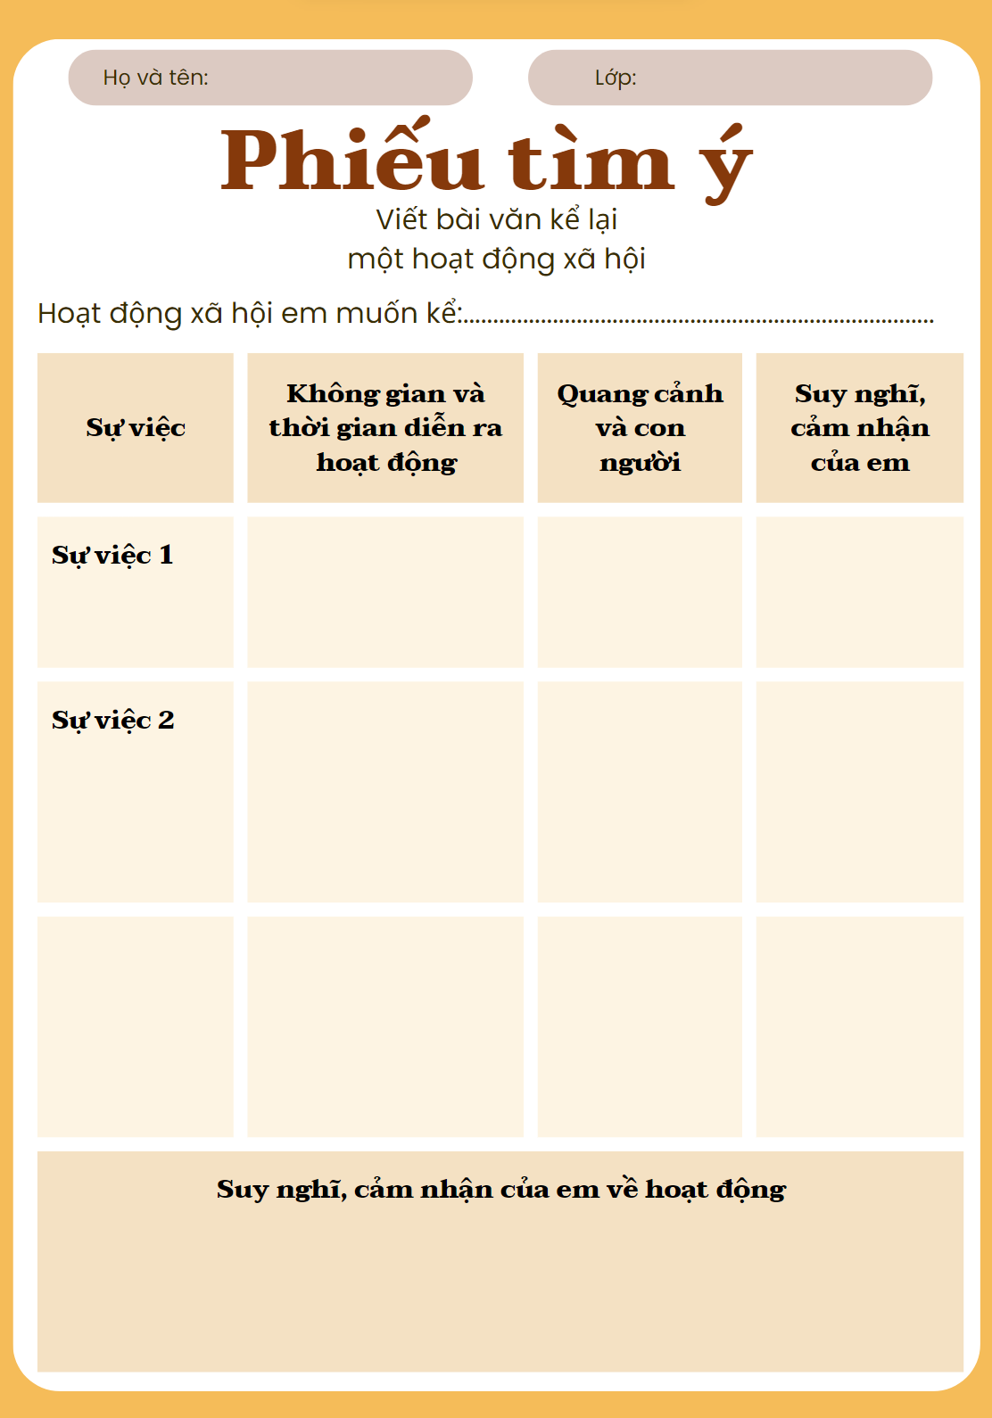

**\* Lập dàn ý:**

**Phần mở bài :**

- Giới thiệu hoạt động xã hội sẽ kể

**Phần thân bài:**

- Nêu những thông tin khái quát về hoạt động xã hội: đơn vị tổ chức, thời gian, địa điểm, tổ chức hoạt động.

- Kể lại trình tự hoạt động:

+ Sự việc 1

+ Sự việc 2

+ Sự việc 3

Kết hợp yếu tố miêu tả, biểu cảm

**Phần kết bài:**

- Khẳng định ý nghĩa hoạt động.

- Nêu suy nghĩ, tình cảm sâu sắc của bản thân về hoạt động đã tham gia

**Bước 3: Viết bài**

**Lưu ý:**

- Sử dụng ngôi thứ nhất để kể lại.

- Sử dụng những từ ngữ liên kết như: đầu tiên, sau đó, thể rồi, cuối cùng... nhằm thể hiện trình tự của các sự việc

- Kết hợp kể với miêu tả (quang cảnh diễn ra hoạt động; thái độ, hành động của những người tham gia...) và biểu cảm (bộc lộ cảm xúc của bản thân về hoạt động với những người cùng tham gia) một cách hợp lí trong bài viết,

**Bước 4: Xem lại và chỉnh sửa, rút kinh nghiệm**

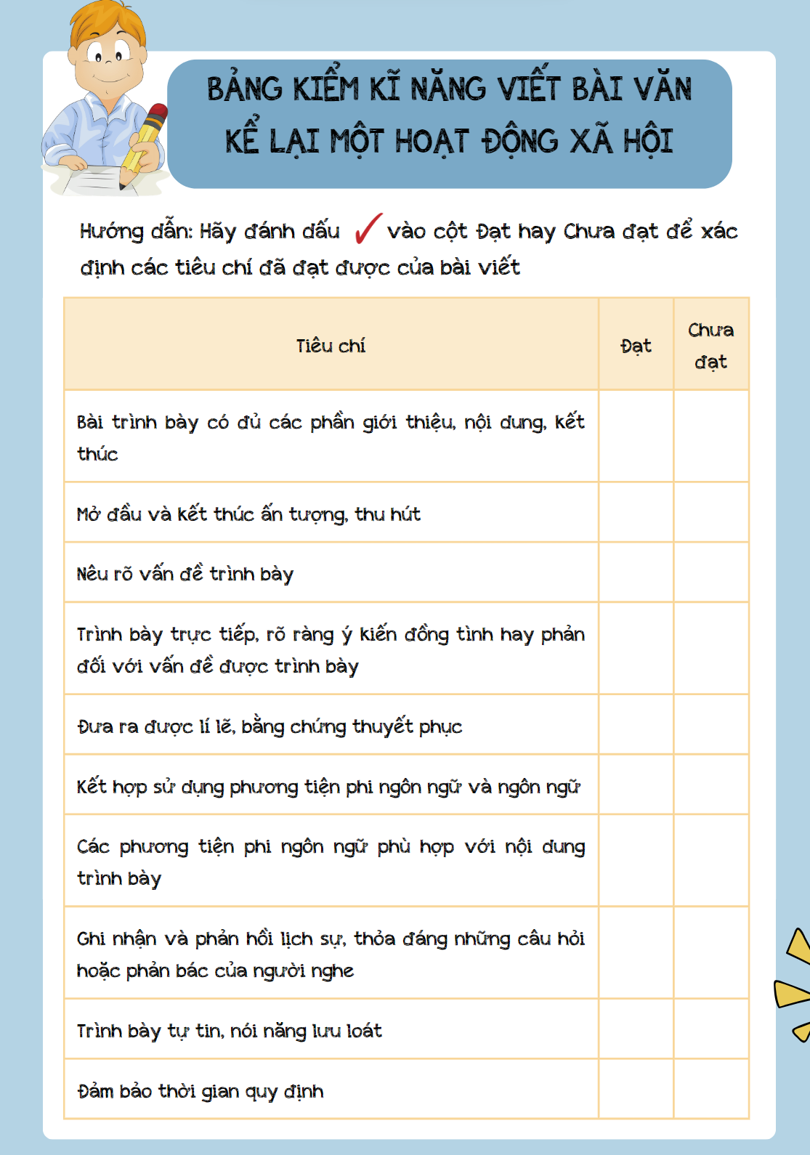

**d. Tổ chức thực hiện:**

**Bước 1: Chuyển giao nhiệm vụ**

- GV chuyển giao nhiệm vụ: GV yêu cầu HS đọc kĩ Hướng dẫn quy trình viết trong SGK.

+ *Em dự định kể lại hoạt động xã hội nào? Vì sao em lại chọn hoạt động xã hội ấy?*

*+ Em dự định viết bài này cho ai đọc, nhằm mục đích gì?*

*+ Với đối tượng và mục đích ấy, em dự định sẽ chọn cách viết như thế nào?*

*+ Em cần thu thập những thông tin gì về hoạt động xã hội ấy? Những thông tin đó có thể tìm được ở đâu và thu thập bằng cách nào?*

- Học sinh tiếp nhận nhiệm vụ

**Bước 2: HS trao đổi thảo luận, thực hiện nhiệm vụ**

- HS quan sát, lắng nghe và trả lời

- GV quan sát, hỗ trợ

**Bước 3: Báo cáo kết quả hoạt động và thảo luận**

- Gv tổ chức hoạt đông

- HS báo cáo kết quả, nhận xét, bổ sung

**Bước 4: Đánh giá kết quả thực hiện nhiệm vụ**

- Gv bổ sung, nhận xét

**C. HOẠT ĐỘNG VẬN DỤNG**

**a. Mục tiêu:**

- Vận dụng được quy trình viết bài văn kể lại một hoạt động xã hội vào việc tạo lập VB.

- Biết chủ động, tích cực thực hiện những công việc của bản thân trong học tập.

**b. Nội dung:** Giáo viên hướng dẫn học sinh thảo luận nhóm đôi bằng PHT, phân tích ví dụ

**c. Sản phẩm học tập:** Sản phẩm PHT, câu trả lời của học sinh

**- GV yêu cầu HS:**  Viết bài văn kể lại một hoạt động xã hội có ý nghĩa tích cực đối với cộng đồng mà em đã tham gia hoặc chứng kiến. Trong bài viết có kết hợp hai yếu tố miêu tả và biểu cảm

**Bài viết mẫu**

Sau ảnh hưởng của dịch Covid-19, nó đã để lại bao đau thương và mất mát về cả mặt tinh thần lẫn vật chất đối với mỗi cá nhân trong cộng đồng, đặc biệt là những đứa trẻ mất đi gia đình, người thân của mình, lâm vào hoàn cảnh khó khăn. Thật tình cờ khi em đọc được những bài báo liên quan đến thông tin đó, em đã đăng kí tham gia và may mắn trở thành viên của dự án “True love” gây quỹ ủng hộ trẻ em mồ côi, khó khăn do dịch Covid-19 tại Hồ Chí Minh.

Biết được chiến lược của ban Tổ chức đề ra, em đã vô cùng cảm thấy thích thú và hi vọng trải nghiệm quý báu này sẽ góp công sức nhỏ bé để giúp đỡ các em bé mồ côi, khó khăn thêm động lực, tiếp sức mạnh hướng về tương lại phía trước. Ngoài ra, Ban tổ chức mong muốn lan tỏa các thông điệp tích cực; phát huy tinh thần tương thân, tương ái, văn minh, nghĩa tình của người dân Việt Nam nói chung và TPHCM nói riêng nhằm giúp đỡ, chăm lo cho thanh thiếu nhi, người dân bị ảnh hưởng sau dịch Covid-19, các tấm gương kiên trì vượt qua khó khăn; đồng thời, tạo sân chơi giải trí lành mạnh cho đoàn viên, thanh niên, người hâm mộ thể thao, bóng đá trong nước và quốc tế. Ban Thư ký Hội Liên hiệp Thanh niên Việt Nam TPHCM dự kiến sẽ gây quỹ và hỗ trợ được ít nhất 1.500 trẻ em, người dân có hoàn cảnh khó khăn trên địa bàn thành phố.

Theo Ban Tổ chức, Đội hình huyền thoại của CLB Borussia Dortmund sẽ tới Việt Nam thi đấu với Các ngôi sao Việt Nam (Vietnam All Stars). Trận đấu diễn ra trên Sân vận động Thống Nhất (TPHCM) vào 19 giờ 00 ngày 28/9. Sau khi kết thúc trận đấu, số tiền gây quỹ được sẽ trao đến địa phương nơi có những em bé mồ côi, gặp khó khăn. Và khi đó, những học sinh tham gia tự nguyện như chúng em sẽ theo các đoàn đến từng điểm nhà các em, động viên, hỏi thăm và trao các phần quà để ủng hộ tinh thần các bé.

Trong suốt quá trình chuyến đi thiện nguyện, em vẫn nhớ mãi hình ảnh em bé Trần Mai A với đôi mắt rưng rưng khi nhắc về khoảng thời gian khó khăn mất cả cha lẫn mẹ, em phải sống với bà nội già yếu, không còn khả năng làm ra kinh tế. Việc phải chăm lo cho bà, vừa phải đi nhặt đồng nát kiếm ăn, thật quá sức với một trẻ nhỏ mới 8 tuổi. Em bé có nói một câu mà khiến tim em như ngưng lại, nghèn ngào lúc ấy. Em nói “Em chỉ ước cha và mẹ sống lại”. Tham gia những hoạt động này, em mới thấm thía được nhiều bài học về những mảnh đời bất hạnh trong cuộc sống. Đại dịch Covid diễn ra quá nặng nề và đau thương, cướp đi rất nhiều “bờ vai” vững chắc của các em nhỏ, mà không có gì có thể đánh đổi lại được. Cuộc sống của các em thật khắc nghiệt và khó khăn. Những nỗi đau mà các em phải trải qua chắc sẽ không bao giờ quên được.

Thông qua dự án này, em cũng hy vọng bản thân mình đã góp sức và lan tỏa được niềm hạnh phúc, động lực sống giúp cho những em bé được an ủi phần nào. Cũng nhờ việc làm đó mà em cảm thấy đáng sống và cảm thấy mình sống có ý nghĩa hơn. Mong rằng trong tương lai gần, em sẽ có cơ hội tham gia nhiều chuyến đi, nhiều dự án thiện nguyện hơn nữa để góp phần làm đẹp cho đời

**d. Tổ chức thực hiện:**

|  |  |
| --- | --- |
| **Bước 1: Chuyển giao nhiệm vụ**  - GV chuyển giao nhiệm vụ: *Từ bài viết đã được chỉnh sửa và rút kinh nghiệm trên lớp, GV cho HS về nhà lựa chọn một trong hai nhiệm vụ sau:*  *- Sửa bài viết cho hoàn chỉnh và công bố.*  *- Chọn một đề tài khác để viết bài mới và công bố.*  **Bước 2: HS trao đổi thảo luận, thực hiện nhiệm vụ**  Cá nhân HS về nhà thực hiện chỉnh sửa bài viết hoặc viết bài mới.  **Bước 3: Báo cáo kết quả hoạt động và thảo luận**  HS công bố bài viết đã sửa hoặc bài viết mới trên blog cá nhân, trên trang web, trên bảng thông tin học tập...  **Bước 4: Đánh giá kết quả thực hiện nhiệm vụ**  - GV nhận xét thái độ tích cực, chủ động và mức độ hoàn thành nhiệm vụ học tập được giao của HS.  - GV và HS tiếp tục sử dụng *Bảng kiểm* để xem lại, chỉnh sửa và rút kinh nghiệm đối với bài viết đã được công bố. (Ví dụ: Nếu bài viết trên blog cá nhân, trên trang web thì có thể thực hiện thao tác đánh giá bằng cách comment, hoặc các nút cảm xúc,...). | |
| **IV. Phụ lục**  **Bảng kiểm kĩ năng viết bài văn kể lại một hoạt động xã hội**   |  |  |  |  | | --- | --- | --- | --- | | **Các phần** | **Nội dung kiểm tra** | **Đạt** | **Chưa đạt** | | **Mở bài** | Giới thiệu được hoạt động sẽ kể |  |  | | **Thân bài** | Hoạt động được kể theo ngôi kể thứ nhất |  |  | | Nêu được những thông tin cơ bản về hoạt động |  |  | | |
|  | Kể lại chân thực các sự việc theo một trình tự hợp lí |  |  |
| Sử dựng yếu tố miêu tả, biểu cảm phù hợp |  |  |
| **Kết bài** | Khẳng định ý nghĩa của hoạt động |  |  |
| Nêu cảm nhận của người viết về sự việc |  |  |
| **Diễn đạt** | Đảm bảo đúng chính tả, ngữ pháp, dùng từ. |  |  |

**Tiết: 82,83**

**BÀI 6: TÌNH YÊU TỔ QUỐC**

**(Thơ thất ngôn bát cú và tứ tuyệt đường luật)**

**NÓI VÀ NGHE**

**NGHE VÀ TÓM TẮT NỘI DUNG THUYẾT TRÌNH CỦA NGƯỜI KHÁC**

**I. MỤC TIÊU**

**1. Kiến thức**

- Quy trình nghe và tóm tắt nội dung thuyết trình của người khác.

- Cách thức nghe và tóm tắt nội dung thuyết trình của người khác.

**2. Năng lực**

**a. Năng lực chung**

- NL giao tiếp, hợp tác: Biết lắng nghe và có phản hồi tích cực trong giao tiếp.

- NL tự chủ và tự học: Biết chủ động, tích cực thực hiện những công việc của bản thân

**b. Năng lực đặc thù**

Nghe và tóm tắt được nội dung thuyết trình của người khác

**3. Phẩm chất**

Rèn luyện để đạt kết quả tốt trong hoạt động luyện tập nói và nghe.

**II. THIẾT BỊ DẠY HỌC VÀ HỌC LIỆU**

- KHBD, SGK, SGV, SBT

- Máy tính, máy chiếu, bảng phụ

**III. TIẾN TRÌNH DẠY HỌC**

**A. HOẠT ĐỘNG MỞ ĐẦU**

**a. Mục tiêu:** Tạo hứng thú cho HS, thu hút HS sẵn sàng thực hiện nhiệm vụ học tập của mình.

**b. Nội dung:** HS lắng nghe, trả lời câu hỏi của GV

**c. Sản phẩm:** Suy nghĩ của HS

HS bộc lộ suy nghĩ

**d.Tổ chức thực hiện:**

**Bước 1: Chuyển giao nhiệm vụ**

- GV chuyển giao nhiệm vụ:

GV yêu cầu học sinh xem video dưới đây và ghi chép lại những gì đã xem được.

<https://www.youtube.com/watch?v=gjjkkWAC0bI>

Em hãy chia sẻ những thông tin em ghi chép được và cách thức ghi chép lại những thông tin đó?

- HS tiếp nhận nhiệm vụ

**Bước 2: HS trao đổi thảo luận, thực hiện nhiệm vụ**

- HS suy nghĩ, trả lời

- GV quan sát, lắng nghe

**Bước 3: Báo cáo kết quả hoạt động và thảo luận**

- HS trả lời.

- GV gọi hs nhận xét, bổ sung câu trả lời của bạn.

**Bước 4: Đánh giá kết quả thực hiện nhiệm vụ**

- Gv nhận xét, dẫn dắt vào bài:

*Khi nghe những bài thuyết trình chúng ta muốn ghi chép lại nội dung đó cần thực hiện theo các bước như thế nào. Chúng ta cùng tìm hiểu trong bài Nghe và tóm tắt nội dung thuyết trình của người khác*

**B. HOẠT ĐỘNG HÌNH THÀNH KIẾN THỨC**

**Hoạt động 1: Hoạt động tìm hiểu cách thức thực hiện kĩ năng nghe và tóm tắt nội dung thuyết trình.**

**a. Mục tiêu:**

Trình bày được cách thức thực hiện kĩ năng nghe và tóm tắt nội dung thuyết trình của người khác.

**b. Nội dung:** Hs sử dụng sgk, chắt lọc kiến thức để tiến hành trả lời câu hỏi.

**c. Sản phẩm học tập:** Câu trả lời của HS

**I. Quy trình thực hiện kĩ năng nghe và ghi chép tóm tắt nội dung thuyết trình của người khác.**

(1) Quy trình thực hiện kĩ năng nghe và tóm tắt nội dung thuyết trình gồm ba bước:

Chuẩn bị trước khi nghe, nghe và ghi chép: đọc lại, chỉnh sửa và phản hồi.

(2) Cách thức lắng nghe nội dung thuyết trình của người khác một cách hiệu quả:

- Trước khi nghe, chuẩn bị giấy, bút (bút màu, dạ quang....) để hỗ trợ cho việc ghi chép nội dung thuyết trình.

- Chú ý phần giới thiệu và phần tổng kết của bài thuyết trình để dễ dàng nắm bắt nội dung chính; những câu hỏi tương tác mà người thuyết trình nêu ra trong lúc trình bày vì đó là những nội dung chính, cần có sự trao đổi, thảo luận.

- Theo dõi và ghi nhớ các từ ngữ được người trình bày lặp đi lặp lại nhiều lần (còn gọi là từ khoá) hoặc các từ chuyển ý (thứ nhất, thứ hai, tóm lại....) để nắm được nội dung chính bố cục của bài thuyết trình.

- Quan sát kĩ các phương tiện phi ngôn ngữ được sử dụng kết hợp trong bài thuyết trình như hình ảnh, sơ đồ, bảng biểu,... (nếu có) để biết thêm những thông tin bổ trợ cho thông tin chính.

(3) Cách ghi chép nội dung thuyết trình của người khác trong khi nghe:

- Ghi chép nội dung thuyết trình dưới dạng sơ đồ để dễ dàng bổ sung thông tin chi tiết. Nếu ghi chép theo kiểu tuyến tính thì nên sử dụng dấu gạch ngang, dấu cộng, dấu sao,… hoặc bút màu để tóm tắt, đánh dấu ý chính, ý phụ mà người nói thể hiện trong bài thuyết trình.

- Ghi chép những câu hỏi hoặc vấn đề muốn trao đổi với người thuyết trình

**d. Tổ chức thực hiện:**

**Bước 1: Chuyển giao nhiệm vụ**

- Gv chuyển giao nhiệm vụ

GV đưa câu hỏi phát vấn:

*- Quy trình thực hiện kĩ năng nghe và ghi chép tóm tắt nội dung thuyết trình của người khác gồm mấy bước?*

*- Em cần lưu ý điều gì để việc lắng nghe và ghi chép tóm tắt nội dung thuyết trình của người khác đạt được hiệu quả?*

**Bước 2: HS trao đổi thảo luận, thực hiện nhiệm vụ**

- Gv quan sát, gợi mở, hỗ trợ.

- Hs suy nghĩ, thảo luận, bổ sung, phản biện.

**Bước 3: Báo cáo kết quả hoạt động và thảo luận**

- HS trình bày sản phẩm.

**Bước 4: Đánh giá kết quả thực hiện nhiệm vụ**

- GV nhận xét

**Hoạt động 2: Hoạt động tìm hiểu cách đánh giá kĩ năng nghe và tóm tắt nội dung thuyết trình**

**a. Mục tiêu:** Trình bày được cách thức đánh giá kĩ năng nghe và tóm tắt nội dung thuyết trình của người khác.

**b. Nội dung:** Hs sử dụng sgk, chắt lọc kiến thức để tiến hành trả lời câu hỏi.

**c. Sản phẩm:** Nội dung trình bày của HS về cách thức đánh giá kĩ năng nghe và tóm tắt nội dung thuyết trình của người khác.

**Cách đánh giá kĩ năng nghe và tóm tắt nội dung thuyết trình**

- Đánh giá theo bảng kiểm

**d. Tổ chức thực hiện:**

**Bước 1: Chuyển giao nhiệm vụ**

- Gv chuyển giao nhiệm vụ

Học sinh đọc lại bản kiểm phần *Nói và nghe* ở Bài 1. *Những gương mặt thân yêu* (Ngữ văn 8, tập một), trình bày cách thức sử dụng bảng kiểm khi luyện tập và khi đánh giá lẫn nhau, nêu câu hỏi (nếu có).

- HS thực hiện nhiệm vụ

**Bước 2: HS trao đổi thảo luận, thực hiện nhiệm vụ**

- Gv quan sát, gợi mở, hỗ trợ

- Cá nhân HS thực hiện nhiệm vụ.

**Bước 3: Báo cáo kết quả hoạt động và thảo luận**

*-* Đại diện 1 – 2 HS trình bảy hoặc nêu câu hỏi. Các HS khác lắng nghe.

- GV gọi hs nhận xét, bổ sung câu trả lời của bạn.

**Bước 4: Đánh giá kết quả thực hiện nhiệm vụ**

GV trả lời câu hỏi của HS về bảng kiểm (nếu có) và nhắc lại cách thức HS sử dụng bảng kiểm để tự đánh giá kỹ năng nghe và tóm tắt nội dung thuyết trình của người khác.

**C. HOẠT ĐỘNG LUYỆN TẬP**

**a. Mục tiêu:**

- Xác định được mục đích nghe, tìm hiểu về hoạt động xã hội sẽ được nghe thuyết trình và chuẩn bị phương tiện để ghi chép khi nghe; chuyển hoá được nội dung bài viết thành bài kể lại hoạt động xã hội có ích đối với cộng đồng.

- Nghe và tóm tắt được nội dung thuyết trình của người khác.

**b. Nội dung:** Hs sử dụng sgk, chắt lọc kiến thức để tiến hành trả lời câu hỏi.

**c. Sản phẩm:**  Câu trả lời về mục đích nghe, thông tin thu thập được về hoạt động xã hội sẽ được nghe thuyết trình và phương tiện để ghi chép; bài kể lại hoạt động xã hội có ích đối với cộng đồng. Nội dung ghi chép tóm tắt bài thuyết trình của người khác.

**III. Thực hành nói và nghe**

**1. Chuẩn bị trước khi nghe**

- Mục đích nghe

- Tìm kiếm thông tin về về hoạt động xã hội sẽ được nghe thuyết trình

- Phương tiện để ghi chép.

- Đọc lại bài viết kể lại 1 hoạt động xã hội có ý nghĩa với cộng đồng đã thực hành ở hoạt động Viết.

- Liệt kê các ý sẽ trình bày trong bài nói của mình.

**d. Tổ chức thực hiện**

**Bước 1: Chuyển giao nhiệm vụ**

- Gv chuyển giao nhiệm vụ:

*Cá nhân HS thực hiện các nhiệm vụ sau ở nhà: Xác định mục đích nghe, tìm kiếm thông tin về về hoạt động xã hội sẽ được nghe thuyết trình và phương tiện để ghi chép; chuyển hoá nội dung bài viết thành bài kể lại hoạt động xã hội có ích đối với cộng đồng.*

**Bước 2: HS trao đổi thảo luận, thực hiện nhiệm vụ**

- Gv quan sát, gợi mở, hỗ trợ

- Cá nhân HS thực hiện nhiệm vụ.

**Bước 3: Báo cáo kết quả hoạt động và thảo luận**

- GV sẽ kiểm tra sản phẩm của HS vào tiết luyện tập ở lớp.

**Bước 4: Đánh giá kết quả thực hiện nhiệm vụ**

- GV nhận xét quá trình tương tác, thảo luận nhóm của học sinh

**2. Nghe và tóm tắt nội dung thuyết trình**

**a. Mục tiêu:** nghe và tóm tắt nội dung

**b. Nội dung:** Sử dụng SGK, kiến thức đã học để hoàn thành bài tập dưới dạng trò chơi.

**c. Sản phẩm học tập:** Câu trả lời của học sinh

**2. Nghe và tóm tắt nội dung thuyết trình**

- Sử dụng một trong những phương tiện phi ngôn ngữ sau để bài nói thêm hấp dẫn:

+ Sử dụng hình ảnh: trình chiếu tranh, ảnh liên quan đến các hiện tượng trong đời sống hoặc tóm tắt nội dung vấn đề trong một sơ đồ tư duy, infographic,…

+ Sử dụng âm thanh, dùng nhạc nền hoặc video clip minh hoa cho bài nói.

+ Sử dụng đồ vật, mô hình: cầm một đồ vật hoặc mô hình liên quan đến vấn đề đời sống trong khi trình bày.

- Để tăng hiệu quả tương tác với người nghe, có thể:

+ Sử dụng phương tiện phi ngôn ngữ như nét mặt, cử chỉ, điệu bộ phù hợp với nội dung nói.

+ Tự tin nhìn vào người nghe, thể hiện thái độ thân thiện.

+ Có thể đưa ra một số câu hỏi mà dự kiến người nghe sẽ quan tâm trong quá trình nói.

- Cần sử dụng những lí lẽ và bằng chứng thuyết phục để bảo vệ ý kiến trước sự phản bác của người nghe. Cần lắng nghe các ý kiến phản bác với thái độ thân thiện, hòa nhã và cố gắng diễn giải rõ ràng, mạch lạc ý kiến của mình.

**d. Tổ chức thực hiện**

**Bước 1: Chuyển giao nhiệm vụ**

- Gv chuyển giao nhiệm vụ:

*HS luyện tập theo nhóm nhỏ (4 - 6 HS) ở lớp theo cách thức như sau: Lần lượt từng HS kể lại hoạt động xã hội có ích đối với cộng đồng đã thực hiện ở phần Viết (đã chuyển hoá thành bài nói), các HS khác lắng nghe và ghi chép tóm tắt, nêu câu hỏi (nếu có).*

**Bước 2: HS trao đổi thảo luận, thực hiện nhiệm vụ**

**-** HS luyện tập theo nhóm nhỏ.

- Gv quan sát, gợi mở, hỗ trợ

**Bước 3: Báo cáo kết quả hoạt động và thảo luận**

- Đại diện 1 – 2 nhóm HS trình bày kết quả của việc nghe và tóm tắt nội dung thuyết trình của các bạn. Các HS khác lắng nghe và nêu câu hỏi (nếu có).

**Bước 4: Đánh giá kết quả thực hiện nhiệm vụ**

GV nhận xét ngắn gọn phần trình bày của các HS và đề nghị HS chuẩn bị cho hoạt động trao đổi, đánh giá, rút kinh nghiệm.

**3. Trao đổi, đánh giá, rút kinh nghiệm**

**a. Mục tiêu:** Trao đổi, đánh giá, rút kinh nghiệm

**b. Nội dung:** Sử dụng SGK, kiến thức đã học

**c. Sản phẩm học tập:** Câu trả lời của học sinh

**3. Trao đổi, đánh giá, rút kinh nghiệm**

GV nhận xét, đánh giá kết quả thực hiện nhiệm vụ học tập của HS trên ba phương diện:

- Những ưu điểm cần phát huy và những điểm cần lưu ý, điều chỉnh về cách nghe và tóm tắt nội dụng thuyết trình của người khác.

- Cách nhận xét, đánh giá kĩ viết bài văn kể lại một hoạt động xã hội đã để lại cho bản thân suy nghĩ, tình cảm sâu sắccủa HS (HS đã biết sử dụng những tiêu chí trong bảng kiểm để nhận xét, đánh giá chưa? HS có nhận ra những ưu điểm, những điểm cần khắc phục trong bài nói của bản thân và của các bạn hay không?..)

- Cách HS lắng nghe và phản hồi với nhân xét, đánh giá của các HS khác trong lớp. Sau đó, GV giải đáp những điều HS thắc mắc (nếu có

**d. Tổ chức thực hiện:**

**Bước 1: Chuyển giao nhiệm vụ**

- Gv chuyển giao nhiệm vụ:

*(1) HS nghe và ghi chép nội dung thuyết trình, thực hiện hai nhiệm vụ sau:*

*- Nhiệm vụ 1: Sử dụng bảng kiểm để tự đánh giá kĩ năng nghe và tóm tắt nội dung thuyết trình của bản thân.*

*- Nhiệm vụ 2: Suy ngẫm và rút kinh nghiệm về cách thực hiện kĩ năng nghe và tóm tắt nội dung thuyết trình thông qua hoạt động luyện tập vừa thực hiện.*

*(2) HS trình bày bài thuyết trình, sử dụng bảng kiểm và đánh giá nội dung ghi chép tóm tắt bài thuyết trình của các bạn (đánh giá lẫn nhau) theo gợi ý:*

*+ Nêu hai điều em hài lòng về phần ghi chép tóm tắt của bạn.*

*+ Nêu một điểm bạn nên điều chỉnh để phần ghi chép tóm tắt tốt hơn.*

- HS thực hiện nhiệm vụ

**Bước 2: HS trao đổi thảo luận, thực hiện nhiệm vụ**

- Gv quan sát, gợi mở, hỗ trợ

- HS thực hiện nhiệm vụ theo trình tự: (1) -> (2)

**Bước 3: Báo cáo kết quả hoạt động và thảo luận**

(1) 2 − 3 HS trình bày kết quả tự đánh giá và một số kinh nghiệm ban thân rút ra được về kĩ năng nghe và tóm tắt nội dung thuyết trình của người khác.

(2) 1 − 2 HS trình bày phần nhận xét, góp ý cho nội dung ghi chép tóm tắt bài thuyết trình của các bạn.

- GV gọi hs nhận xét, bổ sung câu trả lời của bạn.

**Bước 4: Đánh giá kết quả thực hiện nhiệm vụ**

- GV nhận xét, đánh giá kết quả thực hiện nhiệm vụ học tập của HS trên các phương diện: Những ưu điểm cần phát huy và những điểm cần lưu ý, điều chỉnh về cách thực hiện kĩ năng nghe và tóm tắt nội dung thuyết trình của người khác, cách nhận xét, đánh giá kĩ năng nghe và tóm tắt nội dung thuyết trình của người khác.

**D. HOẠT ĐỌNG VẬN DỤNG**

**a. Mục tiêu:** Củng cố lại kiến thức đã học, vận dụng để luyện nói

**b. Nội dung:** Sử dụng SGK, kiến thức đã học để hoàn thành bài tập dưới dạng trò chơi.

**c. Sản phẩm học tập:** Câu trả lời của học sinh

**Câu 1:** Hoạt động Nói và nghe trải qua mấy bước?

**A. 3 bước: chuẩn bị trước khi nghe, nghe và ghi chép, đọc lại và chỉnh sửa**

B. 3 bước: nghe, ghi tóm tắt và trao đổi.

C. 2 bước: chuẩn bị trước khi nghe và thực hành nói nghe

D. 2 bước: lắng nghe và ghi tóm tắt.

**Câu 2:** Chăm chú lắng nghe người khác trình bày cũng là cách thể hiện sự tôn trọng đối với người nói, đúng hay sai?

**A. Đúng**

B. Sai

**Câu 3:** Đâu không phải là những lưu ý khi nghe?

A. Tập trung lắng nghe nội dung, chú ý vào ý chính của bài nói.

**B. Chú ý vào trang phục, đạo cụ, cử chỉ, hành động của người nói.**

C. Chú ý phần mở đầu và kết thúc; những từ khoá, các phần được lặp đi lặp lại trong bài.

D. Chú ý tốc độ nói; các phương tiện giao tiếp phi ngôn ngữ: sơ đồ, hình ảnh…

**Câu 4:** Tóm tắt nội dung trình bày của người khác là tóm lược một cách đầy đủ các ý chính trong bài trình bày của người khác. Đúng hay sai?

A. Đúng

**B. Sai**

**Câu 5:** Khi ghi chép, cần chú ý điều gì?

**A. Ghi ngắn gọn bằng ngôn từ của mình, dưới dạng cụm từ, từ khoá; sử dụng các kí hiệu; ghi theo kiểu sơ đồ.**

B. Chú ý ghi theo kiểu sơ đồ, trang trí cho sơ đồ ấn tượng để dễ nhớ.

C. Cố gắng ghi nhanh và chi tiết nội dung mà người nói đã trình bày bằng ngôn từ của mình.

D. Chỉ lựa chọn chi tiết, sự việc quan trọng nhất để ghi lại.

**Câu 6:** Khi tóm tắt nội dung trình bày của người khác, cần chú ý điều gì?

A. Phản ánh trung thành nội dung trình bày của người khác

B. Phải đan xen được cảm xúc cá nhân

C. Cả A, B đều đúng

**Câu 7:** Vì sao sau khi ghi chép nội dung cần tóm tắt lại phải đọc lại và chỉnh sửa?

A. Để dễ trao đổi với người nói về nội dung muốn trao đổi.

B. Để làm cho bài tóm tắt được hoàn chỉnh và đầy đủ hơn.

**C. Để khắc phục việc ghi chép thiếu và chưa chính xác.**

D. Để dễ trao đổi với những người nghe khác về nội dung muốn trao đổi.

**Câu 8:** Khi trao đổi với người nói, em nên có thái độ như thế nào?

A. Thái độ nghiêm túc để người nghe có thể thấy được vấn đề cần chỉnh sửa.

B. Thái độ thẳng thắn, nghiêm túc, không nên nể nang.

C. Thái độ nhẹ nhàng, không nên chê mà chỉ khen bạn.

**D. Thái độ nhẹ nhàng, góp ý chân thành, có tinh thần học hỏi, không nên soi mói.**

(1) Hs quay lại video bài nói và công bố

- HS thực hiện nhiệm vụ

**d. Tổ chức thực hiện:**

**Bước 1: Chuyển giao nhiệm vụ**

(1) GV tổ chức Trò chơi

**Bước 2: HS trao đổi thảo luận, thực hiện nhiệm vụ**

- Gv quan sát, gợi mở, hỗ trợ

- Cá nhân HS thực hiện

**Bước 3: Báo cáo kết quả hoạt động và thảo luận**

- HS trình bày đáp án

- GV gọi hs nhận xét, bổ sung câu trả lời của bạn.

**Bước 4: Đánh giá kết quả thực hiện nhiệm vụ**

- GV nhận xét câu trả lời của học sinh

**IV. Phụ lục**

**Bảng kiểm**

|  |  |  |  |
| --- | --- | --- | --- |
| **Tiêu chí** | | **Đạt** | **Chưa đạt** |
| **Chuẩn bị trước khi nghe** | Liệt kê những gì đã biết và muốn tìm hiểu thêm về đề tài của bài thuyết trình |  |  |
| Xác định mục đích nghe |  |  |
| Xác định đề tài của bài thuyết trình |  |  |
| **Nghe ý chính và ghi tóm tắt** | Xác định được đầy đủ các ý chính của bài thuyết trình |  |  |
| Trình bày tóm tắt các ý chính dưới dạng từ khóa, sơ đồ, kí hiệu |  |  |
| Trình bày các ý chính một cách rõ ràng, mạch lạc |  |  |
| Hỏi lại những thông tin chưa rõ trong khi nghe |  |  |

**Tiết: 84** **BÀI 6: TÌNH YÊU TỔ QUỐC**

**(Thơ thất ngôn bát cú và tứ tuyệt đường luật)**

**ÔN TẬP**

**I. MỤC TIÊU**

**1. Kiến thức**

- Kiến thức về thể thơ thất ngôn bát cú và tứ tuyệt luật Đường.

- Nhận biết được đặc điểm, tác dụng của biện pháp tu từ đảo ngữ và câu hỏi tu từ.

- Tóm tắt được nội dung thuyết trình của người khác.

**2. Năng lực**

**a. Năng lực chung**

- Năng lực giải quyết vấn đề, năng lực tự quản bản thân, năng lực giao tiếp, năng lực hợp tác...

**b. Năng lực đặc thù**

- Vận dụng được các năng lực để thực hiện các nhiệm vụ ôn tập

**3. Phẩm chất:**

- Nhân ái: Yêu quê hương, đất nước, tự hào với truyền thống đấu tranh giữ nước của dân tộc.

- Ý thức tự giác, tích cực trong học tập.

**II. THIẾT BỊ DẠY HỌC VÀ HỌC LIỆU**

- KHBD, SGK, SGV, SBT

- Máy tính, máy chiếu, bảng phụ, Bút dạ, Giấy A0,

**III. TIẾN TRÌNH DẠY HỌC**

**A. HOẠT ĐỘNG MỞ ĐẦU**

**a. Mục tiêu:** Tạo hứng thú cho HS, thu hút HS sẵn sàng thực hiện nhiệm vụ học tập của mình.

**b. Nội dung:** Gv cho hs chơi trò ***“Domino****”*

**c. Sản phẩm:** Câu trả lời và thái độ tham gia trò chơi

**- GV tổ chức trò chơi SÓC NHẶT HẠT DẺ**

**Câu 1.** **Bài thơ thất ngôn bát cú có:**

A. Mỗi bài có 7 câu, mỗi câu có bảy chữ

B. Mỗi bài có 8 câu, mỗi câu có 8 chữ

C. Mỗi bài có 7 câu, mỗi câu có 8 chữ

**D. Mỗi bài có 8 câu, mỗi câu có bảy chữ**

**Câu 2: Khi viết bài văn kể lại một hoạt động xã hội, người viết thường sử dụng ngôi thứ mấy?**

A: Ngôi thứ 2

**B: Ngôi thứ nhất**

C: Ngôi thứ 3

D: Kết hợp các ngôi kể

**Câu 3: Bố cục của thể thơ Tứ tuyệt đường luật gồm mấy phần?**

**A: 4 phần**

B: 3 phần

C: 2 phần

D: Không xác định

**Câu 4. BPTT đảo ngữ được chia thành mấy loại?**

A: 5 loại

B: 4 loại

C: 3 loại

**D: 2 loại**

**Câu 5: Điền từ còn thiếu vào chỗ chấm: Câu hỏi tu từ là câu hỏi …… mà được sử dụng để nhấn mạnh nội dung người nói, người viết muốn gửi gắm.**

A: Không những dùng để hỏi

**B: Không nhằm mục đích kiếm câu trả lời**

C: Nhằm thể hiện cảm xúc

D: Tất cả các đáp án trên

*- HS tiếp nhận nhiệm vụ, nghe và trả lời*

***- GV dẫn dắt vào bài học mới:*** *Trò chơi vừa rồi đã giúp các em củng cố lại một chút kiến thức chúng ta đã học trong bài 6. Chúng ta sẽ tiếp tục điểm qua lại kiến thức đó qua các bài tập ngày hôm nay nhé!*

**d. Tổ chức thực hiện:**

**Bước 1: Chuyển giao nhiệm vụ**

- Gv chuyển giao nhiệm vụ:

GV tổ chức trò chơi ***“Domino****” (Thanh Domino ở phần phụ lục)*

Lớp học được chia làm 8 nhóm (4-5 HS/nhóm).

GV phổ biến luật chơi:

+Thanh Donino có hai phần, một phần câu hỏi và một phần câu trả lời (trừ thẻ “start” và thẻ “end”). Bắt đầu bằng thẻ có chữ “Start” và kết thúc bằng thẻ có chữ “The End”.

+Nhiệm vụ của mỗi nhóm là sắp xếp các thẻ nối tiếp nhau sao cho thông tin ở thẻ này ghép với thông tin tiếp theo ở thẻ khác tạo thành một câu có nội dung kiến thức đúng. Thời gian cho mỗi nhóm là …. phút (tuỳ thuộc số thẻ nhiều hay ít nội dung, lớp giỏi- khá- TB)

- Theo em trò chơi này gửi gắm tới các con thông điệp gì?

- HS tiếp nhận nhiệm vụ.

**Bước 2: HS trao đổi thảo luận, thực hiện nhiệm vụ**

- HS thực hiện

**Bước 3: Báo cáo kết quả hoạt động và thảo luận**

- HS trả lời

- GV tổ chức cho các nhóm chơi, sau khi hết giờ, GV chiếu đáp án, gọi 1 HS đọc to đáp án, đồng thời cử 1 HS chấm chéo nhóm của bạn. Sau đó báo cáo kết quả.

**Bước 4: Đánh giá kết quả thực hiện nhiệm vụ**

- Dựa vào kết quả các nhóm báo cáo, giáo viên tổng kết, nhận xét, khen ngợi/động viên HS.

Thông điệp

*Mỗi chúng ta là những cá nhân riêng lẻ, nhưng đều có vai trò quan trọng trong cộng đồng, trong tập thể và sẽ là những mắt xích rất không thể thiếu để tạo nên một tập thể vững mạnh. Chúng ta tồn tại trong mối liên hệ không thể tách rời. Do vậy, các em hãy đoàn kết, thấy được vai trò quan trọng của mình trong tập thể để từ đó thấu hiểu, chia sẻ và cùng nắm tay nhau trên con đường chinh phục tri thức. Cô chúc cho lớp mình luôn đoàn kết, yêu thương và đạt được nhiều thành tích trong học tập và cuộc sống.*

Trò chơi này đã tổng hợp các nội dung kiến thức chủ đề 6: *Tình yêu tổ quốc.* Các em hãy vận dụng kiến thức, kĩ năng đã học trong chủ điểm này để thực hiện các nhiệm vụ ôn tập.

**B. HOẠT ĐỘNG** **HÌNH THÀNH KIẾN THỨC**

**Hoạt động 1: Trình bày phần chuẩn bị các câu hỏi Ôn tập**

**a. Mục tiêu:** Trình bày phần chuẩn bị cho bảy câu hỏi Ôn tập

**b. Nội dung:** Nội dung chuẩn bị trả lời cho bảy câu hỏi Ôn tập

**c. Sản phẩm:** câu trả lời của HS.

**d. Tổ chức thực hiện:**

**B 1: Giao nhiệm vụ:** HS trình bày phần chuẩn bị cho bảy câu hỏi Ôn tập đã thực hiện ở nhà theo nhóm đôi.

**B 2: Thực hiện nhiệm vụ**

HS xem lại, chỉnh sửa, hoàn thiện phần chuẩn bị ở nhà, sau đó chia sẻ với bạn cùng nhóm.

**B 3: Báo cáo**

HS trình bày kết quả. Các HS khác nhận xét, bổ sung.

**B 4: Đánh giá, nhận xét**

GV nhận xét, đánh giá phần chuẩn bị của HS. Sau đó, GV kết luận những kiến thức trọng tâm về kĩ năng đọc, viết, nói và nghe đã được học.

**Hoạt động 2: Hoạt động trả lời câu hỏi Ôn tập**

**a. Mục tiêu:** HS trả lời được bảy câu hỏi ở phần Ôn tập; trả lời câu số 7 (VB *Nam quốc sơn hà*).

**b. Nội dung:** Nội dung trả lời cho bảy câu hỏi phần Ôn tập, nội dung trả lời cho câu số 7 (VB *Nam quốc sơn hà*) của HS.

**c. Sản phẩm:** câu trả lời của HS.

**Bài 1**

|  |  |  |  |
| --- | --- | --- | --- |
| **Thơ tứ tuyệt** | | **Thơ thất ngôn bát cú** | |
| **Bố cục** | **Chức năng** | **Bố cục** | **Chức năng** |
| Câu 1 (khai) | Khai mở ý của bài thơ | Câu 1, câu 2 (đề) | Mở đầu và bắt đầu phát triển ý của bài thơ |
| Câu 2 (thừa) | Thường làm rõ thêm ý và mạch cảm xúc của phần khai | Câu 3, câu 4 (thực) | Triển khai ý của đề tài, miêu tả cụ thể về tình cảnh, sự việc |
| Câu 3 (chuyển) | Chuyển ý | Câu 5, câu 6 (luận) | Bàn bạc rộng hơn từ ý nghĩa vốn có, hoặc đi sâu hơn vào tâm trạng, cảm xúc con người. |
| Câu 4 (hợp) | Kết ý | Câu 7, câu 8 (kết) | Tóm nghĩa cả bài và kết ý |

**Bài 2:**

|  |  |  |  |
| --- | --- | --- | --- |
| **Văn bản** | **Từ ngữ, hình ảnh** | **Mạch cảm xúc** | **Cảm hứng chủ đạo** |
| ***Nam quốc sơn hà*** | Nam quốc, Nam đế, tiệt nhiên, thiên thư, nghịch lỗ… | Đi từ niềm tự hào dân tộc đến quyết tâm chiến thắng giặc ngoại xâm | Tinh thần yêu nước, chống giặc ngoại xâm thể hiện qua việc khẳng định chủ quyền và quyết tâm bảo vệ lãnh thổ. |
| ***Qua Đèo Ngang*** | Lom khom, lác đác, đau lòng, mỏi miệng, tình riêng… | Có sự vận động từ nỗi buồn giữa không gian hoang vắng đến tâm trạng nhớ nhà, nhớ nước, cô đơn, lẻ loi. | Nỗi buồn, nỗi cô đơn, lẻ loi của nhà thơ khi đứng trước khung cảnh hoang vắng, cô liêu của đèo Ngang, chạnh lòng nhớ nhà, nhớ nước của thời quá vãng. |
| ***Chạy giặc*** | Lơ xơ, dáo dác, tan bọt nước, nhuốm màu mây… | Có sự vận động từ sự bàng hoàng, thoảng thốt khi nghe tiếng súng giặc và chứng kiến cảnh loạn lạc sang cảm xúc suy tư sâu lắng về vận mệnh dân tộc. | Sự đau đơn, xót thương cho cảnh chạy giặc của người dân và lòng mong mỏi những người có trách nhiệm đứng ra gánh vác trọng trách với nước nhà. |

**Bài 3**

**\* Bố cục 2 phần:**

- Câu 1 – 2 tả khung cảnh thiên nhiên thơ mộng

- Câu 3 – 4 khắc họa hình ảnh con người ưu tú vì dân vì nước

**\* Niêm:** Chữ thứ hai của câu 1 là “trắc” niêm với chữ thứ hai của câu 4 cũng là “trắc”, chữ thứ hai của câu 2 là “bằng” niêm với chữ thứ hai của câu 3 cũng là “bằng”

**\* Luật:** Đây là bài thơ thất ngôn tứ tuyệt luật trắc vần bằng theo luật Đường

**\* Vần:** Chỉ hiệp theo một vần ở các câu 1,2 và 4 (xa-hoa-nhà)

**\* Nhịp:** Cách ngắt nhịp 3/4 ở câu đầu “Tiếng suối trong/ như tiếng hát xa” và nhịp 4/3 hoặc 2/2/3 ở các câu sau 🡪 Sự chuyển nhịp này góp phần tạo nét sinh động, duyên dáng cho bài thơ

**\* Đối:** Thơ tứ tuyệt không có quy định đối cụ thể và khắt khe như thất ngôn bát cú

**Bài 4**

**- Đảo ngữ thành tố cụm từ**, tác giả đã đảo vị trí của từ “rêu” lên trước “từng đám” và đảo từ “đá” lên trước “mấy hòn” (cách diễn đạt thông thường là “từng đám rêu”, “mấy hòn đá”).

**- Đảo ngữ các thành phần có trong câu,** tácgiả đã đảo vị trí của vị ngữ (“xiên ngang mặt đất”, “đâm toạc chân mây”) lên trước chủ ngữ (“rêu” và “đá”). Cách diễn đạt thông thường trong trường hợp này là: Từng đám rêu xiên ngang mặt đất/ Mấy hòn đá đâm toạc chân mây.

**🡺 Việc thay đổi vị trí này có tác dụng nhấn mạnh hình ảnh sự vật, làm cho cách diễn đạt thêm gợi cảm và giàu âm hưởng.**

**Bài 5**

Câu hỏi trong đoạn thơ chính là câu hỏi tu từ, vì câu hỏi này không được dùng để hỏi, để tìm kiếm câu trả lời, mà để nhấn mạnh cảm xúc bồi hồi nhớ thương, tiếc nuối những hình ảnh đẹp của những con người đã qua, không còn gặp lại.

**Bài 6**

- Chọn 1 hoạt động xã hội phải thú vị và có ý nghĩa tích cực với cộng đồng.

- Trình bày lần lượt các sự việc, sự việc có logic và có kết thúc

- Cần đảm bảo tính trung thực

- Kết hợp với yếu tố biểu cảm để tăng cảm xúc cho bài viết

**Bài 7**

- Tập trung lắng nghe

- Ghi chép ý chính

- Học hỏi cách trình bày

- Sử dụng hình ảnh, trình chiếu minh họa

**d. Tổ chức thực hiện:**

**Bước 1: chuyển giao nhiệm vụ**

- GV yêu cầu HS lần lượt hoàn thành bài tập 1,3,4,5,6 vào vở

- GV tổ chức hoạt động **CẶP ĐÔI CHIA SẺ**

+ Yêu cầu: hoàn thành Phiếu học tập

+ Thời gian: 7 phút

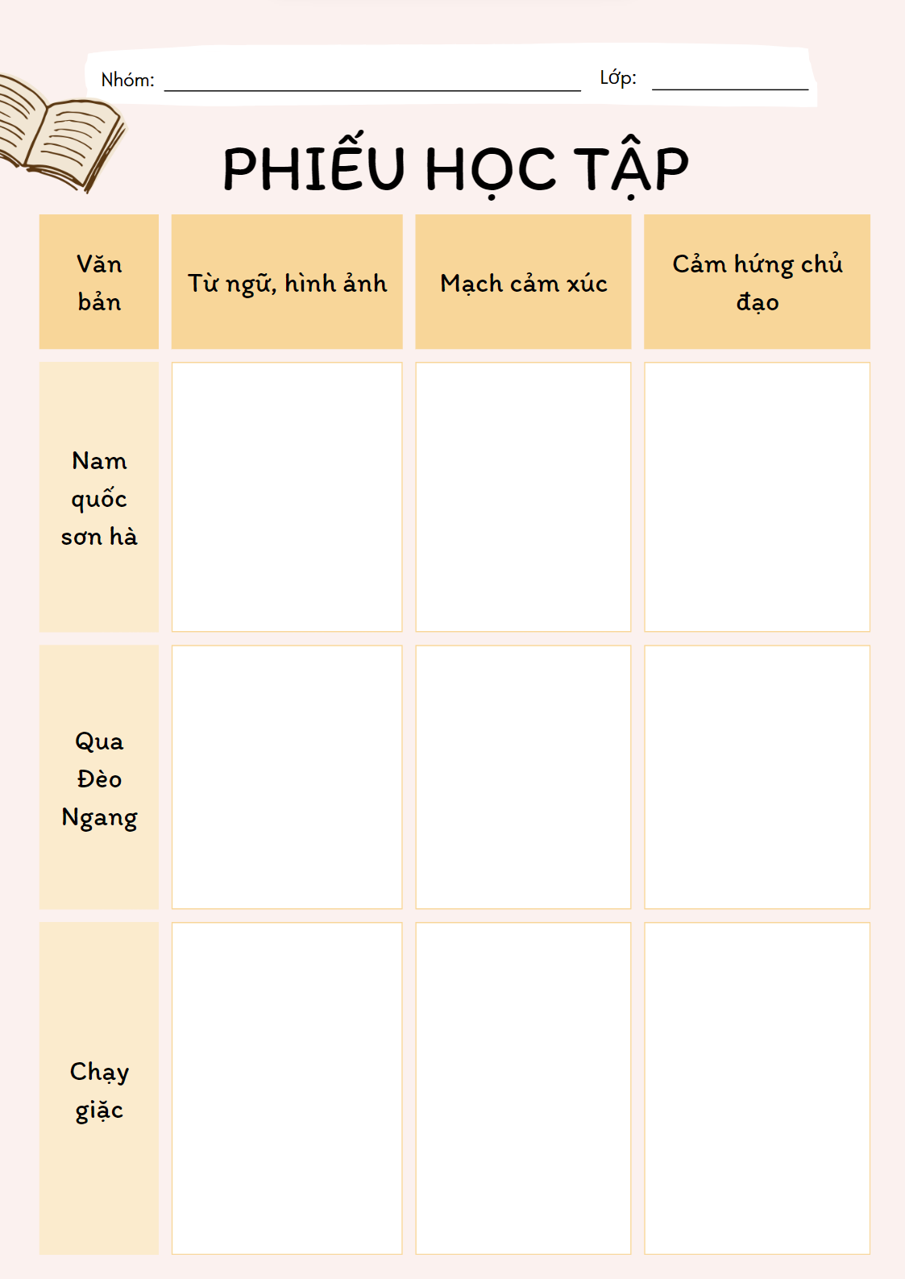

**Bước 2: HS trao đổi thảo luận, thực hiện nhiệm vụ**

- HS thực hiện nhiệm vụ

**Bước 3: Báo cáo kết quả hoạt động và thảo luận**

- HS trả lời câu hỏi, hoàn thành nhiệm vụ nhóm

- GV gọi HS khác nhận xét, bổ sung câu trả lời của bạn.

**Bước 4: Đánh giá kết quả thực hiện nhiệm vụ**

- GV nhận xét, bổ sung, chốt lại kiến thức

**C. HOẠT ĐỘNG LUYỆN TẬP**

**a. Mục tiêu:** Chia sẻ về ý nghĩa của chủ điểm

b. Nội dung: Sử dụng sgk, kiến thức đã học để hoàn thành bài tập

**c. Sản phẩm:** Câu trả lời của HS.

**Câu 1:** Tóm tắt đặc điểm của thể thơ dựa trên *Tri thức Ngữ văn*. *Lưu ý*: GV có thể dùng phần mềm Kahoot (www.kahoot.it) để củng cố kiến thức cho HS.

*Gọi ý câu hỏi trò Kahoot:*

**Câu 1:** Bài thơ thất ngôn bát cú có:

A. Mỗi bài có 8 câu, mỗi câu có 8 chữ

B. Mỗi bài có 8 câu, mỗi câu có bảy chữ

C. Mỗi bài có 7 câu, mỗi câu có 8 chữ

D. Mỗi bài có 7 câu, mỗi câu có 7 chữ

**Câu 2:** Thi luật của bài thơ thất ngôn bát cú và tứ tuyệt luật Đường có:

A. bố cục, luật, niêm B. bố cục, vần, luật, niêm

C. bố cục, niêm, đối, vần D. bố cục, luật, niêm, vần, đối

**Câu 3:** Biện pháp tu từ nào được sử dụng trong 2 câu thơ sau:

*“Lom khom dưới núi, tiều vài chú*

*Lác đác bên sông, chợ mấy nhà”*

(Qua Đèo Ngang - Bà Huyện Thanh Quan)

A. Câu hỏi tu từ B. Đảo ngữ

C. Nhân hóa D. So sánh

**Câu 4:** Viết bài văn kể lại một hoạt động xã hội sử dụng ngôi thứ mấy để kể?

A. Ngôi thứ nhất hoặc thứ 3 B. Ngôi thứ 3

C. Ngôi thứ 2 D. Ngôi thứ nhất

**Câu 5:** Phần mở của bài văn kể lại một hoạt động xã hội cần đáp ứng yêu cầu gì?

A. Giới thiệu một hoạt động xã hội đã tham gia

B. Giới thiệu một hoạt động xã hội đã để lại cho bản thân suy nghĩ, tình cảm sâu sắc

C. Giới thiệu một hoạt động xã hội được chứng kiến

D. Giới thiệu hoàn cảnh diễn ra hoạt động xã hội

**Câu 6:** Tóm tắt nội dung thuyết trình của người khác gồm mấy phần?

A. 5 phần B. 4 phần C. 3 phần D. 2 phần

**Câu 7: Kinh nghiệm về cách nghe và tóm tắt bài thuyết trình do người khác trình bày:**

- Bài tóm tắt đảm bảo thể hiện đầy đủ, chính xác phần trình bày của người nói.

- Ghi được ngắn gọn các thông tin chính mà người khác trình bày bằng từ khoá, sơ đồ.

- Các ý được tóm tắt rõ ràng, mạch lạc.

**d. Tổ chức thực hiện:**

**\* Giao nhiệm vụ:** Cá nhân HS trả lời cho bảy câu hỏi phần Ôn tập

**B 1: Thực hiện nhiệm vụ**

Cá nhân HS lần lượt trả lời.

**B 2: Báo cáo**

Đại diện 6 – 7 HS trả lời các câu hỏi; các HS khác bổ sung, nêu câu hỏi (nếu có).

**B 3: Đánh giá, nhận xét**

GV nhận xét, đánh giá câu trả lời của HS dựa trên định hướng sau:

- Yêu Tổ quốc là tình yêu, sự kính trọng và tôn thờ quê hương, đất nước, khắc sâu trong tim.

- Là phẩm chất cao quý của mọi người, thể hiện ở việc sẵn sàng giúp nước lúc khó khăn.

- Là tình cảm thiêng liêng mà người dân đối với Tổ quốc thể hiện qua các hoạt động tích cực đối với cộng đồng.

**Bước 4. Đánh giá kết quả thực hiện nhiệm vụ**

- GV nhận xét, bổ sung, chốt lại kiến thức

**Hoạt động 4: Vận dụng**

**a. Mục tiêu:** Vận dụng kiến thức đã học để giải bài tập, củng cố kiến thức.

**b. Nội dung:** Sử dụng kiến thức đã học để hỏi và trả lời, trao đổi.

**c. Sản phẩm học tập:** Câu trả lời của HS.

**GV tổ chức TRÒ CHƠI TIẾP SỨC:** Em hiểu thế nào là tình yêu Tổ quốc? Liệt kê các biểu hiện, hành động thể hiện tình yêu nước.

GỢI Ý

- Tình yêu Tổ quốc là yêu nguồn cội của mình

- Yêu Tổ quốc là đấu tranh cho những điều tốt đẹp được gìn giữ và sinh sôi, loại bỏ những cái xấu đang kìm hãm đất nước phát triển.

**d. Tổ chức thực hiện:**

**Bước 1: chuyển giao nhiệm vụ**

**GV yêu cầu HS hoàn thành bài tập**

**Bước 2: HS trao đổi thảo luận, thực hiện nhiệm vụ**

- HS suy nghĩ, chia sẻ kinh nghiệm

**Bước 3: Báo cáo kết quả hoạt động và thảo luận**

- GV gọi HS khác nhận xét, bổ sung bài làm của bạn.

**Bước 4: Đánh giá kết quả thực hiện nhiệm vụ**

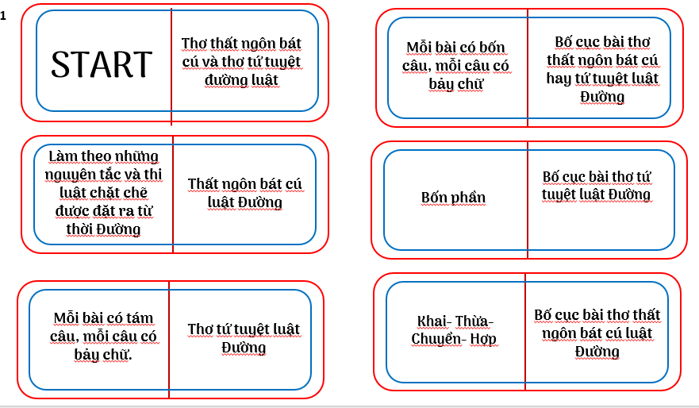

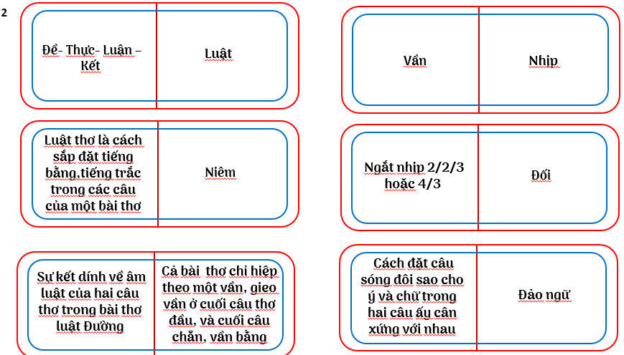

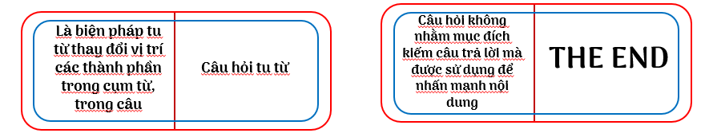

**IV. Phụ lục:**

**KIỂM TRA 15’**

Câu 1: Chép thuộc lòng văn bản “ Nam quốc sơn hà”.

Câu 2: Nêu nội dung và nghệ thuật của văn bản “ Nam quốc sơn hà”.

Gợi ý phương án trả lời

Câu 1: HS tự chép thuộc lòng văn bản “ Nam quốc sơn hà”.

Câu 2: Nêu nội dung và nghệ thuật của văn bản “ Nam quốc sơn hà”.

**\* Nghệ thuật**

- Sử dụng thể thơ Thất ngôn tứ tuyệt

- Ngôn ngữ cô đọng, súc tích.

- Giọng thơ dõng dạc, hùng hồn, đanh thép

**\* Nội dung**

Bài thơ là lời khẳng định chủ quyền về lãnh thổ của đất nước và nêu cao ý chí quyết tâm, bảo vệ chủ quyền đất nước trước mọi kẻ thù xâm lược.